# 

# Abstract

De gezondheidszorg heeft een enorme impact op psychologisch, sociaal, moreel en economisch vlak. Er wordt aan dit thema de laatste jaren meer en meer aandacht besteed, via transformative service research, onderzoek naar de verschillende klantwaarde dimensies, verbeteringen in de praktijk en aandacht voor het wettelijke kader en bescherming van de rechten van de patiënt. Onderzoek hiernaar door management en marketing experten kan bijdragen tot een beter begrip van waardeperceptie en -creatie in de sector en opportuniteiten creëren voor een betere dienstverlening in de toekomst. Deze inzichten leveren zowel voor de academische wereld als het werkveld een grote bijdrage. Het multidimensionale model van Holbrook met acht klantwaarde dimensies werd als basis gebruikt om klantwaarde te meten. De toepasbaarheid van dit model binnen de gezondheidszorg werd onderzocht en besproken. Er werd hierbij nagegaan welke constructen een invloed uitoefenen op de algemene tevredenheid van de patiënt. Daarnaast werd ook onderzocht of de constructen basisverwachtingen of waardeversterkers zijn. Er werd een meetschaal voor de verschillende constructen opgesteld en getest aan de hand van een pilootgroep. Vervolgens werd de meetschaal uitgestuurd naar een grotere steekproef en nogmaals getest. De meetschaal kan als unidimensioneel, betrouwbaar en valide beschouwd worden. Uit de resultaten blijken competentie van de hulpverlener, spel en ethiek een positieve, en esthetiek een negatieve relatie te hebben met algemene tevredenheid. Alle constructen zijn hierbij een basisverwachting van de patiënt binnen de gezondheidszorg. In deze studie wordt daarmee het belang aangetoond van een aantal klantwaarde dimensies binnen de gezondheidszorg en hun invloed op de tevredenheid van de patiënt. Daarnaast worden beperkingen aangegeven en tevens suggesties voor verder onderzoek aanbevolen.

# Voorwoord

Er wordt tegenwoordig veel aandacht besteed aan nieuwe medische technieken en hoe deze de gezondheid en het herstel van patiënten positief kunnen beïnvloeden. Hoewel dit type van onderzoek een grote waarde heeft, mag men niet vergeten om ook de psychosociale, kwaliteitsvolle en functionele aspecten van de gezondheidszorg meer aandacht te geven. Ze zijn evenzeer sterk van belang en kunnen voor een patiënt vaak veel steun bieden. In deze thesis hebben we getracht stappen te zetten om deze aspecten meer onder de aandacht te brengen en te belichten. De gezondheidszorg is een sector die ik zowel vanuit de theorie als (onverwachts) vanuit de praktijk, beter heb leren kennen. Ik heb het dan ook enorm geapprecieerd om rond dit thema te kunnen denken, schrijven en bijdragen. Deze thesis kwam tot stand met de steun en hulp van verschillende personen, die ik hier ook graag vernoem. Als eerste wil ik graag de personen bedanken die zowel inhoudelijk als op vlak van empowerment het sterkst bijgedragen hebben, namelijk mijn promotor Prof. Dr. Kim Willems, mijn ad-interim promotor Prof. Dr. Nanouk Verhulst en mijn begeleider Laurens De Gauquier. Prof. Dr. Kim Willems omwille van haar inzichten, tips, geduld, begrip en ‘samen uit, samen thuis’-motto, wat me sterk motiveerde om door te zetten als het niet allemaal even gemakkelijk verliep. Prof. Dr. Nanouk Verhulst voor haar snelle en gerichte begeleiding en het mee uitdenken van oplossingen voor uitdagingen. Laurens omwille van zijn ondersteunende aanpak en duidelijke richtlijnen die me op weg zetten om telkens de juiste stappen te zetten. Daarnaast zou ik graag de studietrajectbegeleider bedanken voor zijn geloof in mijn kunnen als student, zijn persoonlijke aanpak en het uitdenken van een oplossing op maat toen mijn studies tijdelijk onderbroken dienden te worden. Naast het academische team, zou ik heel graag alle patiënten bedanken die hebben deelgenomen aan deze thesis, waardoor het voorgestelde conceptuele model in praktijk kon worden getest en we meer inzicht konden verwerven in dit thema. Verder zou ik ook graag mijn familie en vrienden willen bedanken voor hun geduld en steun, en in het bijzonder mijn man, die me bleef steunen en in me geloofde doorheen het traject. Zonder cliché te willen klinken, hoop ik dat de lezer van deze thesis even veel interesse heeft in het thema als ik ervoor had bij de start van deze thesis, en verder ontwikkeld heb met het onderzoeken en uitschrijven van mijn bevindingen.

# Inhoudstafel

1

Abstract 2

Voorwoord 3

Inhoudstafel 4

Lijst met figuren 6

1. Probleemstelling 7

2. Literatuurstudie en onderzoeksvragen 10

2.1 Inleiding 10

2.2 Uitdagingen in het onderzoek naar klantwaarde 10

2.3 Verschillende perspectieven op klantwaarde 12

2.3.1 Eendimensionale perspectief op klantwaarde 12

2.3.2 Tweedimensionale perspectief op klantwaarde 12

2.3.3 Multidimensionale perspectief op klantwaarde 13

2.4 Multidimensionale typologie van Holbrook 14

2.4.1 Klantwaardetypes van Holbrook 15

2.4.2 Voordelen van Holbrook’s typologie 18

2.5 Klantwaarde in de gezondheidszorg 19

2.5.1 Efficiëntie 20

2.5.2 Kwaliteit 20

2.5.3 Status 23

2.5.4 Achting 23

2.5.5 Spel 23

2.5.6 Esthetiek: Fysieke omgeving van de patiënt 24

2.5.7 Spiritualiteit 25

2.5.8 Ethiek 25

2.6 Basisverwachtingen en versterkers van klantwaarde 26

2.7 Centrale onderzoeksvraag 27

3. Onderzoeksmethode 28

3.1 Instrumenten: schaalontwikkeling 28

3.1.1 Define Construct 28

3.1.2 Design Scale 29

3.1.3 Piloot Test 39

3.1.4 Administration and Item Analysis 40

3.1.5 Validate and Norm 40

3.2 Steekproef en procedure 40

3.2.1 Context 40

3.2.2 Deelnemers 41

3.3 Methode 42

4. Resultaten 46

4.1 Psychometrische eigenschappen 46

4.2 Relatie van de verschillende klantwaarde types met algemene tevredenheid 54

4.3 Basisverwachtingen en waardeversterkers binnen de waardedimensies 56

5. Bespreking van de resultaten 58

5.1 Bijdrage van onderzoek voor de literatuur 58

5.2 Bijdrage van onderzoek voor het werkveld en management 58

5.3 Beperkingen 61

5.3.1 Algemene beperkingen 61

5.3.2 Beperkingen vanuit feedback van deelnemers piloot 61

5.3.3 Beperkingen vanuit feedback van deelnemers vragenlijst 63

5.4 Suggesties voor verder onderzoek 63

5.4.1 Suggesties vanuit eerder aangehaalde beperkingen 63

5.4.2 Suggesties vanuit de huidige bevindingen 64

5.5 Besluit 64

Bibliographie 65

Bijlagen 71

Bijlage 1: Uitgeschreven interviews Piloot 72

Bijlage 2: Online vragenlijst 73

Bijlage 3: Demografische gegevens 88

Bijlage 4: Unidimensionaliteit (reflectieve constructen) 93

Bijlage 5: Interne Consistentie (reflectieve constructen) 94

Bijlage 6: Validiteit: correlatiematrix 95

Bijlage 7: Tabel met kritische t-waarden (Grange, 2015) 96

Bijlage 8: Relaties tussen waardedimensies en algemene tevredenheid 97

Bijlage 9: Basisverwachtingen en waardeversterkers 98

Lijst met tabellen

Tabel 1: De drie-dimensionale typologie van Holbrook met acht waarde types

Tabel 2: Operationaliseringstabel met items voor de verschillende constructen

Tabel 3: De verwachtingen schaal

Tabel 4: Deelnemers piloot test

Tabel 5: Een overzicht van de formatieve en reflectieve constructen in deze studie

Tabel 6: Unidimensionaliteit van de reflectieve constructen

Tabel 7: Cronbach’s Alpha waarden voor de reflectieve constructen

Tabel 8: Correlatie matrix van de verschillende klantwaarde dimensies

Tabel 9: t-waarden voor de verschillende klantwaarde dimensies

Tabel 10: Rotated Component Matrix

Tabel 11: Lineaire regressie tussen de klantwaarde dimensies en algemene tevredenheid

Tabel 12: Basisverwachtingen en waardeversterkers voor tevreden respondenten (score van 7 of hoger)

# Lijst met figuren

Figuur 1. Het stereotype content model

Figuur 2. De werking tussen reflectieve/formatieve variabelen en onderliggende indicatoren

# 1. Probleemstelling

Er is geen enkele dienstensector die een grotere invloed heeft op onze levenskwaliteit dan de gezondheidszorg. Niet alleen levenskwaliteit, maar ook de economie ondervindt wereldwijd een grote impact van de gezondheidszorg. Gezondheidszorg is een van de weinige diensten waar consumenten vaak ongewild mee in contact komen. Hulpverleners staan voor de uitdaging om op dagelijkse basis patiënten te behandelen die ziek zijn en onzekerheid, pijn en angstgevoelens ervaren. De toegevoegde waarde van de gezondheidszorg is dan ook enorm op psychologisch, sociaal, moreel en economisch vlak. Onderzoek hiernaar door management en marketing experten kan bijdragen tot een beter begrip van waardeperceptie en creatie in de sector en opportuniteiten creëren voor een betere dienstverlening in de toekomst (Berry & Bendapudi, 2007). Het is hierbij belangrijk om te begrijpen welke factoren patiënten belangrijk achten in de dienstverlening binnen de gezondheidszorg om goed op hun noden te kunnen inspelen (Lee & Lin, 2011). Onderzoek naar gezondheidszorg en welzijn van de consument is niet alleen belangrijk voor management teams binnen het werkveld van de gezondheidszorg, maar draagt ook bij tot een beter begrip van klantwaarde binnen de marketing literatuur (Holbrook, 1999; Leroi-Werelds, Streukens, Brady, & Swinnen, 2014).

Zowel binnen de academische wereld (Lee, 2010) als binnen de praktijk (Betts, Read, Kaye, & Patton, 2016), wordt de eigenheid van gezondheidssector erkend bij het bepalen van klantwaarde. Er is de laatste jaren dan ook groeiende belangstelling voor klantwaarde in al zijn aspecten binnen deze sector en interesse voor wat echt telt voor patiënten binnen de gezondheidszorg (Betts, Read, Kaye, & Patton, 2016; Lee, 2010). Dit onderzoek wordt dan ook meer en meer aangemoedigd door middel van ‘Transformative Service Research’ (TSR). TSR heeft als doel om verbeteringen en een hogere levenskwaliteit na te streven voor zowel individuen als gemeenschappen door een goede dienstverlening te verzekeren. Door fundamentele problemen in de dienstverlening te definiëren en erkennen, kan men nadenken over opportuniteiten en oplossingen om een betere dienstverlening te ontwikkelen (Ostrom, et al., 2010). Vooral in de dienstensector is de kwaliteitscontrole vaak moeilijker uit te voeren. Het resultaat van de dienstverlening is hier niet alleen afhankelijk van de aanbieder maar ook van de verwachtingen en eerdere ervaringen van de consument (Brandt, 1988). TSR omvat onderzoek naar onder anderen de voordelen van dienstverlening, de toegang tot en verschillen in dienstverlening afhankelijk van verchillende doelgroepen, het ontwerpen en co-creëren van de dienstverlening, het inschatten van de impact van dienstverlening op het welzijn, duurzaamheid en de impact van ervaringen met dienstverlening op het welzijn (Ostrom, et al., 2010).

Het is in de dienstverlening interessant om deze transformatieve focus te hanteren omwille van meerdere redenen. Dienstverlening is gericht op de consument door het ervaringsgerichte karakter en de co-creatie ervan (Ostrom, et al., 2010). Men richt zich bij dienstverlening hoe langer hoe meer op de patiënt en zijn/haar welzijn. Het zou dan ook interessant zijn om de creatie van waarde in de dienstverlening te bestuderen en zo de dienstverlening te verbeteren (Hardyman, Daunt, & Kitchener, 2015). Daarnaast hebben consumenten van dienstverlening weinig controle, zijn ze kwetsbaar en nadelig als het op kennis en expertise aankomt (Lee & Lin, 2011; Ostrom, et al., 2010). Een goede dienstverlening is van essentieel belang op zowel individueel als gemeenschapsniveau. En toch werd er eerder weinig onderzoek verricht naar het transformatieve aspect van diensverlening (Ostrom, et al., 2010). Een van de prioriteiten voor verder onderzoek zijn het meten en optimaliseren van waarde in de diensverlening. Het is hierbij van belang om meetinstrumenten te ontwikkelen en te verbeteren die de waarde van dienstverlening kunnen nagaan. Op die manier kan men waarde van de dienstverlening meten en opportuniteiten analyseren om eventuele verbeteringen door te voeren (Ostrom, et al., 2010).

Als we kijken naar het werkveld binnen de gezondheidszorg, werden er eerder verbanden aangetoond tussen klantwaardeperceptie en de kwaliteit van de relatie binnen de gezondheidszorg, de loyaliteit van een patiënt (Dodds, Bulmer, & Murphy, 2014), de tevredenheid met de dienstverlening, mond-aan-mondreclame en de intentie om een volgende keer van dezelfde dienstverlening gebruik te maken (Leroi-Werelds, Streukens, Brady, & Swinnen, 2014; Willems, Leroi-Werelds, & Swinnen, 2016).Onderzoek naar klantwaardeperceptie binnen de gezondheidszorg biedt dus inzichten die interessant kunnen zijn voor zowel management binnen de gezondheidszorg, als voor academische doeleinden binnen het kader van Transformative Service Research.

Onderzoek naar klantwaarde in de dienstensector werd in het verleden echter vooral gericht naar diensten waar consumenten zelf graag gebruik van maken zoals recreatie of entertainment (Berry & Bendapudi, 2007), toerisme (Gallarza & Gil Saura, 2006), horeca (Sánchez-Fernández, Iniesta-Bonillo, & Holbrook, 2009) en retail (Willems, Leroi-Werelds, & Swinnen, 2016), in tegenstelling tot de gezondheidszorg waar patiënten vaak in ‘gegooid’ worden (Berry & Bendapudi, 2007). Het is dan ook niet altijd duidelijk hoe waarde gecreëerd wordt en wat waarde betekent binnen de gezondheidszorg (Hardyman, Daunt, & Kitchener, 2015). Men dient hierbij de focus te verschuiven van een oriëntatie op de dienstverlening naar een oriëntatie op de patiënt (Lee & Lin, 2011). Onderzoek naar waardeperceptie binnen de gezondheidszorg kan hulpverleners helpen om dienstverlening efficiënter en meer klantgericht te organiseren en zo beter in te spelen op de noden van hun patiënten.

In de literatuurstudie bespreken we de uitdagingen in het onderzoek naar klantwaardeperceptie en de definitie van klantwaarde. Het multidimensionale model van Holbrook wordt als basis gebruikt om klantwaarde te meten en de toepasbaarheid van dit model binnen de gezondheidszorg wordt bestudeerd. We willen met deze studie nagaan welke waardetypes van de typologie van Holbrook het sterkst bijdragen tot klantwaarde in de gezondheidszorg. Door deze waardetypes te operationaliseren en te meten, willen we nagaan hoe waarde gecreëerd kan worden in de gezondheidszorg en hoe deze waardetypes kunnen bijdragen tot een betere dienstverlening en hierdoor een betere algemene tevredenheid van de patiënt.

# 2. Literatuurstudie en onderzoeksvragen

## 2.1 Inleiding

Klantwaarde is een concept waar zowel in de academische wereld als in de bedrijfsleven reeds langer een sterke aandacht en erkenning voor bestaat (Gallarza, Gil-Saura, & Holbrook, 2011), en wordt in de literatuur zelfs beschreven als de fundamentele basis van alle marketing activiteiten (Holbrook, 1994). Bedrijven richtten zich eerder vooral op continu verbetering en optimalisering van hun interne werking door herstructureringen, technische verbeteringen en kwaliteitsverbeteringen uit te voeren. De laatste decennia merkte men in het bedrijfsleven meer en meer een verschuiving op, waarbij niet de capaciteiten van een bedrijf, maar wel de noden van de klant centraal geplaatst worden. In het verleden trachtte men een competitief voordeel te bieden door interne processen van het eigen bedrijf te verbeteren en zich te richten op ‘Total Quality Management’ (Weinstein & Johnson, 1999; Woodruff, 1997), terwijl men zich nu meer tracht te richten op het leveren van een superieure en optimale klantenservice (Woodruff, 1997). Klantwaarde betekent meer dan het afleveren van een kwalitatief product of dienst en staat tegenwoordig centraal in het succes van ondernemingen (Weinstein & Johnson, 1999). Men tracht hierbij na te gaan op welke manier men een competitief voordeel kan bereiken en behouden ten opzichte van de concurrentie en hoe men meer kan inspelen op de noden van de klant om klantwaarde te maximaliseren (Gallarza, Gil-Saura, & Holbrook, 2011; Wang, Lo, & Yang, 2004; Woodruff, 1997). Klantwaarde is dan ook zeer belangrijk in het bepalen van het succes dat een organisatie heeft en kan een belangrijk voordeel betekenen ten opzichte van de concurrentie van een organisatie (Mizik & Jacobson, 2003). Door de klant een hoge waarde aan te bieden, trachten bedrijven een relatie op te bouwen waarbij de klant in de toekomst tevens gebruik zal maken van de producten of diensten die het bedrijf levert (Butz Jr. & Goodstein, 1996). Een hoge waardeperceptie van klanten beïnvloedt hun loyaliteit positief (Gallarza, Gil-Saura, & Holbrook, 2011) en zal zorgen voor meer winst voor een onderneming (Barnes, Blake, & Pinder, 2009).

## 2.2 Uitdagingen in het onderzoek naar klantwaarde

Het is belangrijk en interessant voor organisaties om een strategie uit te tekenen die de waardepercepties van consumenten positief beïnvloeden en zo tegemoetkomen aan verwachtingen van consumenten. Deze strategie dient gebaseerd te worden op de definitie van waarde die door consumenten wordt gegeven aan een product of dienst (Zeithaml, 1988). Het definiëren en meten van klantwaarde is echter niet altijd even vanzelfsprekend. Er werd in het verleden reeds veel onderzoek gedaan naar klantwaarde, maar onderzoek rond dit onderwerp is eerder gefragmenteerd (Sánchez-Fernández & Iniesta-Bonillo, 2006; Zeithaml, 1988) en afhankelijk van de context waarin een studie werd uitgevoerd (Babin, Darden, & Griffin, 1994). Problemen en uitdagingen die in verschillende onderzoeken worden aangehaald zijn onder meer de verschillen in definities en conceptualisatie, het gebrek aan een diepgaand inzicht in waarde als concept, waardeperceptie en de onderliggende karakteristieken, inconsistentie van meting en methodologische problemen (Gallarza, Gil-Saura, & Holbrook, 2011).

Waarde is een abstract concept waar men in de literatuur meerdere definities van kan terugvinden over de laatste decennia heen. Door misverstanden op conceptueel niveau en uiteenlopende definities van klantwaarde, levert onderzoek naar klantwaarde uiteenlopende resultaten op. Zo treedt er in het onderzoek naar klantwaarde vaak verwarring op bij het gebruik van verschillende concepten zoals nut van een product, prijs, waargenomen kwaliteit, tevredenheid en de waarde van een product (Babin, Darden, & Griffin, 1994; Gallarza, Gil-Saura, & Holbrook, 2011; Sánchez-Fernández & Iniesta-Bonillo, 2006). Deze conceptuele uitdagingen leiden ook vaak tot problemen met betrekking tot validiteit en betrouwbaarheid. Het blijkt tot op heden dus een moeilijke opgave om klantwaarde te operationaliseren, omwille van de complexiteit en veelzijdigheid van het begrip (Gallarza, Gil-Saura, & Holbrook, 2011).

Leroi-Werelds, Streukens, Brady, & Swinnen (2014) erkenden deze uitdagingen en stelden een vergelijking op van de relatieve prestatie van vier verschillende populaire methodes om klantwaarde te meten. De methodes werden vergeleken op vlak van psychometrische eigenschappen, voorspellend vermogen met betrekking tot de resultaten (bijv. tevredenheid, mond-aan-mond reclame, intentie om opnieuw aan te kopen), praktische haalbaarheid en mogelijkheid tot vertaling van de verzamelde informatie in praktische richtlijnen. De methodes van Dodds, Monroe, & Grewal (1991), Gale & Wood (1994), Holbrook (1999) en Woodruff & Gardial (1996) bleken elk eigen voor- en nadelen te bieden. Men dient dan ook de toepasbaarheid van de methode voor een bepaalde context te overwegen alvorens een welbepaalde methode te kiezen (Leroi-Werelds, Streukens, Brady, & Swinnen, 2014).

Als we kijken naar klantwaarde in de gezondheidszorg, dan worden er, naast de methodologische uitdagingen, tevens uitdagingen vastgesteld die aan de sector gebonden zijn. Zo kunnen patiënten vaak moeilijk de kwaliteit van de dienstverlening in de gezondheidszorg beoordelen, aangezien ze over weinig kennis en achtergrond beschikken ten opzichte van de hulpverleners. Opvallend is dat patiënten bijgevolg vooral het gedrag van hulpverleners zullen beoordelen en veel minder aandacht geven aan technische expertise en ervaring. Deze technische expertise is tevens van cruciaal belang, maar moeilijker te beoordelen door patiënten. Daarnaast zijn de wensen en noden van een patiënt niet noodzakelijk dezelfde. Wanneer de patiënt een andere wens heeft dan wat vanuit de hulpverlening wordt voorgesteld als noodzaak, dan kan dit tot een onterechte negatieve evaluatie van de dienstverlening leiden (Berry & Bendapudi, 2007). We gaan hier later nog dieper op in bij het bespreken van basisverwachtingen en waarde versterkers.

## 2.3 Verschillende perspectieven op klantwaarde

### 2.3.1 Eendimensionale perspectief op klantwaarde

Oorspronkelijk was waarde gerelateerd onderzoek vooral gericht op het utilitaire aspect van consumentengedrag (Babin, Darden, & Griffin, 1994) en beschouwde men klantwaarde als een eendimensionaal concept (Holbrook, 2006; Leroi-Werelds, Streukens, Brady, & Swinnen, 2014). In de jaren ’60 en ook later nog werd de klant aanzien als een persoon die rationele economische beslissingen kon maken rond de voorkeur voor een bepaald product of dienst. Vooral de ‘utilitaire waarde’ van een product of dienst werd benadrukt via de informatieverwerkingsaanpak en utilitair winkelgedrag werd beschouwd als taakgericht en rationeel. Men ging er toen vanuit dat een efficiënte zoektocht, aankoop van en goede werking van een functioneel product/dienst zou leiden tot een goede beoordeling (Babin, Darden, & Griffin, 1994; Holbrook & Hirschman, 1982). Het informatieverwerkingsmodel beschouwde de consument als een persoon die logisch en rationeel nadenkt over de aankoop van een product of dienst (Holbrook & Hirschman, 1982).

### 2.3.2 Tweedimensionale perspectief op klantwaarde

Deze visie kon echter niet verklaren waarom er in sommige gevallen ook gevoelens, plezier, esthetica, symboliek, fantasie, etc. gekoppeld worden aan een aankoop. Het gedrag van consumenten is complexer en meer gevoelsmatig geladen dan in het traditionele informatieverwerkingsmodel wordt weergegeven. In de jaren ’70 en ’80 ging er meer aandacht naar motivatie onderzoek en gedragingen van de mens die men niet kon linken aan het informatieverwerkingsperspectief (Hirschman & Holbrook, 1982). De focus kwam meer te liggen op de voldoening die een consument uit een ervaring met een product of dienst kan halen, in plaats van het product of de dienst zelf (Holbrook, 2006). De ervaringsgerichte visie bood een breder perspectief ter aanvulling van de informatieverwerkingsaanpak en benadrukte de ‘hedonische aard’ van een product of dienst (Babin, Darden, & Griffin, 1994; Holbrook & Hirschman, 1982). Deze twee visies sluiten elkaar dus niet uit, maar kunnen elk als afzonderlijke aspecten of dimensies beschouwd worden van klantwaarde (Hirschman & Holbrook, 1982).

In de literatuur kan men vanaf dan een duidelijk een onderscheid maken tussen de economische dimensie van consumentengedrag enerzijds en de psychologische dimensie van consumentengedrag anderzijds. De economische dimensie wordt geïllustreerd aan de hand van het informatieverwerkingsmodel en staat voor de transactionele waarde van een product of dienst. De psychologische dimensie werpt meer licht op de ervaringsgerichte visie op consumptie, waar er cognitieve en affectieve invloeden worden uitgeoefend op de aankoop van producten of diensten en de keuze van bepaalde merken (Gallarza, Gil-Saura, & Holbrook, 2011; Holbrook, 1982; Voss, Spangenberg, & Grohmann, 2003). Consumenten kunnen dus zowel winkelen voor functionele doeleinden, als voor de ervaring van het winkelen op zichzelf.

Een goede beoordeling volgt hier vooral uit de gevoelens gerelateerd aan de aankoop en het gebruik van een product of dienst (Holbrook & Hirschman, 1982). Hedonische waarde is dus subjectief en emotioneel van aard (Babin, Darden, & Griffin, 1994) en wordt gedefinieerd in termen van multizintuigelijke, fantasie en gevoelsmatige aspecten van waarde (Hirschman & Holbrook, 1982). In dit geval is het minder van belang of de consument al dan niet tot een aankoop overgaat, aangezien de zoektocht naar een product of dienst ook voldoening kan geven. Het nut van een product is ondergeschikt, gezien een consument een product op zichzelf weet te appreciëren (Holbrook & Hirschman, 1982).

### 2.3.3 Multidimensionale perspectief op klantwaarde

Het lijkt belangrijk dat men niet voor één visie op consumentengedrag kiest, maar alle visies rond consumentengedrag bij elkaar brengt om de verschillende mogelijke waardetypes van een product of dienst beter te begrijpen (Holbrook & Hirschman, 1982; Spangenberg, Voss, & Crowley, 1997). Utilitaire waarde en hedonische waarde van een product of dienst zijn beiden belangrijke componenten van een consumptie en dienen dan ook in acht genomen te worden bij verder onderzoek naar consumptiegedrag (Holbrook & Hirschman, 1982; Spangenberg, Voss, & Crowley, 1997). Wel geven deze twee waardetypes nog steeds geen volledig gedetailleerd overzicht van alle mogelijke klantwaardetypes (Babin, Darden, & Griffin, 1994). Klantwaarde wordt op dit punt nog voornamelijk als een op zichzelf staand concept behandeld en men gaat niet verder in op de relatie ervan met andere soorten waarde (Holbrook & Corfman, 1985). Zo hebben andere factoren als de stemming van de consument en mentale beeldvorming eveneens een invloed. Een persoon kan bijvoorbeeld consumeren om zijn/haar stemming te veranderen naar een meer gewenste stemming. Mentale beeldvorming wordt in de reclamewereld vaak gebruikt om producten of diensten te relateren aan beeldvorming die de consument aanspreekt (Spangenberg, Voss, & Crowley, 1997). Eerder onderzoek focuste voornamelijk op de kwaliteit van een product of dienst, zonder de relatie ervan met andere types van waarde beoordelingen zoals schoonheid, gemak, plezier, en dergelijke te onderzoeken (Holbrook & Corfman, 1985).

## 2.4 Multidimensionale typologie van Holbrook

Klantwaarde als eendimensionaal of twee-dimensionaal beschouwen, blijkt dus geen verklaring te bieden voor een aantal andere belangrijke factoren. De klantwaarde typologie van Holbrook (1996) speelt sterk op deze uitdaging in, door een multidimensionale typologie en definitie van klantwaarde voor te stellen. Er werden in de literatuur eerder veel verschillende definities van klantwaarde voorgesteld (Gallarza, Gil-Saura, & Holbrook, 2011; Sánchez-Fernández & Iniesta-Bonillo, 2006). De term klantwaarde wordt op uiteenlopende manieren beschreven en gehanteerd en het vormen van een definitie blijkt zeer persoonsgebonden te zijn. De definitie van Zeithaml (1988) is een die eerder al vaak gehanteerd werd in onderzoek. Zeithaml (1988, p.14) beschrijft klantwaardeperceptie als “de algemene beoordeling van de consument van het nut van een product gebaseerd op de perceptie van wat men ontvangt en wat men geeft”. Deze definitie legt echter vooral de nadruk op de afweging tussen wat men geeft en ontvangt en heeft minder aandacht voor de verschillende dimensies die we kunnen linken aan klantwaarde.

De definitie van Holbrook (1999) heeft meer aandacht voor het multidimensionale karakter van consumentengedrag en wordt daarom ook beschouwd als één van de meer diepgaande definities van klantwaarde (Sánchez-Fernández, Iniesta-Bonillo, & Holbrook, 2009). Holbrook (1999, p.5) beschrijft klantwaarde als “een interactieve, relatieve, preferentiële ervaring”.

* Met interactie doelt men op de interactie van een consument met een product of dienst (Holbrook, 1996; Holbrook, 1999).
* Het relatieve karakter verwijst naar drie aspecten: de mogelijkheid tot vergelijking van producten of diensten (comparatief), de persoonlijke ervaring met een product of dienst en de situationele aard van klantwaarde. De waarde van een product of dienst is relatief ten opzichte van de waarde van andere objecten en men dient te vergelijken. Waarde is tevens persoonlijk en kan variëren naargelang verschillende individuen. Waarde is daarnaast ook afhankelijk van de situatie en de context waarin een oordeel wordt gevormd (Holbrook, 1996; Holbrook, 1999; Sánchez-Fernández & Iniesta-Bonillo, 2006).
* Klantwaarde is afhankelijk van subjectieve voorkeuren die binnen een bepaalde persoonsgebonden hiërarchie vallen en tevens vergeleken worden met andere ervaringen in een bepaalde situatie (Holbrook, 2006). Het preferentiële aspect verwijst naar deze voorkeur voor een specifiek product of dienst die men kan afleiden uit een klantenbeoordeling (Holbrook, 1996; Holbrook, 1999).
* De ervaring wijst op het feit dat de waarde van een product voornamelijk gevormd wordt op basis van de consumptie van een product of dienst, en niet de aankoop ervan (Holbrook, 1996; Holbrook, 1999).

Op basis van de door Holbrook omschreven ervaring van klantwaarde kan men drie belangrijke dimensies onderscheiden: 1) Extrinsieke of intrinsieke waarde, 2) zelf-georiënteerde of ander-georiënteerde waarde en 3) actieve of reactieve waarde (Holbrook, 1996; Holbrook, 1999).

* Met extrinsieke waarde doelt men op een eerder functioneel gebruik van een product als middel om een bepaald doel te bereiken. Intrinsieke waarde heeft daarentegen geen functionele waarde, de consumptie van een product of dienst op zichzelf wordt sterk gewaardeerd (Holbrook, 1999; Holbrook, 2006).
* Bij een zelf-georiënteerde waarde hecht men vooral belang aan de waarde en het effect van een product voor de eigen persoon. Bij ander-georiënteerde waarde heeft men vooral aandacht voor de waarde en het effect van een product op andere personen. Hoe andere personen zullen reageren op een product is dan van groter belang (Holbrook, 1999; Holbrook, 2006).
* Bij actieve waarde doelt men op fysieke of mentale manipulatie van een product, waarbij de consument het product op een actieve manier gebruikt. Reactieve waarde omvat de appreciatie, bewondering of een andere soort reactie die de consument heeft wanneer deze in aanraking komt met het product (Holbrook, 1999; Holbrook, 2006).

### 2.4.1 Klantwaardetypes van Holbrook

Op basis van deze drie dimensies kan men acht verschillende types van klantwaarde onderscheiden die we kunnen onderverdelen in vier groepen (Holbrook, 1999; Holbrook 2006):

* Economische klantwaarde: efficiëntie, excellentie (kwaliteit),
* Sociale klantwaarde: status, achting,
* Hedonische klantwaarde: spel, esthetiek,
* Altruïstische klantwaarde: spiritualiteit en ethiek.

|  |  |  |  |
| --- | --- | --- | --- |
| **Tabel 1**  *De drie-dimensionale typologie van Holbrook met acht waarde types* | | | |
|  |  |  |  |
| **Self/ Other Orientation** | **Active/ Reactive Orientation** | **Extrinsic Orientation** | **Intrinsic Orientation** |
| **Self** | Active | Efficiency | Play |
|  | Reactive | Excellence | Aesthetics |
| **Others** | Active | Status | Ethics |
|  | Reactive | Esteem | Spirituality |

#### 2.4.1.1 Economische klantwaarde

**Efficiëntie** is een extrinsiek waardetype waarbij men een perceptie creëert op basis van het actieve eigen gebruik van een product of dienst. Voorbeelden van efficiëntie zijn het gebruik van een auto, het schrijven met een stylo of het eten van een stuk fruit. Vaak wordt efficiëntie gemeten via een output/input ratio, waarbij de output van een product of dienst –bijvoorbeeld de smaak van een stuk fruit- vergeleken wordt met de geleverde input –bijvoorbeeld het betaalde geld voor dit product. Een belangrijk aspect van efficiëntie is “convenience” of het gemak, waarbij tijd de noemer is bij het vergelijken van output met input. Wanneer men niet veel tijd moet spenderen om van een product of dienst gebruik te maken, dan zal dit leiden tot een hoger gemak. De waarde en het belang van efficiëntie en gemak wordt voor veel producten onderschat (Holbrook, 1996; Holbrook, 1999).

**Excellentie** (kwaliteit) is tevens een extrinsiek waardetype waar een waardering eerder reactief gevormd wordt met betrekking tot persoonlijke interesses. Zo kan men bijvoorbeeld een bepaalde bewondering of appreciatie hebben voor een product of dienst, zonder dit actief te ervaren. Hier is het belangrijk om het potentieel van een product of dienst te kennen, aangezien dit tot een dergelijke reactieve waardering kan leiden (Holbrook, 1996; Holbrook, 1999). Een voorbeeld van excellentie is de kracht van een luidspreker wanneer deze een input signaal ontvangt (Holbrook, 2006).

#### 2.4.1.2 Sociale klantwaarde

**Status** is een extrinsiek waardetype dat in tegenstelling tot de vorige twee waardetypes vooral gericht is op het uitlokken van een positieve reactie van derden bij het persoonlijk gebruik van een product of dienst. Status kan gezien worden als politiek van aard, gezien men met het eigen consumptiegedrag een invloed tracht uit te oefenen op een bepaalde gewenste doelgroep (Holbrook, 1996; Holbrook, 1999). Met bijvoorbeeld voor een specifieke kledingkeuze en dure merken te opteren voor een interview, tracht men bepaalde boodschappen en een bepaalde indruk over te brengen naar anderen die zullen bijdragen tot het eigen succes (Holbrook, 2006).

**Achting** is het vierde extrinsieke waardetype die Holbrook (1999) in zijn typologie benoemt. Achting is sterk gerelateerd aan het status waardetype, maar meer van passieve aard en tevens naar anderen gericht. Hier heeft men tevens een zekere waardering en appreciatie voor bepaalde producten of diensten die men bezit. Men zal echter meer reactief terugkijken in de beoordeling van de eigen levensstijl en bezittingen. Deze levensstijl leidt tot een bepaalde reputatie en een publiek imago dat door andere wordt waargenomen. Zo zal men eerder voor bepaalde producten of diensten kiezen omdat ze een specifieke levensstijl en specifieke voorkeuren impliceren. Een voorbeeld hiervan zou de verzameling van kunst kunnen zijn, niet omwille van esthetische of spirituele redenen, maar omdat dit een zekere levensstandaard impliceert (Holbrook, 1996; Holbrook, 1999). Een ander voorbeeld is het rijden met een dure wagen om een bepaalde achting uit te lokken (Holbrook, 2006).

#### 2.4.1.3 Hedonische klantwaarde

**Spel** (plezier) is het eerste intrinsieke waardetype waarbij men actief op zoek gaat naar het gebruik van een product of dienst voor het eigen welbevinden en plezier. De ervaring van een bepaald product of dienst is hierbij het belangrijkst en wordt nagestreefd door een consument (Holbrook, 1996; Holbrook, 1999). Zo zal het bespelen van een instrument of beoefenen van bepaalde sporten leiden tot welbevinden (Holbrook, 2006). Het verschil met efficiëntie ligt dan ook in de intrinsieke motivatie die men bij spel ervaart. Zo kan men een sport beoefenen voor eigen vermaak, wat een voorbeeld is van spel. Men kan echter ook als professionele sporter trachten een wedstrijd te winnen en hier naartoe te werken. Dit laatste geval is een voorbeeld van efficiëntie (Holbrook, 1996; Holbrook, 1999).

**Esthetiek** (schoonheid) is tevens een intrinsiek waardetype waar de consumptie van een product of dienst op zichzelf georiënteerd is en los staat van extrinsieke waarde. Men zal een sieraad waarderen omwille van het product op zichzelf en niet omwille van praktische mogelijkheden die het product eventueel zou kunnen bieden. Bij dit waardetype is men eerder reactief, gericht op de waardering van product of dienst op zichzelf en niet op een mogelijk functioneel gebruik ervan. Esthetiek komt bij verschillende vormen van kunst vaak aan bod als een belangrijke waarde (Holbrook, 1996; Holbrook, 1999). Entertainment evenementen zijn een ander voorbeeld dat op esthetische waarde gericht zijn (Holbrook, 2006).

#### 2.4.1.4 Altruïstische klantwaarde

**Ethiek** is een intrinsiek waardetype waar men zich richt op de reactie van en invloed op anderen. Deugdzaamheid, rechtvaardigheid en moraal zijn bij dit waardetype kernbegrippen. Met deugdzaamheid doelt men op het volgen van regels, wetten en verplichtingen. Rechtvaardigheid wijst op positieve consequenties die wetten op de maatschappij uitoefenen. Met moraal doelt men op een waardetype waar men wilt streven naar het welzijn van anderen (Holbrook, 1996; Holbrook, 1999). Een voorbeeld van waarde gericht op ethiek is de bijdrage aan een goed doel (Holbrook, 2006). Bij de ervaring met bepaalde consumpties is het belangrijk om een onderscheid te maken tussen ethiek enerzijds, waarbij men zich richt op het welzijn van anderen en andere waardetypes zoals status, waarbij men gericht is op zichzelf en bijvoorbeeld het verhogen van de eigen status. Soms kan er verwarring ontstaan tussen dit intrinsieke waardetype en andere extrinsieke waardetypes die op het eerste zicht intrinsiek lijken te zijn (Holbrook, 1996; Holbrook, 1999).

**Spiritualiteit** is het laatste intrinsieke waardetype en meer reactief dan ethiek. Dit waardetype impliceert een waardering of bewondering voor bepaalde ervaringen onder de vorm van een goddelijke, kosmische of mystieke kracht. Spiritualiteit is een ervaring op zichzelf en niet een middel om een bepaalde andere ervaring te bereiken. Geloof is een typisch voorbeeld van spiritualiteit, goede daden vallen door hun actieve rol eerder onder ethiek. Geloof is meer gebaseerd op een bepaalde toewijding, terwijl goede daden een meer actieve input vergen (Holbrook, 1996; Holbrook, 1999).

### 2.4.2 Voordelen van Holbrook’s typologie

De typologie van Holbrook is gericht op de subjectieve ervaring die het gevolg is van het gebruik van een product of dienst (Consequence-based) en niet op de attributen dat een product of dienst bezit (Attribute-based). Hierdoor scoort deze typologie hoog op vlak van voorspellende waarde en kan de typologie ondersteuning bieden bij het structureren van de verschillende waarde types. De dimensies vormen samen een duidelijk en efficiënt model, wat nodig is om de complexiteit van waardepercepties genuanceerd te kunnen beschrijven. Holbrook ’s dimensies zijn dan ook zeer ‘actionable’, wat impliceert dat onderzoeksresultaten hierrond gemakkelijk te vertalen zijn in praktische richtlijnen (Leroi-Werelds, Streukens, Brady, & Swinnen, 2014).

## 2.5 Klantwaarde in de gezondheidszorg

Het tot op heden uitgevoerde onderzoek naar klantwaarde in de gezondheidszorg, situeert zich voornamelijk in de Verenigde Staten. De gezondheidszorg in de Verenigde Staten wordt eerder economisch beïnvloed en is daarom niet altijd te veralgemenen naar andere landen (Choi, Cho, Lee, Lee, & Kim, 2004). België daarentegen heeft een gezondheidszorg die zeer toegankelijk is, op vlak van financiële toegang, beschikbaarheid van gekwalificeerd personeel, zorgaanbod en –volume en wachttijden (Vrijens, et al., 2015). Onderzoek binnen de gezondheidszorg was bovendien voornamelijk gericht op eendimensionale modellen van klantwaardeperceptie (Lee & Lin, 2011). In dit onderzoek willen we de verschillende dimensies van Holbrook binnen de gezondheidszorg onderzoeken. Er werd al ondersteuning gevonden voor de typologie van Holbrook binnen uiteenlopende sectoren zoals toerisme (Gallarza & Gil Saura, 2006), productieomgevingen (Leroi-Werelds, Streukens, Brady, & Swinnen, 2014), horeca (Sánchez-Fernández, Iniesta-Bonillo, & Holbrook, 2009) en retail (Willems, Leroi-Werelds, & Swinnen, 2016).

Binnen de gezondheidszorg werd echter minder onderzoek gevoerd naar multidimensionale modellen en de typologie van Holbrook. Lee & Lin (2011) onderzochten de typologie van Holbrook wel binnen de gezondheidszorg en vonden ondersteuning voor de toepasbaarheid van Holbrook ’s typologie binnen de gezondheidszorg in Taiwan. Zij onderzochten aan de hand van diepte-interviews de onderliggende motivaties van patiënten bij hun keuzes voor een bepaalde dienstverlening binnen de gezondheidszorg. Belangrijk om hierbij te vermelden is dat een groot deel van de respondenten over hun ervaringen binnen regionale privéziekenhuizen berichtten. Daarnaast beantwoordden een deel van de respondenten de vragen ook vanuit ervaringen binnen hun kennissenkring en geen persoonlijke ervaring met de gezondheidszorg.

Ook hier kan men zich de vraag stellen of deze resultaten te veralgemenen zijn naar de Belgische gezondheidssector, waar de gezondheidszorg grotendeels wordt gefinancierd met behulp van bijdragen van werknemers en zelfstandigen. Bovendien is dit onderzoek gericht op respondenten die reageren vanuit hun eigen ervaringen met de dienstverlening. We willen in dit onderzoek tevens een schaal met items testen die kan ingezet worden bij de bevraging van klantwaardeperceptie van patiënten in de gezondheidszorg. We willen de toepasbaarheid van Holbrook ’s multidimensionale model in de Belgische gezondheidssector nagaan en ons richten op consumenten die van bepaalde diensten in de gezondheidszorg zelf gebruik maken of gebruik hebben gemaakt. Als we de resultaten van eerder onderzoek in de gezondheidszorg bestuderen, dan vinden we vooral ondersteuning voor de rol van kwaliteit, efficiëntie en fysieke omgeving in mindere mate als belangrijke dimensies. Deze dimensies lijken dus het meest van belang bij het waarderen van een ervaring in de gezondheidszorg (Dodds, Bulmer, & Murphy, 2014). We beschrijven hieronder meer in detail de ondersteuning die we vonden voor de relatie tussen elk van de klantwaarde dimensies en klantwaardeperceptie.

### 2.5.1 Efficiëntie

De efficiëntie van de behandeling omvat de behandelingsresultaten, het gemak dat met de behandeling gepaard ging en de mate waarin de behandeling werd aangepast en tevens de toegang tot zorg. Positieve behandelingsresultaten kunnen bijvoorbeeld het verlichten van pijn zijn, maar ook het wegnemen van ziekten, een gevoel van algemeen welzijn, tot zelfs het krijgen van een kind in geval van een lage fertiliteit. Het gemak van een behandeling en de mate van aanpassing aan de patiënt leiden dan weer tot een hogere naleving van de behandeling. Een patiënt beoordeeld hulpverlening ook op basis van toegankelijkheid en wachttijden. Een snel antwoord op een vraag van een patiënt leidt tot meer welbevinden. De tijd die een hulpverlener aan een patiënt spendeert kan tweeledig worden geïnterpreteerd. Enerzijds appreciëren patiënten een lange intake en voldoende tijd om te luisteren naar vragen en klachten. Anderzijds appreciëren patiënten een tijdsefficiënte aanpak indien ze regelmatig op consultatie aanwezig moeten zijn (Dodds, Bulmer, & Murphy, 2014).

### 2.5.2 Kwaliteit

#### 2.5.2.1 Expertise van de hulpverlener

We gaven eerder aan dat patiënten de kwaliteit van de dienstverlening in de gezondheidszorg moeilijk kunnen beoordelen, omwille van een beperkte kennis in dit domein. Daarom richten ze zich vaak op het gedrag van hulpverleners en de relatie die ze met hun hulpverlener hebben, in plaats van de technische expertise en ervaring van een hulpverlener (Berry & Bendapudi, 2007). We vinden dan ook gemengde resultaten terug met betrekking tot de rol van de expertise van een hulpverlener. Dodds, Bulmer, & Murphy (2014) onderscheidden de kennis en expertise van een dienstverlener als een belangrijke factor binnen de dienstverlening in de gezondheidszorg. Deze visie druist gedeeltelijk in ten opzichte van de bevindingen van Berry & Bendapudi (2007), die voornamelijk het gedrag van de hulpverlener als belangrijk aanduidden. Het verschil in bevindingen zou hierbij enerzijds verklaard kunnen worden door de gestelde vragen en anderzijds door het verschil in doelgroep. Berry & Bendapudi (2007) peilden naar ervaringen met hulpverleners, zonder hierbij expliciet door te vragen naar competenties en kennis enerzijds en eerder sociale gedragingen anderzijds. Hier kwamen patiënten voornamelijk met voorbeelden van gedrag. Hun onderzoek richtte zich op patiënten uit de traditionele geneeskunde met respondenten uit veertien medische disciplines, zoals bijvoorbeeld cardiologie, oncologie, neurologie en orthopedische chirurgie, die vaak niet “kiezen” voor hun behandeling. Dodds, Bulmer, & Murphy (2014) vroegen meer naar de behandeling die deelnemers gekregen hadden en welke voordelen deze gebracht hadden. Daarnaast werden deelnemers uit dit onderzoek bevraagd over de alternatieve geneeskunde, waar er wel meer een “keuze” is voor een bepaalde stroming binnen deze geneeskunde en een welbepaalde hulpverlener. Naast de expertise van een hulpverlener (Dodds, Bulmer, & Murphy, 2014; Lee & Lin, 2011), draagt ook het delen ervan met de patiënt bij in de beoordeling van de dienstverlening (Dodds, Bulmer, & Murphy, 2014).

#### 2.5.2.2 De psychosociale vaardigheden van de hulpverlener en relatie met de patiënt

Naast de expertise van de hulpverlener is de relatie tussen hulpverlener en patiënt van groot belang, als ook de psychosociale vaardigheden van een hulpverlener. Voornamelijk een open communicatie, het delen van informatie en samen leren, worden genoemd als voorwaarden voor een goede relatie met de hulpverlener (Dodds, Bulmer, & Murphy, 2014; Emmerton, Fejzic, & Tett, 2012). Een partnerschap tussen hulpverlener en patiënt, een empowerment aanpak, een ondersteunende en empathische aanpak en congruentie dragen bij tot een positieve ervaring. Met een partnerschap doelt men op het samenwerken van hulpverlener en patiënt in het komen tot een oplossing. De empowerment aanpak sluit goed aan bij het partnerschap tussen hulpverlener en patiënt en draagt bij tot het algemeen welbevinden van de patiënt. Verder worden hulpverleners die ondersteunend, zorgend en empathisch uit de hoek komen, sterk gewaardeerd. Congruentie, oftewel integriteit en authenticiteit, dragen bij tot het vertrouwen in een hulpverlener (Dodds, Bulmer, & Murphy, 2014).

Er wordt hoe langer hoe meer aandacht besteed aan de bezorgdheden en interesses van de patiënt. Een integratie van de invalshoek van de aanbieder van gezondheidszorg met die van de patiënt is belangrijk om competitief voordeel te kunnen bieden. Kwaliteit van de dienstverlening en tevredenheid van patiënten worden steeds meer een prioriteit (Choi, Cho, Lee, Lee, & Kim, 2004). Enerzijds kan men dit verklaren door het winnen aan competitief voordeel, anderzijds tevens door de oprecht groeiende interesse naar het welzijn van de patiënt in het kader van Transformative Service Research. De nadruk komt hierbij meer en meer te liggen op co-creatie van waarde in de dienstverlening. In het verleden werd in de dienstverlening en zeker in de gezondheidszorg de consument steeds een passieve rol toebedeeld. Het idee van co-creatie druist in tegen deze klassieke visie en stelt dat consumenten een actieve rol hebben. Een actieve betrokkenheid van de consument en een goede samenwerking tussen dienstverlener en consument zou leiden tot een succesvolle opvolging bij chronische aandoeningen zoals kanker (McColl-Kennedy, Vargo, Dagger, Sweeney, & van Kasteren, 2012).

De onderverdeling in expertise en sociale vaardigheden is één die in de lijn ligt van het ‘stereotype content model’. Dit model beschrijft twee dimensies van sociale perceptie, namelijk competentie en warmte, zoals geïllustreerd in figuur 1. De warmte van een persoon kan men beschrijven door na te denken over de intenties van de hulpverlener ten opzichte van de patiënt. Of de hulpverlener deze intenties effectief kan waarmaken, duidt men aan als de competentie van de hulpverlener (Drevs, 2013; Kervyn, Fiske, & Malone, 2012). De warmte van een hulpverlener ligt in lijn met de eerder besproken concepten en omvat de behulpzaamheid, oprechtheid, vriendelijkheid en betrouwbaarheid. Met competentie doelt men op de efficiëntie, intelligentie, consciëntieusheid en de vaardigheden van de hulpverlener (Kervyn, Fiske, & Malone, 2012). Een patiënt zal vaak gebruik maken van shortcuts en intuïtieve heuristieken die beschikbaar zijn zoals perceptie van gedrag en competentie van een hulpverlener, om de kwaliteit van de dienstverlening te beoordelen (Drevs, 2013).

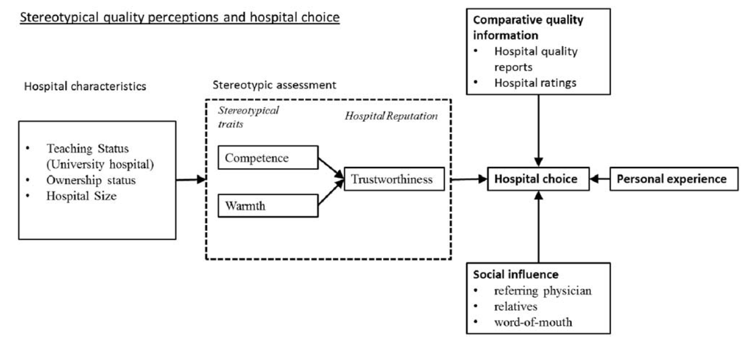

*Figuur 1.* Het stereotype content model (Drevs, 2013)

### 2.5.3 Status

De status van het ziekenhuis werd eerder ook al onderzocht in relatie tot algemene tevredenheid. Zowel de grootte van een ziekenhuis (Young, Meterko, & Desai, 2000), als de betrokkenheid bij medische onderzoeken (onderwijzende status) (Fleming, 1981; Young, Meterko, & Desai, 2000), zouden leiden tot een lagere algemene tevredenheid. Karakteristieken die geassocieerd worden met persoonlijke zorg, worden gerelateerd aan hogere tevredenheidscores. Dit zou een gevolg kunnen zijn van een betere communicatie, meer empathie en zorg dragen voor de patiënt dat allen bijdragen tot een persoonlijkere begeleiding en zo een hogere tevredenheid (Cleary & McNeil, 1988). Patiënten laten zich desalniettemin vaak leiden door de academische achtergrond van een ziekenhuis (Drevs, 2013), de reputatie van een ziekenhuis, de beschikbaarheid van hulpverleners en aanbevelingen van vrienden en kennissen bij de keuze voor een welbepaald ziekenhuis (Lee & Lin, 2011).

### 2.5.4 Achting

Rond achting kan men minder onderzoek terugvinden gerelateerd aan de gezondheidszorg, aangezien dit een eerder specifiek concept is dat voortkomt uit de klantwaarde dimensies van Holbrook. Lee & Lin (2011) onderzochten achting in de gezondheidszorg en vonden vooral ondersteuning voor de bijdrage van de houding en beleefdheid van verplegend personeel, de behandeling van klachten en professionele ethiek. Daarnaast onderzochten Cengiz & Kirkbir (2007) de relatie van ‘sociale waarde’ met algemene tevredenheid. Sociale waarde ligt in lijn van het begrip achting en wordt omschreven aan de hand van sociale goedkeuring en dienstverlening bieden aan vrienden aan kennissen van de patiënt. Ook zij vonden ondersteuning voor de invloed van sociale waarde op klantwaardeperceptie binnen de gezondheidszorg.

### 2.5.5 Spel

Spel wordt binnen de gezondheidszorg voornamelijk gedefinieerd in termen van een warme sfeer, een plezierige en een aangename behandelingservaring (Lee & Lin, 2011). Niet iedereen is het eens over de toegevoegde waarde en noodzaak van recreatie om de gezondheidstoestand van de patiënt te verbeteren (Chernew, Hirth, & Cutler, 2003). Desalniettemin werd er eerder ondersteuning gevonden voor een positieve rol van entertainment kenmerken om patiënten te informeren rond verschillende mogelijke screeningsmethoden voor het detecteren van kanker (Volk, et al., 2010) en verschillende mogelijke chirurgische opties om kanker te bestrijden (Jibaja-Weiss, et al., 2011). Daarnaast werd er ook ondersteuning gevonden van de positieve invloed van videogames op gedrag en gezondheidsresultaten en werd eerder de belangrijke rol aangegeven van spel en entertainment in onder andere diagnostiek, sensibilisering en educatie en hen het belang van zware maar ook levensreddende behandelingen aan te tonen (Kato, 2010). Onderzoek naar een ondersteunende ziekenhuisomgeving voor de patiënt toonde ook het belang aan van een warme en verwelkomende sfeer, een eigen plek, een ondersteunende omgeving en faciliteiten gericht op recreatie en vrije tijd (Douglas & Douglas, 2004).

### 2.5.6 Esthetiek: Fysieke omgeving van de patiënt

Patiënten laten zich in sommige gevallen leiden door de fysieke omgeving om de kwaliteit en professionaliteit van de hulpverlening te beoordelen (Dodds, Bulmer, & Murphy, 2014). Rosenbaum & Smallwood (2011) onderzochten de invloed van informele vestigingen voor dienstverlening op het welzijn van kankerpatiënten tijdens en na de behandeling. Deze informele vestigingen zijn plaatsen naast de eigen woning of het werk, waar patiënten elkaar gemakkelijk kunnen opmoeten op regelmatige en vrijwillige basis. Er werd een positieve invloed gevonden van deelname in de activiteiten van een kanker dienstverleningscentrum op vermoeidheid ten gevolge van de kankerbehandelingen. Door deel te nemen aan activiteiten, nam de eigen energie en productiviteit toe en hadden patiënten het gevoel dat ze persoonlijke doelstellingen realiseerden.

In dit onderzoek zijn we echter voornamelijk geïnteresseerd in de dienstverlening die het ziekenhuis en specialisten aanbieden aan hun patiënten en zullen we ons ook hierop richten. Dit wil zeggen dat we peilen naar de fysieke omgeving van het ziekenhuis zoals onder andere het comfort dat gepaard gaat met de behandeling, de inrichting van het ziekenhuis en de hygiëne, en de invloed van deze factoren op de klantwaardeperceptie. Andere centra die los van het ziekenhuis functioneren, worden in dit onderzoek dus niet verder bevraagd. Als we kijken naar wat patiënten aangeven als belangrijk binnen de muren van het ziekenhuis, dan komen voornamelijk het ontwerp van de afdeling en kamers, de mogelijkheid om contact te leggen met de omgeving via verschillende sociale aangelegenheden en mogelijkheden, de staat en kwaliteit van de eigen persoonlijke ruimte voor de patiënt en faciliteiten die zich richten op recreatie en vrije tijd (Douglas & Douglas, 2005). Verder worden ook andere omgevingsfactoren zoals ventilatie, een aangename temperatuur, akoestiek, daglicht, de kleur van de muren, vloerbekleding, meubels, ergonomie, een eenpersoonskamer, muziek, kunst en een zicht op de natuur vanuit de kamer genoemd als belangrijke factoren die een invloed uitoefenen op onder andere het welzijn, verminderde pijnervaring, bloeddruk, rust, stressniveau, gemoed, slaap en de tevredenheid van de patiënt (Salonen & Morawska, 2013).

### 2.5.7 Spiritualiteit

Met spiritualiteit in de gezondheidszorg verwijzen we naar de mate waarin er in de gezondheidszorg aandacht is voor de allesomvattende zorg van een patiënt. Niet alleen de zorg voor het fysieke aspect, maar ook het emotionele, sociale en spirituele aspect maken deel uit van deze holistische visie (Nussbaum, 2003; Puchalski, 2001). Zo is het belangrijk dat hulpverleners aandachtig luisteren naar de noden van patiënten, hun angsten, wensen, klachten en aandacht hebben voor alle dimensies van het welzijn van een patiënt en de familie. Het onderzoek naar spiritualiteit in de gezondheidszorg kan men opdelen in drie categorieën: sterfte, coping en herstel. In het onderzoek naar sterfte kon men onder andere aantonen dat patiënten langer leven en minder hoge stressniveaus hebben, indien ze zich met spiritualiteit bezighouden. Met betrekking tot coping vond men vooral ondersteuning van de relatie tussen een spirituele houding en minder pijnklachten, meer tevredenheid, een groter gevoel van geluk, een sterkere kwaliteit van leven en minder angst om te sterven. De spiritualiteit lijkt hierbij een coping mechanisme om beter met mentale en fysieke klachten van een (ongeneeslijke) ziekte om te gaan. In het onderzoek naar herstel vond men ondersteuning voor de relatie tussen spiritualiteit en het herstel van ziekte en operaties. Zo zouden onder andere positieve gedachten, meditatie en relaxatietechnieken een invloed uitoefenen op een goede genezing en minder stressklachten (Puchalski, 2001). Er blijkt dus wel degelijk een invloed te zijn van aandacht voor spirituele noden op algemene tevredenheid van de patiënt met gezondheidszorg. Ook bij kankerpatiënten werd dit onderzocht, waarbij patiënten waarvan de spirituele noden niet beantwoord werden een lagere score toekenden aan kwaliteit en algemene tevredenheid (Astrow, Wexler, Texeira, Kai He, & Sulmasy, 2007).

### 2.5.8 Ethiek

Ethiek is gericht op deugdzaamheid, rechtvaardigheid en moraal binnen de hulpverlening. Men doelt hiermee op het volgen van regels, wetten en verplichtingen, het volgen van wetten binnen de maatschappij en het streven naar het welzijn van anderen (Holbrook, 1996; Holbrook, 1999). Ondanks het feit dat het definiëren en gebruiken van richtlijnen op vlak van ethiek binnen de gezondheidszorg als essentieel aanschouwd wordt, werd tot op heden weinig onderzoek gewijd aan de effecten van ethisch gedrag op de kwaliteit van de dienstverlening en de tevredenheid van patiënten (Faden, et al., 2013; Roberts, Battaglia, & Epstein, 1999; Smith & Godfrey, 2002). In de literatuur wordt voornamelijk ingegaan op de effecten en gevolgen van onethisch gedrag naar patiënten binnen de medische dienstverlening en stelt men theoretische modellen en richtlijnen voor om ethisch gedrag binnen de medische dienstverlening onder de aandacht te brengen (Faden, et al., 2013; Smith & Godfrey, 2002).

## 2.6 Basisverwachtingen en versterkers van klantwaarde

Bij het onderzoeken van de klantwaarde en de verschillende items die hiertoe bijdragen, willen we graag het onderscheid tussen basisverwachtingen en zogenaamde versterkers van waarde toelichten. Basisverwachtingen omvatten alle kenmerken, elementen en processen die inspelen op minimale verwachtingen en vragen van de klant. Voor deze basisverwachtingen krijgt de aanbieder van een product of dienst dus geen extra erkenning of waardering, maar wel negatieve feedback indien deze niet kan voldoen aan de vereisten. Versterkers van klantwaarde omvatten elementen en processen waarmee een aanbieder van een product of dienst de verwachtingen kan overtreffen. Een aanbieder kan hiermee vooral klantentevredenheid ‘winnen’ en zal geen negatieve feedback ontvangen indien hij deze elementen niet kan waarmaken (Brandt, 1988). Voorbeelden van een minimum vereiste bij de aankoop van een telefoon kunnen een eerlijke prijs zijn en een degelijke kwaliteit van een product (een goede verbinding, een duidelijk beeldscherm…). Versterkers van waarde kunnen een uitgebreide dienstverlening, extra gadgets of extra functionaliteiten zijn die niet standaard bij een telefoon inbegrepen zijn. Sommige elementen en processen zijn dus voornamelijk gericht op het minimaliseren van ontevredenheid, terwijl andere elementen en processen gericht zijn op het maximaliseren van tevredenheid (Brandt, 1988).

Inzicht in basisverwachtingen en versterkers van klantwaarde kunnen we gebruiken om een beter inzicht te verkrijgen in de bijdrage van alle klantwaarde items tot de algemene klantwaardeperceptie. Op basis van deze informatie kan men prioriteiten en doelstellingen, die betrekking hebben op het verbeteren van klantwaarde, bijsturen (Brandt, 1988). Als we kijken naar de gezondheidszorg, dan kunnen we ook hier het principe van basisverwachtingen en versterkers van klantwaarde toepassen. Basisverwachtingen zouden bijvoorbeeld de competenties en kennis van hulpverleners kunnen zijn, terwijl versterkers van klantwaarde eerder gericht zouden kunnen zijn op een sterke aandacht voor het psychologisch welzijn van de patiënt en zijn familieleden. We vermeldden eerder al dat het voor patiënten vaak moeilijk is om de kwaliteit van de dienstverlening in de gezondheidszorg te beoordelen omwille van de beperkte informatie waarover men beschikt. Patiënten zullen dan ook vooral het gedrag van hulpverleners beoordelen en minder aandacht besteden aan de technische expertise en ervaring van hulpverleners. Wanneer de wensen van een patiënt verschillen van de noden die door hulpverleners vooropgesteld worden, dan kan dit in sommige gevallen onterecht tot een negatieve evaluatie van de dienstverlening leiden (Berry & Bendapudi, 2007). De uitdaging bestaat erin om voor elke sector, en dus ook voor de gezondheidszorg, het onderscheid te kunnen maken tussen welke elementen als minimum vereisten dan wel als waarde versterkers beschouwd worden (Brandt, 1988).

## 2.7 Centrale onderzoeksvraag

We willen in dit onderzoek dus zowel een academische contributie leveren als een management contributie. Enerzijds draagt onderzoek naar de dimensies van Holbrook (1999) binnen de gezondheidszorg bij tot een beter begrip van klantwaarde binnen deze sector, anderzijds willen we het model van Brandt (1988) rond basisverwachtingen en waardeversterkers binnen de gezondheidszorg onderzoeken. Dit leidt tot de volgende centrale onderzoeksvraag:

**Wat is de rol van de verschillende waardedimensies binnen de dienstverlening van de gezondheidszorg?**

We stellen ons hierbij de volgende deelvragen:

1. In welke mate is de voorgestelde schaal geschikt om de verschillende klantwaarde types binnen de gezondheidszorg te kunnen meten?
2. Dragen de verschillende klantwaarde types van Holbrook bij tot de klantwaardeperceptie van dienstverlening binnen de gezondheidszorg?
3. Wat is de rol van de competentie van een dienstverlener enerzijds en van de vriendelijkheid van een dienstverlener anderzijds?
4. Welke constructen zijn hierbij basisverwachtingen van de patiënt en welke constructen zijn waardeversterkers?

# 3. Onderzoeksmethode

## 3.1 Instrumenten: schaalontwikkeling

Om de verschillende aspecten van klantwaarde te meten en tevens na te gaan welke aspecten belangrijk zijn in de gezondheidszorg, dient men schalen te ontwikkelen voor elk van deze aspecten (Holbrook, 2006). Voor de schaalontwikkeling van onze vragenlijst, volgen we het stappenplan van Spector (1992). Spector (1992) onderscheidt volgende vijf stappen bij het opstellen van een schaal:

1. Define Construct: het duidelijk definiëren van het te meten construct.
2. Design Scale: het vormgeven van de schaal, het bepalen van de antwoordmogelijkheden en het opstellen van instructies.
3. Pilot test: de initiële vragenlijst onderwerpen aan een piloot met een kleine groep respondenten en het verbeteren van ambigue of onduidelijke items.
4. Administration and Item Analysis: Vervolgens wordt de vragenlijst doorgestuurd naar een groter aantal respondenten. De interne consistentie van de verschillende items van de schalen wordt getest.
5. Validate and Norm: als laatste wordt nagegaan in welke mate de schaal het vooropgestelde construct effectief meet.

### 3.1.1 Define Construct

Om klantwaarde in de gezondheidszorg te meten, maken we gebruik van een vragenlijst. We baseren ons daarbij op de klantwaarde typologie van Holbrook (1999) en stellen een vragenlijst op die verschillende items bevat voor elk van de acht waardetypes. De typologie van Holbrook wordt verkozen omwille van zijn multidimensionale aanpak en ‘consequence-based’ aanpak, goede resultaten op vlak van voorspellende waarde en de praktische waarde ervan (Leroi-Werelds, Streukens, Brady, & Swinnen, 2014).

Om tot een goede schaal te komen is het essentieel dat alle constructen duidelijk gedefinieerd worden (Clark & Watson, 1995). Voor meer uitleg rond de verschillende klantwaarde types verwijzen we naar de eerdere sectie ‘Multidimensionale typologie van Holbrook’ binnen onze literatuurstudie, waarin we meer uitleg geven over de verschillende types. We kiezen voor de typologie van Holbrook (1999) om klantwaarde te meten omwille van de goede resultaten ervan bij het meten van klantwaarde en de mogelijkheid om de verzamelde informatie gemakkelijk om te zetten in een daadkrachtige strategie (Leroi-Werelds, Streukens, Brady, & Swinnen, 2014). Holbrook’s typologie biedt “een volledig, duidelijk, efficiënt, gemakkelijk te begrijpen en intuïtief model biedt voor onderzoekers en medisch deskundigen” (Leroi-Werelds, Streukens, Brady, & Swinnen, 2014, p. 441).

Zoals reeds eerder vermeld, werd de typologie van Holbrook al onderzocht in uiteenlopende sectoren zoals toerisme (Gallarza & Gil Saura, 2006), productieomgevingen (Leroi-Werelds, Streukens, Brady, & Swinnen, 2014), horeca (Sánchez-Fernández, Iniesta-Bonillo, & Holbrook, 2009) en retail (Willems, Leroi-Werelds, & Swinnen, 2016). Om de toepasbaarheid van Holbrook ’s multidimensionale model in de Belgische gezondheidssector na te gaan, ontwikkelen we graag een schaal die inspeelt op de eigenheid van deze sector. We baseren ons hiervoor op andere relevante studies die we hierna zullen beschrijven, om vervolgens de vertaalslag te maken naar items die van toepassing zijn in de gezondheidszorg.

### 3.1.2 Design Scale

#### Onafhankelijke variabelen

##### Efficiëntie

Voor het grootste deel van onze items kunnen we onze inspiratie halen uit het onderzoek van Lee & Lin (2011). Zij onderzochten via diepte-interviews en de Means-End Chain aanpak de klantwaarde binnen de gezondheidszorg en hoe verschillende attributen binnen de dienstverlening bijdragen aan de voor hen persoonlijk gecreëerde waarde. In dit onderzoek werden voor elk klantwaardetype van Holbrook’s model variabelen onderscheiden die van sterk belang zijn in het bepalen van klantwaarde in de gezondheidszorg. Alle constructen buiten ethiek hadden een betrouwbaarheid (composite reliability) die hoger lag dan 0.5, wat duidt op een goede interne consistentie van de items die de constructen vormen. Voor efficiëntie nemen we zeven items over van Lee & Lin (2011), waarvan de eerste vijf items ook in hun onderzoek onder efficiëntie vallen. Items zes en zeven werden in hun onderzoek ingedeeld bij excellentie. Daarnaast werd nog een laatste item toegevoegd dat in het oospronkelijke onderzoek van Sánchez, Callarisa, Rodríguez, & Moliner (2006) onder functionele waarde valt. Later werd dit item ook opgenomen in het onderzoek van Cengiz & Kirkbir (2007), waarbij zij functionele, sociale en emotionele aspecten in de gezondheidszorg onderzochten.

##### Excellentie

Men duidt in de literatuur meermaals het grote belang en de invloed aan van de expertise van de hulpverlener (Dodds, Bulmer, & Murphy, 2014; Lee & Lin, 2011) enerzijds en de psychosociale capaciteiten (Dodds, Bulmer, & Murphy, 2014; Emmerton, Fejzic, & Tett, 2012) anderzijds op klantwaarde in de gezondheidszorg. Om excellentie als construct te meten, maken we dan ook een onderscheid tussen algemene excellentie (zes items), competentie (zeven items) en vriendelijkheid (twaalf items). In elk van deze subschalen, werden items van Lee & Lin (2011) opgenomen.

Daarnaast onderzochten Cengiz & Kirkbir (2007) functionele, emotionele en sociale aspecten in de gezondheidszorg en vonden zij ondersteuning voor de invloed ervan op klantwaarde. Aangezien deze aspecten minder benadrukt worden in de door Lee & Lin (2011) voorgestelde items, lijkt het interessant om deze items mee te nemen en na te gaan in hoeverre deze aanvullend een invloed op klantwaarde uitoefenen. In de vragenlijst van Cengiz & Kirkbir (2007) leken een aantal items meer gericht op de private zorgsector, waar dit in België minder voorkomt en dus minder van toepassing is. In dit onderzoek weerhouden we items van de categorieën functionele waarde (installatie, kwaliteit dienstverlening, professionaliteit), emotionele waarde (controle) en sociale waarde en voegen we deze toe in de reeds bestaande constructen van Holbrook (1999). Cengiz & Kirkbir baseerden zich voor hun onderzoek op items van Otto & Ritchie (1996), Otto (1997) Sánchez, Callarisa, Rodríguez, & Moliner (2006) en Gallarza & Gil Saura (2006). In de operationaliseringstabel verwijzen we naar de oorspronkelijke onderzoeken. Deze items werden verkozen boven anderen omwille van hun toepasbaarheid binnen de gezondheidszorg en het eerdere gebruik ervan binnen het onderzoek van Cengiz & Kirkbir (2007).

##### Status

Voor status hanteren we de items die door Lee & Lin (2011) in hun onderzoek voorgesteld en onderzocht werden. In de gezondheidszorg bleek voornamelijk de reputatie van het ziekenhuis cruciaal en de beschikbaarheid van personeel.

##### Achting

Ook voor achting doen we een beroep op items van Lee & Lin (2011), welke aangevuld worden met items van Sánchez, Callarisa, Rodríguez, & Moliner (2006). De items van deze laatsten werden vervolgens door Cengiz & Kirkbir (2007) getest in de gezondheidszorg in een schaal gericht op sociale waarde.

##### Spel

Voor spel werden tevens dezelfde items overgenomen die door Lee & Lin (2011) gehanteerd werden in hun onderzoek.

##### Esthetiek

Om esthetiek te meten, nemen we twee items over van Lee & Lin (2011). Daarnaast nemen we twee items over van Sánchez, Callarisa, Rodríguez, & Moliner (2006). Een van deze items werd echter opgesplitst in drie items (46, 47 en 48) om naar de afzonderlijke concepten te peilen.

##### Spiritualiteit

Voor spiritualiteit worden dezelfde items weerhouden van Lee & Lin (2011), gericht op de beschikbaarheid van poliklinische diensten en de opvolging door dezelfde hulpverleners. De items werden licht aangepast om de rol van deze aspecten op het psychosociaal welzijn na te gaan.

##### Ethiek

Ethiek lijkt moeilijker te meten, wat men voor een deel kan verklaren omwille van het feit dat consumenten niet altijd de afweging maken of een product of dienst al dan niet binnen ethische normen afgeleverd wordt (Smith N. , 1996). De ethiek schaal van Lee & Lin (2011) leek niet voldoende betrouwbaar. We baseren ons daarom op items uit de ethiek schaal van Alhouti (2013), welke wel een sterke betrouwbaarheid heeft en van toepassing zijn binnen de gezondheidszorg. Deze items werden explicieter geformuleerd in lijn met de vier voornaamste principes binnen de gezondheidszorg zoals beschreven door Beauchamp (2007): (1) respect voor autonomie, (2) geen kwaad veroorzaken aan anderen (nonmaleficence), (3) het voorkomen van kwaad aan anderen (beneficence) en (4) rechtvaardigheid.

In totaal peilen we aan de hand van 54 items over de acht constructen heen naar klantwaardeperceptie in de gezondheidszorg.

##### Demografische gegevens

We bevragen ook een aantal algemene demografische gegevens zoals leeftijd, gender, hoogst behaalde diploma, werksituatie en laatste contact met de gezondheidszorg. Een mailadres wordt gevraagd om controle op de verzamelde data te kunnen uitoefenen.

#### Afhankelijke variabele

##### Algemene tevredenheid

Als laatste peilen we naar de algemene klanttevredenheid met de dienstverlening en laten we respondenten deze vraag beoordelen op een schaal van 0 (helemaal niet tevreden) tot 10 (heel erg tevreden) (Wirtz & Lee, 2003).

|  |  |  |  |  |  |  |
| --- | --- | --- | --- | --- | --- | --- |
| **Tabel 2**  *Operationaliseringstabel met items voor de verschillende constructen* | | | | | | |
| **Nr.** | **Construct** | **Items (NL)** | **Oorspronkelijke items (ENG)** | **Bron** | **Context oorspronkelijk onderzoek** | **Schaalniveau oorspronkelijk onderzoek** |
| **1** | **Efficiëntie** | Het ziekenhuis biedt goede en efficiënte faciliteiten (op vlak van uitrusting, ondersteuning, en technologie voor registratie en andere administratieve procedures). | Satisfied Hospitals’ public facilities | (Lee & Lin, 2011) | Gezondheidszorg | Niet vermeld |
| **2** | **Efficiëntie** | Het ziekenhuis heeft een gemakkelijke manier van werken. | Simple and safe transaction process | (Lee & Lin, 2011) | Gezondheidszorg | Niet vermeld |
| **3** | **Efficiëntie** | Het ziekenhuis heeft een veilige manier van werken. | Simple and safe transaction process | (Lee & Lin, 2011) | Gezondheidszorg | Niet vermeld |
| **4** | **Efficiëntie** | Het ziekenhuis hanteert een snelle en passende dienstverlening. | Fast and convenient service process | (Lee & Lin, 2011) | Gezondheidszorg | Niet vermeld |
| **5** | **Efficiëntie** | De diensten die het ziekenhuis aanbiedt, zijn gemakkelijk op te zoeken. | Easy searchable service information | (Lee & Lin, 2011) | Gezondheidszorg | Niet vermeld |
| **6** | **Efficiëntie** | De aangerekende kosten zijn redelijk. | Reasonable charge | (Lee & Lin, 2011) | Gezondheidszorg | Niet vermeld |
| **7** | **Efficiëntie** | De aangeboden dienstverlening is zijn prijs waard. | Worth the money | (Lee & Lin, 2011) | Gezondheidszorg | Niet vermeld |
| **8** | **Efficiëntie** | Het ziekenhuis bevindt zich op een goede locatie. (gemakkelijk te vinden en te bereiken) | The establishment was well located (easily found, central and/or good transport links). | (Sánchez, Callarisa, Rodríguez, & Moliner, 2006) | Toerisme | 5-punten Likert schaal |
| **9** | **Excellentie** | Het ziekenhuis beschikt over goede medische faciliteiten. | Well equipped hospital facility | (Lee & Lin, 2011) | Gezondheidszorg | Niet vermeld |
| **10** | **Excellentie** | Het ziekenhuis biedt een betrouwbare en consistente dienstverlening waar men op kan rekenen. | Service reliability, consistency and dependency | (Gallarza & Gil Saura, 2006) | Toerisme | 5-punten Likert schaal |
| **11** | **Excellentie** | Het ziekenhuis beantwoordt al mijn behoeften, vragen en opmerkingen tijdig. | Service in a timely manner | (Gallarza & Gil Saura, 2006) | Toerisme | 5-punten Likert schaal |
| **12** | **Excellentie** | Medewerkers zijn netjes en hygiënisch. | Employees neatness and cleannes | (Gallarza & Gil Saura, 2006) | Toerisme | 5-punten Likert schaal |
| **13** | **Excellentie** | Het ziekenhuis verzekert confidentialiteit van mijn gegevens. | The distribution of the interior favoured the confidentiality and privacy. | (Sánchez, Callarisa, Rodríguez, & Moliner, 2006) | Toerisme | 5-punten Likert schaal |
| **14** | **Excellentie** | Het ziekenhuis biedt veel verschillende diensten aan. | Numerous service | (Lee & Lin, 2011) | Gezondheidszorg | Niet vermeld |
| **15** | **Excellentie – competentie** | Er zijn goed getrainde medische professionals beschikbaar. | Well trained medical professionals | (Lee & Lin, 2011) | Gezondheidszorg | Niet vermeld |
| **16** | **Excellentie – competentie** | Het ziekenhuis heeft competente dienstverleners. | Competent employees | (Gallarza & Gil Saura, 2006) | Toerisme | 5-punten Likert schaal |
| **17** | **Excellentie – competentie** | De hulpverleners beschikken over een goede kennis binnen de eigen functie. | They knew their job well. | (Sánchez, Callarisa, Rodríguez, & Moliner, 2006) | Toerisme | 5-punten Likert schaal |
| **18** | **Excellentie – competentie** | De hulpverleners geven waardevol advies. | Their advice was valuable (from employees). | (Sánchez, Callarisa, Rodríguez, & Moliner, 2006) | Toerisme | 5-punten Likert schaal |
| **19** | **Excellentie – competentie** | De hulpverleners kennen het aanbod van het ziekenhuis goed. | They knew the tourism packages. | (Sánchez, Callarisa, Rodríguez, & Moliner, 2006) | Toerisme | 5-punten Likert schaal |
| **20** | **Excellentie – competentie** | De hulpverleners zijn sterke professionals in de gezondheidszorg. | They were good professionals and they were up-to-date about new items and trends. | (Sánchez, Callarisa, Rodríguez, & Moliner, 2006) | Toerisme | 5-punten Likert schaal |
| **21** | **Excellentie – competentie** | De hulpverleners beschikken over een up-to-date kennis over nieuwe mogelijkheden en trends. | They were good professionals and they were up-to-date about new items and trends. | (Sánchez, Callarisa, Rodríguez, & Moliner, 2006) | Toerisme | 5-punten Likert schaal |
| **22** | **Excellentie - vriendelijkheid** | De medische professionals zijn hartelijk. | Medical professionals with warm- heartedness | (Lee & Lin, 2011) | Gezondheidszorg | Niet vermeld |
| **23** | **Excellentie - vriendelijkheid** | De hulpverleners zijn aanspreekbaar. | Approachable employees and easy to contact | (Gallarza & Gil Saura, 2006) |  |  |
| **24** | **Excellentie - vriendelijkheid** | De hulpverleners zijn gemakkelijk te contacteren. | Approachable employees and easy to contact | (Gallarza & Gil Saura, 2006) | Toerisme | 5-punten Likert schaal |
| **25** | **Excellentie - vriendelijkheid** | De hulpverleners zijn beleefd, vriendelijk en respectvol. | Courteous, polite and respectful employees | (Gallarza & Gil Saura, 2006) | Toerisme | 5-punten Likert schaal |
| **26** | **Excellentie - vriendelijkheid** | Hulpverleners doen hun best om behoeften goed te begrijpen. | Employees’ efforts to understand needs | (Gallarza & Gil Saura, 2006) | Toerisme | 5-punten Likert schaal |
| **27** | **Excellentie – vriendelijkheid** | Het ziekenhuis biedt een geborgen omgeving. | Secure area | (Otto, 1997; Otto & Ritchie, 1996) | Toerisme | 6-punten Likert schaal |
| **28** | **Excellentie – vriendelijkheid** | Als patiënt kan men vrij communiceren met hulpverleners. | Communicate freely with employees | (Otto, 1997; Otto & Ritchie, 1996) | Toerisme | 6-punten Likert schaal |
| **29** | **Excellentie – vriendelijkheid** | Als patiënt krijg je de mogelijkheid om bij te dragen tot en input te leveren voor de consultaties met de dienstverlener. | Play a role in or contributed to the service process | (Otto, 1997; Otto & Ritchie, 1996) | Toerisme | 6-punten Likert schaal |
| **30** | **Excellentie – vriendelijkheid** | Als patiënt kan je mee beslissen hoe de dienstverlening wordt aangepakt. | Choice in the way things are done | (Otto, 1997; Otto & Ritchie, 1996) | Toerisme | 6-punten Likert schaal |
| **31** | **Excellentie – vriendelijkheid** | Men heeft respect voor de privacy van de patiënt. | Consumer privacy | (Otto, 1997; Otto & Ritchie, 1996) | Toerisme | 6-punten Likert schaal |
| **32** | **Excellentie – vriendelijkheid** | Er is een goede samenwerking tussen het ziekenhuis en de patiënt. | Cooperation between the hospital and consumer | (Otto, 1997; Otto & Ritchie, 1996) | Toerisme | 6-punten Likert schaal |
| **33** | **Excellentie - vriendelijkheid** | Ik heb controle over manier waarop de dienstverlening verlopen is. | Control over the way things turned out | (Otto, 1997; Otto & Ritchie, 1996) | Toerisme | 6-punten Likert schaal |
| **34** | **Status** | Het ziekenhuis heeft een goede reputatie. | Hospital’s reputation | (Lee & Lin, 2011) | Gezondheidszorg | Niet vermeld |
| **35** | **Status** | De medische professionals hebben een goede reputatie. | Medical professionals’ Reputation | (Lee & Lin, 2011) | Gezondheidszorg | Niet vermeld |
| **36** | **Achting** | De medische professionals streven naar het oplossen van problemen. | Endeavored medical professionals for solving problems | (Lee & Lin, 2011) | Gezondheidszorg | Niet vermeld |
| **37** | **Achting** | De medische professionals zijn gemotiveerd bij het oplossen van problemen. | Enthusiastic medical professionals for solving problems | (Lee & Lin, 2011) | Gezondheidszorg | Niet vermeld |
| **38** | **Achting** | Het ziekenhuis waar mijn behandeling plaatsvindt, geniet veel waardering in mijn omgeving. | People who take that type of tourism packages obtain social approval. | (Sánchez, Callarisa, Rodríguez, & Moliner, 2006) | Toerisme | 5-punten Likert schaal |
| **39** | **Achting** | Er zijn meerdere personen uit mijn omgeving die reeds in aanraking kwamen met de dienstverlening van het ziekenhuis. | The tour operator’s packages are taken by many people that I know. | (Sánchez, Callarisa, Rodríguez, & Moliner, 2006) | Toerisme | 5-punten Likert schaal |
| **40** | **Spel** | In het ziekenhuis heerst een warme sfeer. | Warm atmosphere | (Lee & Lin, 2011) | Gezondheidszorg | Niet vermeld |
| **41** | **Spel** | Gezien de omstandigheden tracht men een plezierige ervaring na te streven. | Fun treatment experience | (Lee & Lin, 2011) | Gezondheidszorg | Niet vermeld |
| **42** | **Spel** | Gezien de omstandigheden tracht men een aangename behandelingservaring na te streven. | Enjoyable treatment experience | (Lee & Lin, 2011) | Gezondheidszorg | Niet vermeld |
| **43** | **Esthetiek** | De ziekenhuisomgeving is mooi ingericht. | Attractive decor | (Lee & Lin, 2011) | Gezondheidszorg | Niet vermeld |
| **44** | **Esthetiek** | In het ziekenhuis ervaart men voldoende comfort en gemak bij het ondergaan van de behandeling. | Comfortable treatment experience | (Lee & Lin, 2011) | Gezondheidszorg | Niet vermeld |
| **45** | **Esthetiek** | Het ziekenhuis is een nette en georganiseerde omgeving. | The establishment was neat and well organised. | (Sánchez, Callarisa, Rodríguez, & Moliner, 2006) | Toerisme | 5-punten Likert schaal |
| **46** | **Esthetiek** | Het ziekenhuis is ruim ingericht. | The installations were spacious, modern and clean. | (Sánchez, Callarisa, Rodríguez, & Moliner, 2006) | Toerisme | 5-punten Likert schaal |
| **47** | **Esthetiek** | Het ziekenhuis is modern ingericht. | The installations were spacious, modern and clean. | (Sánchez, Callarisa, Rodríguez, & Moliner, 2006) | Toerisme | 5-punten Likert schaal |
| **48** | **Esthetiek** | Het ziekenhuis is proper ingericht. | The installations were spacious, modern and clean. | (Sánchez, Callarisa, Rodríguez, & Moliner, 2006) | Toerisme | 5-punten Likert schaal |
| **49** | **Spiritualiteit** | Dit ziekenhuis biedt meerdere poliklinische diensten in mijn behandeltraject (diagnose, behandeling, opvolging, revalidatie) aan, wat mijn psychosociaal welzijn ten goede komt. | Same hospital for outpatient services | (Lee & Lin, 2011) | Gezondheidszorg | Niet vermeld |
| **50** | **Spiritualiteit** | In het gebruik van poliklinische diensten in dit ziekenhuis, word je als patiënt persoonlijk opgevolgd door dezelfde medische professionals (diagnose, behandeling, opvolging, revalidatie), wat mijn psychosociaal welzijn ten goede komt. | Same physician for outpatient services | (Lee & Lin, 2011) | Gezondheidszorg | Niet vermeld |
| **51** | **Ethiek** | Het ziekenhuis en zijn werknemers streven een manier van werken na die me toelaat om zelf belangrijke beslissingen te nemen. | The purchase of the … reflects my ethical beliefs./The … mirrors my ethical ideology. | (Alhouti, 2013) | Corporate Social Responsibility | 7-punten Likert schaal |
| **52** | **Ethiek** | Het ziekenhuis en zijn werknemers streven een manier van werken na die misbruik, mentale of fysieke schade voorkomt. | The purchase of the … reflects my ethical beliefs./The … mirrors my ethical ideology. | (Alhouti, 2013) | Corporate Social Responsibility | 7-punten Likert schaal |
| **53** | **Ethiek** | Het ziekenhuis en zijn werknemers streven een manier van werken na die mijn persoonlijk welzijn ten goede komt. | The purchase of the … reflects my ethical beliefs./The … mirrors my ethical ideology. | (Alhouti, 2013) | Corporate Social Responsibility | 7-punten Likert schaal |
| **54** | **Ethiek** | Het ziekenhuis en zijn werknemers streven een manier van werken na die rechtvaardig en eerlijk is. | The purchase of the … reflects my ethical beliefs./The … mirrors my ethical ideology. | (Alhouti, 2013) | Corporate Social Responsibility | 7-punten Likert schaal |
| **55** | **Algemene tevredenheid** | Hoe tevreden ben je over het algemeen met de dienstverlening van het ziekenhuis? | Percentage degree scale: not at all satisfied – completely satisfied | (Wirtz & Lee, 2003) | Vergelijking klanttevredenheid meetinstrumenten | 11-punten schaal |

##### Antwoordmogelijkheden

Alle vragen dienen beantwoord te worden aan de hand van een zeven punten likert schaal gebaseerd op de basisverwachtingen en waardeversterkers van (Brandt, 1988). Via de schaal dienen respondenten aan te geven in hoeverre de ervaring met dienstverlening ‘veel slechter dan verwacht’, in lijn met de verwachtingen, tot ‘veel beter dan verwacht’ is, zoals aangegeven in tabel 3. Het gebruiken van een schaal heeft als voordeel dat een antwoord meer consistent is over de tijd heen, meer genuanceerd is en de complexiteit van een probleem of een attitude beter kan weergeven door de meerdere antwoordopties (Spector, 1992).

|  |  |  |  |  |  |  |
| --- | --- | --- | --- | --- | --- | --- |
| **Tabel 3**  *De verwachtingen schaal (Brandt, 1988)* | | | |  |  |  |
|  |  |  |  |  |  |  |
| Veel slechter dan verwacht | Slechter dan verwacht | Eerder slechter dan verwacht | In lijn met de verwachtingen | Eerder  beter dan verwacht | Beter dan verwacht | Veel beter dan verwacht |

### 3.1.3 Piloot Test

Na het opstellen van de schaal wordt deze een eerste keer kwalitatief onderworpen aan een piloot met een kleine groep respondenten. Deze piloot heeft voor doel om ambigue of onduidelijke items te verbeteren. Hiervoor werden vijf deelnemers geïnterviewd die kwalitatieve input gaven ter verbetering van de schaal.Elk van deze deelnemers hadden reeds een uitgebreid parcours afgelegd en veel ervaring met dienstverlening binnen de gezondheidszorg. Voor elk van hen werd naam, leeftijd, ziektebeeld, de datum van het interview en de voornaamste feedback genoteerd. In tabel 4 werd hiervan een overzicht gepresenteerd. Met hun input werden onduidelijke items geherformuleerd naar meer toepasselijke en duidelijke items. Van zodra een item meer dan eenmaal vernoemd werd als onduidelijk tijdens de interviews, werd dit item geherformuleerd. Dit leidde uiteindelijk tot wijzigingen voor items één, 11, 29 en 37. De volledige interviews kan men in bijlage 1 terugvinden. Het opstellen van een piloot om een nieuwe schaal te ontwikkelen geeft meer zekerheid rond een goed begrip en zal dan ook bijdragen tot een valide vragenlijst om de klantwaarde types van Holbrook te meten (Clark & Watson, 1995).

|  |  |  |  |  |
| --- | --- | --- | --- | --- |
| **Tabel 4**  *Deelnemers piloot test* | | | | |
| **Naam** | **Leeftijd** | **Ziektebeeld** | **Datum interview** | **Feedback** |
| C. W. | 53 | Borstkanker | 02/02/2018 | Item 11 en 29 |
| K. S. | 38 | Schildklierkanker | 05/02/2018 | Item 29 |
| M. D. | 52 | Borstkanker | 07/02/2018 | Item 5, 29, 37, 49 |
| V. H. | 29 | Lymfekanker | 10/02/2018 | Item 1, 11, 37 |
| A. D. | 54 | Artrose (meerdere schouder-, heup- en rugoperaties) | 10/02/2018 | Item 1, 4, 11, 29 |

### 3.1.4 Administration and Item Analysis

Na het uitvoeren van de piloot test werd een finale vragenlijst uitgewerkt, die verspreid kon worden naar respondenten. In de vragenlijst werd het doel van het onderzoek uitgelegd, gevolgd door de vragen die telkens op een zeven punten likert schaal beantwoord dienden te worden. Vervolgens konden deelnemers hun algemene tevredenheid met de gezondheidszorg aangeven op een elf punten likert schaal. Als laatste deel werden een aantal demografische parameters bevraagd. De vragenlijst zoals deze voorgesteld werd aan de respondenten, kan men terugvinden in bijlage 2.

De vragenlijst werd via sociale media en internetfora uitgestuurd naar de respondenten. Om een goede item analyse te kunnen uitvoeren, heeft men een steekproef van 100 tot 200 deelnemers nodig die de vragenlijst volledig invullen. Van zodra deze data verzameld worden, kan een item analyse uitgevoerd worden waarbij de interne consistentie van de items wordt nagegaan en coëfficiënt Alfa wordt berekend. De juiste items die samen een intern consistente schaal opleveren worden weerhouden (Spector, 1992).

### 3.1.5 Validate and Norm

Na het nastreven van een goede interne consistentie, wordt de validiteit beoordeeld oftewel wat de scores van de schaal voorstellen (Spector, 1992). We gaan op de beoordeling van interne consistentie en validiteit verder nog dieper in.

## 3.2 Steekproef en procedure

### 3.2.1 Context

Zoals eerder vermeld kiezen we ervoor om onze hypothesen te onderzoeken in de gezondheidszorg. Men kan bij het meten van klantwaarde een onderscheid maken tussen de producten- en dienstensector om de relatie tussen een bedrijf en zijn klant te onderzoeken (Liljander & Strandvik, 1995). We richten ons in dit onderzoek op elke vorm van hospitalisatie en elk contact met een (huis)arts of specialist. Om onze sector duidelijk af te bakenen maken we gebruik van de NACE-code. Deze lijst biedt een overzicht op de statistische nomenclatuur van de economische activiteiten in de Europese gemeenschappen en wordt gebruikt om bedrijven in te delen in sectoren. De lijst geeft codes weer die opgedeeld worden in secties gevolgd door drie cijfers voor de afdelingen, groepen en klassen. De deelnemers van dit onderzoek vallen onder sectie Q menselijke gezondheidszorg en maatschappelijke dienstverlening. Meer specifiek worden ze opgedeeld in volgende groepen: 86.1 ziekenhuizen en 86.2 praktijken van artsen en tandartsen, waaronder ook specialisten vallen (Federale Overheidsdienst Economie: Algemene Directie Statistiek, 2008).

### 3.2.2 Deelnemers

We richten ons in dit onderzoek op patiënten die veelvuldig met de gezondheidszorg in aanraking komen en sterk afhankelijk zijn van de gezondheidszorg. Om data te verzamelen postten we berichten op verschillende groepen binnen het internetforum van alles over kanker met een totaal aantal leden van 3592. Daarnaast deden we een beroep op verschillende Nederlandstalige lotgenotengroepen op het sociale medium facebook gericht op kankerpatiënten (zeven groepen met een totaal van 6274 leden) en patiënten met chronische aandoeningen zoals Parkinson, de ziekte van Crohn, Bechterew, Multiple Sclerose, Fybromyalgie en Reuma, Huntington, Addison-Biermer en Graves-Basedow (negen groepen met een totaal van 23274 leden). Binnen deze groepen werd onze online vragenlijst telkens met een beknopte begeleidende tekst gepost. Patiënten in deze doelgroepen ondervinden telkens een grote impact van hun ziekte op zowel mentaal als fysiek welzijn en moeten vaak hun werk en sociale activiteiten tijdelijk of permanent staken of minderen tijdens hun ziekteproces. Voor deze patiënten is de gezondheidszorg en de kwaliteit van de dienstverlening dan ook van cruciaal belang.

De data werden verzameld over zeven weken van Februari tot april 2018. Er werden 462 vragenlijsten aangevat, waarvan er 235 volledig werden ingevuld. De vragenlijsten waarin data ontbraken, werden hierbij uit de dataset gefilterd. Na data cleaning werden er 227 vragenlijsten uit de data set gehaald die niet volledig ingevuld werden. Er werden geen vragenlijsten weerhouden die eenzelfde antwoord tendens doorheen de vragenlijst weergaf, wat het totaal aantal volledig ingevulde vragenlijsten op 235 bracht. Om een goede item analyse te kunnen uitvoeren en de relaties tussen de verschillende schalen, heeft men een steekproef van 100 tot 200 deelnemers nodig die de vragenlijst volledig invullen (Spector, 1992). Deelnemers werden bevraagd over de verschillende klantwaarde aspecten en in hoeverre deze in lijn lagen met hun verwachtingen, hun algemene tevredenheid en een aantal demografische gegevens. De leeftijd van de deelnemers was heel divers met een leeftijdsrange van 16 jaar tot 73 jaar, waarbij nagenoeg elke leeftijd vertegenwoordigd werd (met uitzondering van 19, 68, 71 en 72 jaar). Er namen aanzienlijk meer vrouwen deel (201) dan mannen (34) aan dit onderzoek. Een grote meerderheid van de respondenten kwamen redelijk recent nog met gezondheidszorg in aanraking: 204 de laatste zes maanden, 16 deelnemers tussen zes maanden en een jaar en een kleine minderheid van 14 deelnemers meer dan een jaar geleden. Een overzicht van alle demografische data kan men terugvinden in bijlage 3.

## 3.3 Methode

3.3.1 Reflectieve en formatieve constructen

Alle data die in dit onderzoek verzameld werden, worden verwerkt met behulp van SPSS. Alvorens verder in te gaan op de statistische verwerking van de resultaten, lichten we graag het verschil tussen reflectieve en formatieve constructen toe. Het onderscheid tussen deze twee heeft namelijk ook een invloed op de uitgevoerde psychometrische analyses. Bij het meten van een variabele kan men steeds onderliggende indicatoren onderzoeken om meer informatie over het construct te verzamelen. De verschillende klantwaarde types zijn ook variabelen, waar we aan de hand van onderliggende observeerbare indicatoren data kunnen verzamelen en analyseren. In het verleden richtten men zich hoofdzakelijk op het reflectieve model, waarbij een latente variabele de onderliggende indicatoren beïnvloedt. Een verandering in de latente variabele zal dan ook een verandering geven in alle onderliggende indicatoren. Hoge correlaties tussen onderliggende indicatoren van reflectieve variabelen versterken de interne consistentie, waardoor het tevens relevant is om dimensionaliteit, betrouwbaarheid en convergente/discriminant validiteit te meten. Het formatieve model bestaat uit de onderliggende indicatoren die de variabele beïnvloeden. De variabele wordt dus gevormd door de onderliggende indicatoren, waardoor een verandering in de variabele niet noodzakelijk een verandering in alle onderliggende indicatoren teweegbrengt (Diamantopoulos, 1999). Het verschil tussen de vorming van deze twee soorten constructen, wordt visueel weergegeven in figuur 2.

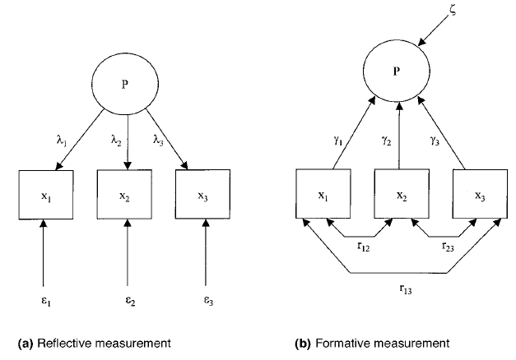

*Figuur 2.* De werking tussen reflectieve/formatieve variabelen en onderliggende indicatoren (Diamantopoulos, 1999)

Indien men in een formatief model een indicator weglaat, dan heeft dit dus een invloed op het construct. Daarnaast wordt een relatie tussen de onderliggende indicatoren niet als noodzakelijk aanzien, daar de correlaties tussen de indicatoren niet verklaard kunnen worden door het model. Voorgaande opmerkingen, alsmede een aantal aanvullende statistische redenen zijn allen implicaties van het verschil in causale verband tussen de twee aanpakken. Omwille van voornoemde karakteristieken van een formatief model, is het niet betekenisvol om de interne consistentie (betrouwbaarheid), de convergerende en discriminant validiteit (construct validiteit) te meten (Diamantopoulos, 1999). Voor de reflectieve constructen is het daarentegen wel interessant om unidimensionaliteit, interne consistentie, item validiteit, within-method convergent validiteit en discriminant validiteit te meten (Leroi-Werelds, Streukens, Brady, & Swinnen, 2014).

Om de juiste analyses uit te voeren, dienen we voor elk van de constructen te bepalen of ze al dan niet formatief of reflectief van aard zijn. In tabel 5 worden alle constructen ingedeeld onder de juiste type meting en worden tevens de uitgevoerde psychometrische analyses beschreven.

|  |  |  |  |  |
| --- | --- | --- | --- | --- |
| **Tabel 5**  *Een overzicht van de formatieve en reflectieve constructen in deze studie* | | | | |
|  | |  | |  | |
| **Meting** | **Constructen** | | **Uitgevoerde analyses** | | |
| Reflectief | Spel, status, achting en spiritualiteit | | unidimensionaliteit, interne consistentie - betrouwbaarheid, discriminant validiteit | | |
| Formatief | Efficiëntie, excellentie, excellentie - competentie, excellentie - vriendelijkheid, esthetiek en ethiek | | discriminant validiteit | | |

3.3.2 Unidimensionaliteit

Met unidimensionaliteit bedoelen we het feit dat eenzelfde construct aan de basis licht van een reeks items. Een reeks aan items is unidimensioneel wanneer er aan twee voorwaarden voldaan wordt (Leroi-Werelds, Streukens, Brady, & Swinnen, 2014);

* (1) de eerste eigenwaarde in een correlatiematrix is groter dan 1; H0 : λ1 = 1, Ha : λ1 > 1
* (2) de tweede eigenwaarde is kleiner dan 1; H0 : λ2 = 1 Ha : λ2 < 1

Deze voorwaarden leiden tot de volgende formule en testen (Karlis, Saporta, & Spinakis, 2003):

* (1):

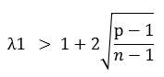

Waarbij *p* het aantal indicatoren weergeeft en *n* de steekproefgrootte.

* (2): De tweede hypothese kan men aanvaarden wanneer de tweede eigenwaarde kleiner is dan 1.

3.3.3 Betrouwbaarheid: Interne consistentie

Naast unidimensionaliteit dienen we tevens de interne consistentie oftewel de betrouwbaarheid van alle voorgestelde schalen na te gaan. Dit kunnen we testen met behulp van Cronbach’s Alpha Coëfficiënt, waarbij waarden boven .90 als uitstekend beschouwd worden, waarden boven .80 als goed en waarden boven .70 als acceptabel. Wel dient men hier rekening te houden met het lage aantal items per construct, wat vaak leidt tot een lagere coëfficiënt (Weiner & Craighead, 2010).

3.3.4 Validiteit

De validatie van een schaal bestaat uit het testen van de schaal van een construct en de onderlinge relaties met andere constructen in een gegeven context. Men wilt dus nagaan of de voorgestelde hypothesen bevestigd of verworpen kunnen worden. Indien men ondersteuning vindt voor de hypothesen, dan toont dit tevens validiteit van de schaal aan. In deze studie testen we de discriminant validiteit, waarmee men tracht na te gaan in welke mate onderliggende items verschillende constructen weergeven (Spector, 1992). Een latente variabele en zijn onderliggende indicatoren dienen dan een grotere gedeelde variantie te hebben, dan de gedeelde variantie met andere variabelen (Leroi-Werelds, Streukens, Brady, & Swinnen, 2014). Door na te gaan of twee of meer constructen laag correleren, kan men besluiten of deze al dan niet voldoende verschillen van elkaar (De Pelsmacker & Van Kenhove, 2006).

3.3.5 Relatie van constructen met algemene tevredenheid

Na het testen van de interne consistentie, gaan we voor elke klantwaarde van Holbrook de relatie met algemene tevredenheid na, en maken we hierbij een onderscheid tussen algemene excellentie, excellentie gerelateerd aan competentie en excellentie gerelateerd aan vriendelijkheid van de hulpverlener. We tellen hiervoor alle items van eenzelfde waardetype op en testen de relatie met algemene tevredenheid aan de hand van een lineaire regressieanalyse.

3.3.6 Basisverwachtingen en waardeversterkers

Om na te gaan of een waarde type een basisverwachting of een waarde versterker is, dienen we te testen of (1) een evaluatie significant hoger is bij een ervaring sterker dan verwacht ten opzichte van een evaluatie die aan de verwachtingen voldoet en of (2) een evaluatie significant lager is bij een ervaring die niet aan de verwachtingen voldoet ten opzichte van een ervaring die aan de verwachtingen voldoet. Dit doen we door voor de verschillende items na te gaan in hoeverre het effectieve resultaat wel of niet in lijn ligt met de verwachtingen (Brandt, 1988).

# 4. Resultaten

## Psychometrische eigenschappen

4.1.1 Unidimensionaliteit

Om de verschillende psychometrische analyses uit te kunnen voeren, voegen we per construct de onderliggende indicatoren samen in SPSS. We verwijzen hiervoor graag naar onze operationaliseringstabel (tabel 2), waarin de verschillende constructen en onderliggende items vernoemd worden. Zo maken we voor elk van de klantwaarde dimensies een nieuwe variabele aan in SPSS, waarbij we de scores voor alle items optellen. Door de scores op te tellen en geen gemiddeldes te nemen, zal men een meer genuanceerd beeld krijgen van de resultaten. Dit is voornamelijk van belang in geval van onze formatieve constructen, waar er tegengestelde scores kunnen gegeven worden op de verschillende items (Diamantopoulos, 1999). Onze afhankelijke variabele klanttevredenheid dient niet gegroepeerd te worden, aangezien het hier één vraag betreft. De psychometrische testen zijn dan ook niet van toepassing op klanttevredenheid, om dezelfde reden.

Vervolgens gaan we voor de reflectieve constructen (spel, status, achting en spiritualiteit) na of er voldaan werd aan de hypothesen van unidimensionaliteit. Dit doen we aan de hand van een factoranalyse. Uit de resultaten zoals weergegeven in tabel 6 kunnen we afleiden dat de constructen allen voldoen aan de twee eerder beschreven hypothesen en dus unidimensioneel zijn.

|  |  |  |  |
| --- | --- | --- | --- |
| **Tabel 6**  *Unidimensionaliteit van de reflectieve constructen* | | | |
|  |  |  |  |
| **Construct** | **Uitwerking H1** | **Uitwerking H2** | **Unidimensionaliteit** |
| **Spel** | 2,601 > 1,185 | 0,272 < 1 | JA |
| **Status** | 1,773 > 1,131 | 0,227 < 1 | JA |
| **Achting** | 2,317 > 1,226 | 0,573 < 1 | JA |
| **Spiritualiteit** | 1,633 > 1,131 | 0,367 < 1 | JA |

4.1.2 Betrouwbaarheid: Interne Consistentie

Naast de unidimensionaliteit, wordt ook de interne consistentie voor de reflectieve constructen bestudeerd. Hiervoor hanteren we Cronbach Alpha’s Coëfficiënt, waar een waarde van .70 als acceptabel aanzien wordt (Weiner & Craighead, 2010). In tabel 7 worden alle waarden voor de verschillende reflectieve constructen weergegeven: alle reflectieve constructen hebben een schaal die intern consistent en dus betrouwbaar is.

|  |  |
| --- | --- |
| **Tabel 7**  *Cronbach’s Alpha waarden voor de reflectieve constructen* | |
|  |  | |
| **Construct** | **Cronbach’s Alpha Coëfficiënt** | |
| **Spel** | 0,923 | |
| **Status** | 0,872 | |
| **Achting** | 0,832 | |
| **Spiritualiteit** | 0,775 | |

4.1.3 Validiteit

Ook voor het meten van validiteit wordt de som van de items genomen. Validiteit is de enigste psychometrische eigenschap die we voor alle constructen nagaan, ongeacht of deze formatief of reflectief van aard zijn (Diamantopoulos, 1999; Leroi-Werelds, Streukens, Brady, & Swinnen, 2014). We bestuderen de discriminant validiteit en willen nagaan of ieder construct wel degelijk sterker gerelateerd is aan de eigen indicatoren dan deze van andere constructen binnen dit onderzoek (Leroi-Werelds, Streukens, Brady, & Swinnen, 2014). In tabel 8 worden de onderlinge correlaties tussen de verschillende constructen weergegeven.

|  |  |  |  |  |  |  |  |  |  |  |
| --- | --- | --- | --- | --- | --- | --- | --- | --- | --- | --- |
| **Tabel 8**  *Correlatie matrix van de verschillende klantwaarde dimensies* | | | | | | | | | | |
|  | | | | | | | | | | |
|  | Eff. | Exc. | Exc. Com. | Exc. Vrie. | Status | Acht. | Spel | Esthet. | Spir. | Ethi. |
| Eff. | 1 | ,799 | ,736 | ,748 | ,537 | ,642 | ,731 | ,643 | ,578 | ,701 |
| Exc. | ,799 | 1 | ,830 | ,789 | ,634 | ,694 | ,707 | ,683 | ,651 | ,745 |
| Exc. Com. | ,736 | ,830 | 1 | ,848 | ,622 | ,719 | ,740 | ,628 | ,651 | ,747 |
| Exc. Vrie. | ,748 | ,789 | ,848 | 1 | ,542 | ,688 | ,746 | ,609 | ,624 | ,783 |
| Status | ,537 | ,634 | ,622 | ,542 | 1 | ,725 | ,485 | ,498 | ,428 | ,537 |
| Acht. | ,642 | ,694 | ,719 | ,688 | ,725 | 1 | ,604 | ,617 | ,533 | ,713 |
| Spel | ,731 | ,707 | ,740 | ,746 | ,485 | ,604 | 1 | ,683 | ,651 | ,725 |
| Esthet. | ,643 | ,683 | ,628 | ,609 | ,498 | ,617 | ,683 | 1 | ,620 | ,723 |
| Spir. | ,578 | ,651 | ,651 | ,624 | ,428 | ,533 | ,651 | ,620 | 1 | ,734 |
| Ethi. | ,701 | ,745 | ,747 | ,783 | ,537 | ,713 | ,725 | ,723 | ,734 | 1 |
|  | | | | | | | | | | |

Voor elk van deze constructen wordt een test van de hypothese van de correlatiecoëfficiënt uitgevoerd, waarbij de volgende nulhypothese en alternatieve hypothese van toepassing zijn (Sharma, 2014)

* H0 : ρ = 0 ; er is geen correlatie tussen twee constructen
* H1 : ρ ≠ 0 ; er bestaat wel een correlatie tussen twee constructen

Om de nulhypothese te testen, gebruiken we volgende formule (Sharma, 2014);

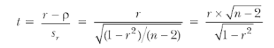

Waarbij *r* staat voor de correlatiecoëfficiënt van de steekproef, *sr* voor de standaardafwijking van de correlatiecoëfficiënt en *n* voor de steekproefgrootte. De waarde van deze formule wordt vergeleken met de kritische t-waarde uit bijlage 7 om te bepalen of men de nulhypothese al dan niet kan verwerpen. Wanneer de berekende waarde dan hoger ligt dan de t-waarde bij α = 0.05 en *df* = ∞, dan kan men de nulhypothese verwerpen en stellen dat de variabelen niet gecorreleerd zijn (Sharma, 2014). De berekende waarden voor de verschillende relaties tussen de klantwaardedimensies worden weergegeven in tabel 9.

|  |  |  |  |
| --- | --- | --- | --- |
| **Tabel 9**  *t-waarden voor de verschillende klantwaarde dimensies* | | | |
|  |  |  | t > 1,645 |
| Efficiëntie | Excellentie | 20,282 | JA |
|  | Excellentie – Comp. | 16,595 | JA |
|  | Excellentie – Vriend. | 17,203 | JA |
|  | Status | 9,717 | JA |
|  | Achting | 12,782 | JA |
|  | Spel | 16,352 | JA |
|  | Esthetiek | 12,815 | JA |
|  | Spiritualiteit | 10,812 | JA |
|  | Ethiek | 15,004 | JA |
| Excellentie | Efficiëntie | 20,282 | JA |
|  | Excellentie – Comp. | 22,715 | JA |
|  | Excellentie – Vriend. | 19,602 | JA |
|  | Status | 12,514 | JA |
|  | Achting | 14,714 | JA |
|  | Spel | 15,259 | JA |
|  | Esthetiek | 14,273 | JA |
|  | Spiritualiteit | 13,091 | JA |
|  | Ethiek | 17,047 | JA |
| Excellentie – Comp. | Efficiëntie | 16,595 | JA |
|  | Excellentie | 22,715 | JA |
|  | Excellentie – Vriend. | 24,423 | JA |
|  | Status | 12,125 | JA |
|  | Achting | 15,791 | JA |
|  | Spel | 16,793 | JA |
|  | Esthetiek | 12,318 | JA |
|  | Spiritualiteit | 13,091 | JA |
|  | Ethiek | 17,151 | JA |
| Excellentie – Vriend. | Efficiëntie | 17,203 | JA |
|  | Excellentie | 19,602 | JA |
|  | Excellentie – Comp | 24,423 | JA |
|  | Status | 9,845 | JA |
|  | Achting | 14,471 | JA |
|  | Spel | 17,099 | JA |
|  | Esthetiek | 11,720 | JA |
|  | Spiritualiteit | 12,189 | JA |
|  | Ethiek | 19,215 | JA |
| Status | Efficiëntie | 9,717 | JA |
|  | Excellentie | 12,514 | JA |
|  | Excellentie – Comp | 12,125 | JA |
|  | Excellentie – Vriend. | 9,845 | JA |
|  | Achting | 16,068 | JA |
|  | Spel | 8,465 | JA |
|  | Esthetiek | 8,766 | JA |
|  | Spiritualiteit | 7,229 | JA |
|  | Ethiek | 9,717 | JA |
| Achting | Efficiëntie | 12,781 | JA |
|  | Excellentie | 14,714 | JA |
|  | Excellentie – Comp | 15,791 | JA |
|  | Excellentie – Vriend. | 14,471 | JA |
|  | Status | 16,068 | JA |
|  | Spel | 11,568 | JA |
|  | Esthetiek | 11,968 | JA |
|  | Spiritualiteit | 9,615 | JA |
|  | Ethiek | 15,522 | JA |
| Spel | Efficiëntie | 16,352 | JA |
|  | Excellentie | 15,259 | JA |
|  | Excellentie – Comp | 16,794 | JA |
|  | Excellentie – Vriend. | 17,099 | JA |
|  | Status | 8,465 | JA |
|  | Achting | 11,568 | JA |
|  | Esthetiek | 14,273 | JA |
|  | Spiritualiteit | 13,091 | JA |
|  | Ethiek | 16,068 | JA |
| Esthetiek | Efficiëntie | 12,815 | JA |
|  | Excellentie | 14,273 | JA |
|  | Excellentie – Comp | 12,318 | JA |
|  | Excellentie – Vriend. | 11,720 | JA |
|  | Status | 8,766 | JA |
|  | Achting | 11,967 | JA |
|  | Spel | 14,273 | JA |
|  | Spiritualiteit | 12,062 | JA |
|  | Ethiek | 15,975 | JA |
| Spiritualiteit | Efficiëntie | 10,812 | JA |
|  | Excellentie | 13,091 | JA |
|  | Excellentie – Comp | 13,091 | JA |
|  | Excellentie – Vriend. | 12,189 | JA |
|  | Status | 7,229 | JA |
|  | Achting | 9,615 | JA |
|  | Spel | 13,091 | JA |
|  | Esthetiek | 12,062 | JA |
|  | Ethiek | 16,497 | JA |
| Ethiek | Efficiëntie | 15,004 | JA |
|  | Excellentie | 17,047 | JA |
|  | Excellentie – Comp | 17,151 | JA |
|  | Excellentie – Vriend. | 19,215 | JA |
|  | Status | 9,717 | JA |
|  | Achting | 15,522 | JA |
|  | Spel | 16,068 | JA |
|  | Esthetiek | 15,975 | JA |
|  | Spiritualiteit | 16,497 | JA |

Uit deze resultaten kunnen we afleiden dat we in alle gevallen de nulhypothese kunnen verwerpen aangezien alle t-waarden hoger zijn dan de kritische t-waarde bij α = 0.05 en *df* = ∞. Dit wil dan ook zeggen dat de verschillen tussen de verschillende constructen voldoende hoog zijn en onze meetschaal een goede discriminant validiteit weergeeft.

4.1.4 Factor analyse

Naast het bestuderen van de klassieke psychometrische testen, hebben we tevens een factor analyse uitgevoerd waarin we de onderliggende factoren onderzoeken. Een factor analyse biedt inzicht rond onderliggende dimensies van variabelen die samenhangen. Door een orthogonale rotatie (varimax) uit te voeren, verhogen we de lading van variabelen op een factor en krijgen we een beter zicht op het onderscheid tussen de verschillende factoren (Field, 2009). The Kaiser–Meyer–Olkin test gaf een score van KMO = .96, wat een zeer hoge score is en aanduidt dat onze steekproef voldoende groot is om een factor analyse te kunnen uitvoeren. Bovendien scoorden alle individuele waarden van de KMO-test > .87, wat tevens zeer sterke waarden zijn (Field, 2009). De toets van Bartlett χ² (1431) = 12645,27, p < .001 geeft tevens aan dat er een voldoende sterke correlatie tussen de items aanwezig is om de factor analyse te kunnen uitvoeren (Field, 2009).

Voor onze dataset werden acht onderliggende dimensies onderscheiden, net zoals de typologie van Holbrook suggereert (1999). De groepering van items is gedeeltelijk overlappend met deze die we in onze vragenlijst vooropstelden. Wij maakten de groepering van items volgens de acht klantwaarde dimensies, met een onderverdeling voor excellentie in aparte groepen met items: efficiëntie (Q2), excellentie (Q3), excellentie-competentie (Q4), excellentie-vriendelijkheid (Q5), status (Q6), achting (Q7), spel (Q8), esthetiek (Q9), spiritualiteit (Q10) en ethiek (Q11). Als we kijken naar de onderliggende factoren dan heeft factor 1 voornamelijk items uit de verschillende groepen van excellentie. Factor 2 omvat voornamelijk items van esthetiek en één van efficiëntie, factor 3 alle items van ethiek, gecombineerd met items van vriendelijkheid en spiritualiteit. Factor 4 combineert items van algemene excellentie en competentie. Factor 5 combineert items van status en achting, dewelke ook in de typologie van Holbrook dichtbij elkaar staan. Factor 6 combineert items van excellentie, competentie en spiritualiteit. Factor 7 combineert opnieuw een aantal items uit de verschillende groepen van excellentie. Factor 8 tenslotte groepeert een aantal items van efficiëntie. Het is interessant om te zien dat ondanks het feit dat een aantal items gehergroepeerd worden, de groeperingen wel in lijn liggen met de typologie van Holbrook en dat de onderliggende concepten die nauw bij elkaar aansluiten ook in deze factor analyse worden aangeduid. Bovendien zien we dat een aantal items ook op meerdere factoren laden, waaruit we kunnen afleiden dat de begrippen een onderlinge relatie met elkaar hebben en niet volledig afzonderlijk beschouwd dienen te worden.

|  |  |  |  |  |  |  |  |  |
| --- | --- | --- | --- | --- | --- | --- | --- | --- |
| **Tabel 10**  *Rotated Component Matrix* | | | | | | | | |
| **Item** | **Component** | | | | | | | |
|  | 1 | 2 | 3 | 4 | 5 | 6 | 7 | 8 |
| Q5_5 | 0,806 |  |  |  |  |  |  |  |
| Q5_4 | 0,801 |  |  |  |  |  |  |  |
| Q5_2 | 0,798 |  |  |  |  |  |  |  |
| Q5_1 | 0,768 |  |  |  |  |  |  |  |
| Q5_3 | 0,766 |  |  |  |  |  |  |  |
| Q5_7 | 0,750 |  | 0,334 |  |  |  |  |  |
| Q4_4 | 0,638 |  |  |  |  | 0,461 |  |  |
| Q5_8 | 0,615 |  | 0,498 |  |  |  |  |  |
| Q3_3 | 0,607 |  |  |  |  |  |  |  |
| Q4_1 | 0,595 |  |  |  |  | 0,371 |  |  |
| Q5_11 | 0,589 |  | 0,509 |  |  |  |  |  |
| Q4_2 | 0,580 |  |  | 0,301 |  | 0,445 |  |  |
| Q5_6 | 0,562 |  |  | 0,376 |  |  |  |  |
| Q3_2 | 0,559 | 0,321 |  |  |  | 0,357 |  |  |
| Q2_4 | 0,518 |  |  | 0,304 |  |  |  | 0,398 |
| Q3_1 | 0,396 | 0,365 |  | 0,356 | 0,321 |  |  |  |
| Q9_5 |  | 0,831 |  |  |  |  |  |  |
| Q9_4 |  | 0,746 |  |  |  |  |  |  |
| Q9_6 |  | 0,674 |  |  |  |  | 0,360 |  |
| Q9_3 |  | 0,664 |  |  |  |  |  |  |
| Q9_1 |  | 0,664 | 0,385 | 0,326 |  |  |  |  |
| Q9_2 |  | 0,589 |  | 0,455 |  |  |  |  |
| Q2_8 |  | 0,428 |  |  | 0,312 |  | 0,407 |  |
| Q5_9 | 0,485 |  | 0,642 |  |  |  |  |  |
| Q5_12 | 0,475 |  | 0,631 |  |  |  |  |  |
| Q11_1 | 0,353 | 0,359 | 0,603 |  |  |  |  |  |
| Q10_2 |  |  | 0,554 |  |  | 0,363 |  |  |
| Q11_3 | 0,355 | 0,379 | 0,509 |  |  |  |  |  |
| Q11_2 |  | 0,433 | 0,470 |  |  | 0,312 |  |  |
| Q11_4 | 0,367 | 0,381 | 0,464 |  |  |  |  |  |
| Q8_2 | 0,351 |  | 0,318 | 0,660 |  |  |  |  |
| Q8_1 | 0,347 | 0,316 | 0,325 | 0,625 |  |  |  |  |
| Q2_5 |  |  |  | 0,618 |  |  |  |  |
| Q8_3 | 0,406 |  | 0,348 | 0,558 |  |  |  |  |
| Q2_1 | 0,310 |  |  | 0,558 |  |  |  |  |
| Q6_1 |  |  |  |  | 0,781 |  |  |  |
| Q7_3 |  |  |  |  | 0,771 |  |  |  |
| Q6_2 | 0,321 |  |  |  | 0,710 |  |  |  |
| Q7_4 |  | 0,363 |  |  | 0,586 |  |  |  |
| Q7_2 | 0,449 |  | 0,336 |  | 0,501 |  |  |  |
| Q7_1 | 0,425 |  | 0,368 |  | 0,484 |  |  |  |
| Q4_6 | 0,487 |  |  |  |  | 0,556 |  |  |
| Q4_7 | 0,452 |  |  |  |  | 0,524 |  |  |
| Q4_3 | 0,481 |  |  |  |  | 0,509 |  |  |
| Q10_1 |  | 0,360 | 0,352 | 0,384 |  | 0,466 |  |  |
| Q3_6 |  |  |  | 0,351 | 0,346 | 0,360 |  |  |
| Q3_5 |  |  |  |  |  |  | 0,630 |  |
| Q5_10 | 0,361 |  | 0,325 |  |  |  | 0,543 |  |
| Q3_4 |  |  |  |  |  |  | 0,533 |  |
| Q4_5 | 0,421 |  |  |  |  | 0,444 | 0,446 |  |
| Q2_6 |  |  |  |  |  |  |  | 0,748 |
| Q2_3 |  |  |  |  |  |  |  | 0,577 |
| Q2_7 | 0,472 |  |  |  |  |  |  | 0,533 |
| Q2_2 | 0,411 |  |  | 0,450 |  |  |  | 0,452 |

Omwille van de goede psychometrische eigenschappen van onze schalen, kiezen we ervoor om in het verdere verloop van het onderzoek te werken met de voorgestelde schalen. Naar toekomstig onderzoek zou het wel interessant zijn om de theorie aan de praktijk te toetsen door meer vanuit een praktijkgericht onderzoek na te gaan welke aspecten typerend zijn aan de gezondheidszorg en deze sector onderscheidt van andere sectoren.

4.1.5 Besluit psychometrische testen

Met het onderzoeken van de unidimensionaliteit, betrouwbaarheid (interne consistentie) en discriminante validiteit, wilden we nagaan in welke mate onze voorgestelde schaal geschikt is om de verschillende klantwaarde types binnen de gezondheidszorg te kunnen meten. Dit is onze eerste deelvraag binnen dit onderzoek en tevens de basis om verdere resultaten te kunnen verwerken en analyseren. We kunnen besluiten dat aan de voorwaarden van unidimensionaliteit, betrouwbaarheid en discriminante validiteit voldaan werd en onze schaal dus als geschikt kan worden aanzien om metingen uit te voeren.

## Relatie van de verschillende klantwaarde types met algemene tevredenheid

Nu we een goed zicht hebben op de psychometrische eigenschappen, bestuderen we ook graag de onderlinge relaties tussen de verschillende klantwaarde dimensies en algemene tevredenheid van de patiënt. We willen hierbij nagaan in hoeverre de verschillende klantwaarde types van Holbrook bijdragen tot de klantwaardeperceptie van dienstverlening binnen de gezondheidszorg (deelvraag 2) en willen tevens nagaan wat de rol van competentie van een dienstverlener enerzijds en van vriendelijkheid van een dienstverlener anderzijds is met betrekking tot algemene tevredenheid (deelvraag 3). Om op deze vragen een antwoord te vinden, passen we lineaire regressie toe waarbij de klantwaarde dimensies als onafhankelijke variabelen worden ingegeven en algemene tevredenheid als afhankelijke variabele.

Voor het uitvoeren van een lineaire regressie kunnen we kiezen om de ‘hiërarchische’, de ‘Forced Entry’ of de ‘Stepwise’ methode toe te passen. De eerste methode wordt toegepast indien men eerder onderzoek als basis gebruikt en de variabelen in een bepaalde volgorde opneemt in het model. De ‘Forced Entry’ methode neemt alle onafhankelijke variabelen terzelfdertijd in het model op en maakt geen gebruik van een volgorde. De stepwise methode hanteert ook een volgorde voor het invoeren van variabelen in het model, op basis van wiskundige criteria. We passen in dit onderzoek de ‘Forced Entry’ methode toe, aangezien een aantal schalen werden aangepast ten opzichte van voorgaand onderzoek. We willen tevens de kans op random variatie vermijden en tevens geen volgorde van variabelen hanteren in de analyses van het model (Field, 2009). Met het toepassen van de Entry methode vonden we een significante regressie uitkomst *F*(10, 224) = 29,505, *p* < .000, met een *R*2 van .568. In tabel 11 vindt men de resultaten van deze regressie-analyse terug, in bijlage 8 vindt men meer details terug.

|  |  |  |  |  |
| --- | --- | --- | --- | --- |
| **Tabel 11**  *Lineaire regressie tussen de klantwaarde dimensies en algemene tevredenheid* | | |  | |
|  |  |  | |  | |
| **Dimensie** | **Gestandaardiseerde Beta coëfficiënt** | **T-toets** | | **Significantie** | |
| Efficiëntie – Algemene tevredenheid | 0,093 | 1,146 | | 0,253 | |
| Excellentie – Algemene tevredenheid | 0,031 | 0,318 | | 0,751 | |
| Excellentie (Comp.) – Algemene tevredenheid | 0,242 | 2,406 | | 0,017* | |
| Excellentie (Vriend.) – Algemene tevredenheid | 0,002 | 0,016 | | 0,988 | |
| Status – Algemene tevredenheid | 0,006 | 0,084 | | 0,933 | |
| Achting – Algemene tevredenheid | 0,066 | 0,831 | | 0,407 | |
| Spel – Algemene tevredenheid | 0,199 | 2,515 | | 0,013* | |
| Esthetiek – Algemene tevredenheid | -0,243 | -3,419 | | 0,001* | |
| Spiritualiteit – Algemene tevredenheid | 0,040 | 0,580 | | 0,563 | |
| Ethiek – Algemene tevredenheid | 0,363 | 3,933 | | 0,000* | |
| * = significante verbanden | | | |  | |

Als we de verschillende verbanden van dichterbij bestuderen, blijken niet alle verbanden significant te zijn in deze regressieanalyse. Een significantie-score van .05 of lager, wordt als significant beschouwd (Field, 2009). De volgende variabelen hebben een significante invloed op algemene tevredenheid van patiënten en worden weergegeven met een (*) in tabel 11: Excellentie – Competentie (β = 0.242, p < .05), Spel (β = 0.199, p < .05), Esthetiek (β = -0.243, p < .01) en Ethiek (β = 0.363, p < .001). Hiermee kunnen we onze tweede en derde deelvraag beantwoorden. Enkel de competentie van de dienstverlener en niet de vriendelijkheid blijkt een positieve invloed uit te oefenen op algemene tevredenheid, als ook spel en ethiek. Tussen esthetiek en algemene tevredenheid lijkt een omgekeerd verband te bestaan, waarbij een hoge score op esthetiek leidt tot een lagere algemene tevredenheid.

## 4.3 Basisverwachtingen en waardeversterkers binnen de waardedimensies

Voor de significante verbanden van klantwaardedimensies met algemene tevredenheid, werd tevens nagegaan of deze basisverwachtingen of waardeversterkers zijn (deelvraag 4). Hiervoor werden de gemiddeldes van de klantwaarde dimensies als een aparte variabele gegroepeerd. Vervolgens werden deze gemiddeldes opgedeeld in drie groepen, waarbij:

* Groep 1 voor een construct globaal genomen een ‘slechter als verwacht’-beoordeling gaf: < 3.49
* Groep 2 voor een construct globaal genomen een ‘in lijn met verwachtingen’-beoordeling gaf: 3.49 tot =< 4.49
* Groep 3 voor een construct globaal genomen een ‘beter als verwacht’-beoordeling gaf: > 4.49

Na het creëren van deze groepen werden enkel deelnemers die een goede algemene tevredenheid hadden (een score van 7 of hoger) weerhouden. Voor deze deelnemers werd voor elk van de vier constructen bestudeerd hoe de verdeling binnen de drie groepen eruitzag. Een weergave hiervan kan men terugvinden in bijlage 9. Om te bepalen of een construct een basisverwachting of een waardeversterker betreft, dienen we het verschil van groep 1 met groep 2 en groep 2 met groep 3 te vergelijken. Deze twee verschillen en of het een basisverwachting of waardeversterker betreft, worden weergegeven in tabel 12.

|  |  |  |  |  |  |  |
| --- | --- | --- | --- | --- | --- | --- |
| **Tabel 12**  *Basisverwachtingen en waardeversterkers voor tevreden respondenten (score van 7 of hoger)* | | | | | | |
|  | |  | |  | |  | |
| **Construct** | **Verschil groep 1 / groep 2** | | **Verschil groep 2 / groep 3** | | **Basisverwachting/ waardeversterker** | | |
| Excellentie (Comp.) | 74 deelnemers | | 11 deelnemers | | Basisverwachting | | |
| Spel | 76 deelnemers | | 17 deelnemers | | Basisverwachting | | |
| Esthetiek | 72 deelnemers | | 0 deelnemers | | Basisverwachting | | |
| Ethiek | 95 deelnemers | | 7 deelnemers | | Basisverwachting | | |

De verschillen voor alle constructen zijn groter tussen groep 1 met groep 2 dan groep 2 met groep 3, Excellentie – competentie, spel, esthetiek en ethiek blijken dus allen basisverwachtingen te zijn. Deelnemers die over het algemeen tevreden zijn en een score van 7 of hoger toekennen aan de dienstverlening, vallen veel eerder in groep 2 (in lijn met verwachtingen) of groep 3 (beter dan verwacht) dan groep 1 (slechter dan verwacht). Patiënten beschouwen deze dimensies dus als vanzelfsprekend en zal geen ‘extra punten’ toekennen aan de dienstverlener bij aanwezigheid ervan, maar vooral ‘minpunten’ wanneer aan deze aspecten niet voldaan werd (Brandt, 1988).

# 5. Bespreking van de resultaten

## 5.1 Bijdrage van onderzoek voor de literatuur

Onderzoek naar klantwaarde binnen de gezondheidszorg leidt tot een beter begrip van klantwaarde (Leroi-Werelds, Streukens, Brady, & Swinnen, 2014), maar was in de dienstensector eerder vooral gericht op diensten waar consumenten zelf bewust voor kiezen en minder op de gezondheidszorg waar patiënten vaak ongewild in terecht komen (Berry & Bendapudi, 2007). Het is niet altijd duidelijk hoe waarde gecreëerd wordt en welk betekenis waarde heeft binnen deze sector (Hardyman, Daunt, & Kitchener, 2015). Klantwaardeperceptie binnen de gezondheidszorg werd in het verleden vaak eendimensionaal bestudeerd (Lee & Lin, 2011), maar meer recent door Lee & Lin (2011) tevens multidimensionaal aan de hand van diepte-interviews. Zij stellen een aantal meetschalen met items voor in lijn met Holbrook’s dimensies die werden meegenomen in dit onderzoek. Desalniettemin is er nog veel ruimte voor onderzoek en het verwerven van nieuwe inzichten en is het onderzoek naar dit thema zeer waardevol voor zowel de academische wereld als het werkveld binnen de gezondheidszorg (Holbrook, 1999).

In dit onderzoek werd een meetschaal ontwikkeld en getest om de relatie tussen de verschillende klantwaarde dimensies en algemene tevredenheid na te gaan in de gezondheidszorg. De schaal werd als unidimensioneel, betrouwbaar en valide beschouwd en gaf voor vier constructen (excellentie – competentie, ethiek, spel en esthetiek) een significante relatie met algemene tevredenheid. Alle constructen bleken hierbij basisverwachtingen te zijn. Deze inzichten dragen bij tot een beter begrip rond de werking en interactie van de verschillende dimensies met klantwaarde en kunnen ons een beter beeld schetsen van wat wel en niet belangrijk is voor de patiënt binnen de gezondheidszorg.

## 5.2 Bijdrage van onderzoek voor het werkveld en management

Ook voor het werkveld is onderzoek naar klantwaarde in de gezondheidszorg essentieel. Er werden reeds eerder verbanden aangetoond tussen klantwaardeperceptie en de kwaliteit van de relatie binnen de gezondheidszorg (Dodds, Bulmer, & Murphy, 2014), vertrouwen van de patiënt (Moliner, 2009), de loyaliteit van een patiënt (Dodds, Bulmer, & Murphy, 2014; Moliner, 2009) , de tevredenheid (Leroi-Werelds, Streukens, Brady, & Swinnen, 2014; Moliner, 2009; Willems, Leroi-Werelds, & Swinnen, 2016), mond-aan-mondreclame en de intentie om een volgende keer van dezelfde dienstverlening gebruik te maken (Leroi-Werelds, Streukens, Brady, & Swinnen, 2014; Willems, Leroi-Werelds, & Swinnen, 2016). Deze aangetoonde verbanden hebben een aantal relationele en financiële implicaties. Klantwaarde staat centraal in het succes van ondernemingen (Weinstein & Johnson, 1999), kan een belangrijk voordeel betekenen ten opzichte van de concurrentie van een organisatie (Mizik & Jacobson, 2003), kan leiden tot een sterke relatie met (Butz Jr. & Goodstein, 1996) en loyaliteit van de klant (Gallarza, Gil-Saura, & Holbrook, 2011) en kan een onderneming een hogere winst opleveren (Barnes, Blake, & Pinder, 2009). Bovendien wordt er hoe langer hoe meer aandacht besteed aan de rechten van de patiënt. Zo verscheen er in 2002 een wet waarin er meer aandacht gaat naar de relatie tussen de dienstverlener en de patiënt binnen de gezondheidszorg. De wet gaat onder andere in op de kwaliteit van de gezondheidszorg, het verstrekken van duidelijke en correcte informatie aan de patiënt en de mogelijke acties die de patiënt kan ondernemen indien deze rechten niet gerespecteerd worden (Federale Overheidsdienst volksgezondheid, veiligheid van de voedselketen en leefmilieu, 2016).

De gevonden verbanden in dit onderzoek kunnen tevens als richtlijn gebruikt worden in het uitoefenen van managementactiviteiten en het nemen van beslissingen in belang van het welzijn van de patiënt in de gezondheidszorg. Niet alleen uit de resultaten kunnen we conclusies trekken om waarde in de gezondheidszorg te verhogen, ook in onze piloot interviews kwamen er suggesties aan bod.

* Zo werd er in meerdere piloot interviews aangegeven dat de fysieke omgeving verbeterd kon worden en nu niet steeds geapprecieerd werd (K. S., persoonlijke communicatie, 05/02/2018: *“De ziekenhuisomgeving is mooi ingericht? Bwoa, dat is ook zowat he… een ziekenhuis.”;* V. H. persoonlijke communicatie, 10/02/2018*: “Ja, nee dat moet echt beter!**(…) Ja, ik vind gewoon, de omgeving doet zo veel en dat was echt een tekort.”).*
* Maar er werd naar meer dan enkel het fysieke aspect gekeken bij het beoordelen van de omgeving (M. D., persoonlijke communicatie, 07/02/2018: *“De ziekenhuisomgeving is mooi ingericht. Nee, dat vond ik niet. (…) En die bedden, daar lagen al die mensen en die waren dan zo aan het afzien (…) Dat was toch wel heavy”;* V. H. persoonlijke communicatie, 10/02/2018*: “Ik heb het mentaal heel zwaar gehad in het ziekenhuis, omdat ik niet op een eenpersoonskamer kon zijn en omgeven werd door oude mensen, dat was vreselijk” (…) “Ik kon het gewoon echt niet meer aan, in zo een klein kamertje met iemand die zit te zagen voor niets, terwijl jij moet vechten voor je leven.” (…) “het feit dat je niet vanzelfsprekend alleen of op een eenpersoonskamer kunt zijn, dat vind ik echt een groot minpunt”).*
* Goed getrainde, competente medische professionals met een up-to-date kennis werden enorm geapprecieerd (V. H. persoonlijke communicatie, 10/02/2018*: “Ja ik heb echt de nieuwste van de nieuwste behandeling gehad. Ik heb het zelf opgezocht op Pubmed om te zien of het klopte”).*
* Ook vriendelijkheid van professionals en de bereikbaarheid droegen bij tot het welbevinden (V. H. persoonlijke communicatie, 10/02/2018*: “Nooit verwacht dat ze zo snel, zo bereikbaar waren.” (…) “Misschien omdat dat een kleiner ziekenhuis is, ik weet het niet. Maar iedereen kent u ook.”).*
* Één deelnemer vermeldde ook hoe een animatieteam bijdroeg tot een aangename behandelingservaring (V. H. persoonlijke communicatie, 10/02/2018*: “Veel beter dan verwacht (…) Ze deden ook wel dingen zoals een animatieteam”).*
* Daarnaast werden ook suggesties gedaan naar een betere beveiliging (C. W., persoonlijke communicatie, 02/02/2018: *“Want iedereen loopt daar zomaar binnen en buiten. Ook in de kamers eigenlijk hé.”)* en vriendelijkheid (C. W., persoonlijke communicatie, 02/02/2018: *“De medische professionals zijn hartelijk. Niet altijd, maar allez”*).
* Een snelle en passende dienstverlening werd enorm op prijs gesteld. (V. H. persoonlijke communicatie, 10/02/2018*: “Absoluut, eigenlijk beter dan verwacht. Als ik een vraag had kon ik gewoon mailen en had ik direct per mail een antwoord.”).*
* Als laatste werd ook op het aanbod van meerdere poliklinische diensten positief verteld (V. H. persoonlijke communicatie, 10/02/2018*: “Ja, ik heb daar alles kunnen doen en ik vond het ook fijn dat ik de revalidatie daar kon doen, iets positiefs linken aan het ziekenhuis.”).*

Het zou interessant zijn om de gegevens vanuit deze en andere studies te bundelen en verder uit te diepen met kwalitatief onderzoek. Van daaruit kunnen ziekenhuizen veranderingen doorvoeren, waarbij men kan starten met verbeteringen in de aspecten die (het sterkst) bijdragen tot de algemene tevredenheid van patiënten. Als we vanuit de bevindingen in dit onderzoek vertrekken, dan zou men dus kunnen starten met de competentie van dienstverleners, ethiek, esthetiek en spel aspecten te bestuderen en te verbeteren. Voor esthetiek zou meer onderzoek noodzakelijk zijn om de relatie van deze dimensie met tevredenheid beter te begrijpen en zo de juiste wijzigingen te kunnen doorvoeren. Verbeteringen zouden dan onder meer training en opleiding van het personeel, sensibilisering rond ethische en spirituele thema’s, begeleiding in het aankaarten van ethische thema’s met de patiënt, organisatie van animatieteams en supportteams, wijzigingen in de omgeving, medische toestellen en het comfort van de behandeling in lijn met ergonomische beste praktijken kunnen omvatten.

## 5.3 Beperkingen

### 5.3.1 Algemene beperkingen

Zoals in ieder onderzoek, zijn er ook hier enkele beperkingen die we graag bespreken om nadien ook suggesties voor verder onderzoek mee te geven. Een eerste belangrijke nuance in dit onderzoek is het feit dat alle scores gebaseerd zijn op de mening van de deelnemer en dus subjectief van aard zijn. Zo zal de competentie van de hulpverlener beoordeeld worden door de patiënt, en wil een positieve score op dit construct niet noodzakelijk zeggen dat een hulpverlener ook effectief erg competent is. We hebben in dit onderzoek geen zicht op objectieve metingen met betrekking tot de verschillende klantwaarde dimensies en doen hiervoor volledig een beroep op de beoordeling van de patiënt.

Daarnaast werden alle vragen door 235 deelnemers volledig beantwoord. Dit is al een goede basis om onderzoeksresultaten te analyseren, maar kan zeker verbeterd worden door een grotere en meer diverse steekproef te kunnen bereiken. In de huidige data treffen we voornamelijk tevreden deelnemers en het zou interessant zijn om een meer diverse steekproef te hebben. Het zou ook aangewezen zijn om na te gaan of dezelfde constructen opnieuw een significante invloed uitoefenen.

### 5.3.2 Beperkingen vanuit feedback van deelnemers piloot

Als we de interviews vanuit de piloot studie bestuderen, dan merken we dat er een aantal zaken zijn waar patiënten soms niet voldoende van op de hoogte zijn om te kunnen antwoorden.

* Zo werd er in de interviews vermeld dat men niet steeds op de hoogte was van de reputatie van het ziekenhuis (C. W., persoonlijke communicatie, 02/02/2018: *“Het ziekenhuis waar mijn behandeling plaatsvindt, geniet veel waardering in mijn omgeving. Dat weet ik eigenlijk niet.”).*
* Maar ook rond confidentialiteit was men niet steeds op de hoogte of dit wel effectief gebeurde (K. S., persoonlijke communicatie, 05/02/2018: *“Het ziekenhuis verzekert confidentialiteit van mijn gegevens. Weet je dat? Ze verzekeren het wel ja. Ja is dat zo?”;* M. D., persoonlijke communicatie, 07/02/2018: *“Dat kan ik niet beoordelen. Hoe weet ik dat?”).*
* De prijs- kwaliteit verhouding bleek ook een moeilijk aspect om te beoordelen (M. D., persoonlijke communicatie, 07/02/2018: *“Dat kan ik niet beoordelen hé. Dat kan je toch niet vergelijken.”*; A. D., persoonlijke communicatie, 10/02/2018: *“als er iemand een keer gehospitaliseerd wordt, of je wordt meerdere keren in een hospitaal gehospitaliseerd, dan kan je toch niet vergelijken met andere hospitalen.”).*
* Verder waren ook de beschikbaarheid van gegevens van het ziekenhuis en up-to-date kennis (M. D., persoonlijke communicatie, 07/02/2018) niet steeds duidelijk.

Daarnaast hadden patiënten ook andere voorkeuren met betrekking tot de dienstverlening, wat tot wisselende resultaten kan leiden naargelang de steekproef.

* Sommige patiënten luisteren voornamelijk naar wat de behandelend geneesheer hen adviseert (K. S., persoonlijke communicatie, 05/02/2018: *“Als patiënt krijg je de mogelijkheid om een rol te spelen in of bij te dragen tot de dienstverlening” (…) “Ok, dat vind ik wel een moeilijke. Want uiteindelijk luister je gewoon hé. Allez, ik toch dan precies.”;* M. D., persoonlijke communicatie, 07/02/2018: *“Ik had geen inspraak, maar ik vond dat ook niet nodig. Want ja, zij is oncoloog en ik niet hé.”)*.
* Andere patiënten zouden graag zelf meer beslissen en inspraak hebben tijdens hun behandeling (V. H. persoonlijke communicatie, 10/02/2018*: “Bwoa, ze willen vooral dat je gewoon volgt. Ik had graag wat meer controle en zelf dingen kunnen doen, dat vind ik wel minder.”).*

Deze opmerkingen liggen in het verlengde van het onderzoek van Berry & Bendapudi (2007), die stelden dat patiënten vaak moeilijk de kwaliteit van de dienstverlening in de gezondheidszorg kunnen beoordelen, aangezien ze over weinig kennis en achtergrond beschikken ten opzichte van de hulpverleners. Zij gaven tevens aan dat de wensen en noden van een patiënt niet noodzakelijk altijd dezelfde zijn (Berry & Bendapudi, 2007). Sommige patiënten verkiezen hierbij een meer passieve rol, waar anderen liever een actieve rol nemen. Het nemen van een actieve rol en co-creatie in de dienstverlening werd eerder reeds onderzocht en gelinkt aan een succesvolle opvolging bij chronische aandoeningen zoals kanker (McColl-Kennedy, Vargo, Dagger, Sweeney, & van Kasteren, 2012).

Voor de eerste reeks aan opmerkingen met betrekking tot de beperkte kennis van bepaalde aspecten, zou het een toegevoegde waarde kunnen zijn om een optie te hanteren waarin de deelnemer aanduidt dat hij/zij niet over voldoende kennis beschikt om de vraag te beantwoorden. De wisselende resultaten met betrekking tot voorkeuren van de patiënt, zou een interessante piste voor verder onderzoek kunnen betekenen. Deze voorkeuren zouden bijvoorbeeld aan persoonlijkheid of situationele context gelinkt kunnen worden.

### 5.3.3 Beperkingen vanuit feedback van deelnemers vragenlijst

Bij het posten van de vraag om deel te nemen aan dit onderzoek op sociale media, werden er ook van een aantal deelnemers interessante opmerkingen gegeven. Een van die opmerkingen had betrekking op het feit dat men vaak met meerdere dienstverleners in aanraking komt, zowel binnen hetzelfde ziekenhuis als binnen verschillende centra. Daarom is het soms moeilijk om de vragen te beoordelen, aangezien sommige hulpverleners een zeer positieve en anderen een zeer negatieve indruk nalaten. Hetzelfde geldt voor ziekenhuizen, waar sommige deelnemers een deel van het traject in één ziekenhuis en een volgend deel van het traject in ander ziekenhuis voorzet. Ook hier is het niet altijd evident om een beoordeling te geven waar verschillende centra deel van uit maken en zal men vaak één centrum kiezen.

Als laatste kwam ook de opmerking op niet vanuit een theoretisch model maar vanuit de praktijk te starten om te onderzoeken wat van tel is voor patiënten. Zo zou men bijvoorbeeld een focus groep kunnen organiseren, waarin belangrijke aspecten van de gezondheidszorg besproken worden en vervolgens gegroepeerd worden tot constructen. Ook in onze factor analyse zagen we dat een aantal items anders gegroepeerd werden in de voorgestelde factoren. Dit was echter niet het doel van dit onderzoek, maar kan zeker een interessante piste vormen voor toekomstig en aanvullend onderzoek.

## 5.4 Suggesties voor verder onderzoek

### 5.4.1 Suggesties vanuit eerder aangehaalde beperkingen

Vanuit de beperkingen die we eerder aanhaalden, willen we tevens een aantal suggesties doen die interessant zouden kunnen zijn voor toekomstig onderzoek. Een eerste punt dat aangehaald kan worden is het onderzoeken van een grotere en bredere doelgroep. Door een samenwerking met ziekenhuizen te kunnen bekomen, zou men een grotere groep deelnemers kunnen aanspreken en zo meer data kunnen verzamelen. Daarnaast zou het interessant te zijn om ook objectieve criteria in kaart te brengen, die aanvullende inzichten kunnen brengen op de mening van de patiënt. In een aantal gevallen zou het interessant zijn om tevens de persoonlijkheid van de deelnemer, de situationele context en de relatie hiervan met de voorkeuren van de patiënt in kaart te brengen. Als laatste zou het interessant kunnen zijn om ‘bottom-up’ te werken en inzichten vanuit het werkveld te verzamelen via bijvoorbeeld focus groepen. Zo zouden we kunnen komen tot andere constructen die in dit onderzoek niet aan bod kwamen maar desalniettemin ook een voorspellende waarde zouden kunnen uitoefenen. Hier zou het kunnen dat binnen de gezondheidszorg aparte constructen als belangrijk aanschouwd worden, die in andere sectoren niet van toepassing zijn. Op basis van dit onderzoek zou men dan nieuwe schalen kunnen ontwikkelen en testen, om te verzekeren dat er geen constructen over het hoofd worden gezien.

### 5.4.2 Suggesties vanuit de huidige bevindingen

In tegenstelling tot bevindingen die uit sommige eerdere onderzoeken voorkwamen, werd in dit onderzoek niet voor alle klantwaarde dimensies ondersteuning gevonden van hun invloed op algemene tevredenheid. Hier kunnen een aantal redenen aan de basis liggen. Zo verschilt het land van onderzoek en de maatschappelijke context waarin elk onderzoek plaatsvond, de steekproef die deelnam en het onderzoeksopzet. Daarnaast werd eerder ondersteuning gevonden voor het feit dat niet iedereen een even actieve betrokkenheid nastreeft in een behandeltraject. Deze participatieve aanpak komt terug in een aantal vragen en zal dus ook verschillen naargelang een aantal demografische factoren en de context (Levinson, Kao, Kuby, & Thisted, 2005). Het zou interessant zijn om dit mee te nemen in nieuw onderzoek en de relatie hiervan met Holbrook’s dimensies en algemene tevredenheid verder te onderzoeken.

## 5.5 Besluit

Deze studie is voor zowel de marketing literatuur als in het management van de gezondheidszorg relevant. Het is belangrijk om een inzicht te verwerven in dimensies die een rol spelen binnen de gezondheidszorg en deze dimensies te kunnen meten. In dit onderzoek werd een unidimensioneel, betrouwbaar en valide instrument ontwikkeld, waarmee de dimensies van Holbrook in praktijk gemeten konden worden. Vier constructen werden weerhouden als basisverwachtingen die vervuld dienen te worden, waarvan drie een positieve (Excellentie-Competentie, Spel en Ethiek) en één een negatieve relatie (Esthetiek) hadden met algemene tevredenheid. Dit biedt ons nieuwe inzichten over wat echt telt voor patiënten en heeft belangrijke relationele en economische gevolgen voor het werkveld. Meer onderzoek in dit vakgebied is aangewezen om een genuanceerd beeld te krijgen van deze en andere constructen en hun invloed als basisverwachting/waardeversterker op algemene tevredenheid.

# Bibliographie

Alhouti, S. (2013). *Csr and facets of value creation: The role of key moderators.* Tuscaloosa, Alabama: The University of Alabama, ProQuest Dissertations Publishing.

Astrow, A., Wexler, A., Texeira, K., Kai He, M., & Sulmasy, D. (2007). Is Failure to Meet Spiritual Needs Associated With Cancer Patients' Perceptions of Quality of Care and Their Satisfaction With Care? *Journal of Clinical Oncology, 25 (36)*, 5753-5757.

Babin, B., Darden, W., & Griffin, M. (1994). Work and/or Fun: Measuring Hedonic and Utilitarian Shopping Value. *Journal of Consumer Research, 20*, 644-656.

Barnes, C., Blake, H., & Pinder, D. (2009). *Creating and delivering your value proposition: Managing Customer Experience for Profit.* London: Kogan Page Limited.

Beauchamp, T. (2007). The 'Four Principles' Approach to Health Care Ethics. In R. E. Ashcroft, A. Dawson, H. Draper, & J. R. McMillan, *Principles of Health Care Ethics* (pp. 3-10). Chicester: John Wiley & Sons Ltd.

Berry, L., & Bendapudi, N. (2007). Health care: a fertile field for service research. *Journal of Service Research, 10 (2)*, 111-122.

Betts, D., Read, L., Kaye, M., & Patton, A. (2016). *What matters most to the health care consumer?* Retrieved from Deloitte: https://www2.deloitte.com/content/dam/Deloitte/us/Documents/life-sciences-health-care/us-lshc-cx-survey-pov-provider-paper.pdf

Brandt, R. (1988). How service marketers can identify value-enhancing service elements. *Journal of Services Marketing, 2 (3)*, 35-41.

Butz Jr., H., & Goodstein, L. (1996). Measuring customer value: Gaining the strategic advantage. *Organizational Dynamics, 24 (3)*, 63-77.

Cengiz, E., & Kirkbir, F. (2007). Customer perceived value: The development of a multiple item scale in hospitals. *Problems and perspectives in management, 5 (3)*, 252-267.

Chernew, M., Hirth, R., & Cutler, D. (2003). Increased Spending On Health Care: How Much Can The United States Afford? *Health Affairs, 22 (4)*, 15-25.

Choi, K.-S., Cho, W.-H., Lee, S., Lee, H., & Kim, C. (2004). The relationships among quality, value, satisfaction and behavioral intention in health care provider choice: a south korean study. *Journal of Business Research, 57*, 913-921.

Clark, L., & Watson, D. (1995). Constructing validity: Basic Issues in Objective Scale Development. *Psychological Assessment, 7 (3)*, 309-319.

Cleary, P., & McNeil, B. (1988). Patient Satisfaction as an Indicator of Quality Care. *Inquiry, 25*, 25-36.

De Pelsmacker, P., & Van Kenhove, P. (2006). *Marktonderzoek: Methoden en toepassingen: tweede editie.* Amsterdam: Pearson Education Benelux.

Diamantopoulos, A. (1999). Export performance measurement: reflective versus formative indicators. *International Marketing Review, 16 (6)*, 444-457.

Dodds, S., Bulmer, S., & Murphy, A. (2014). Consumer value in complementary and alternative medecine (CAM) health care services. *Australasian Marketing Journal, 22 (3)*, 218-229.

Dodds, W., Monroe, K., & Grewal, D. (1991). Effects of price, brand, and store information on buyers' product evaluations. *Journal of Marketing Research, 28 (3)*, 307-319.

Douglas, C., & Douglas, M. (2004). Patient‐friendly hospital environments: exploring the patients’ perspective. *Health Expectations, 7 (1)*, 61-73.

Douglas, C., & Douglas, M. (2005). Patient-centred improvements in health-care built environments: perspectives and design indicators. *Health Expectations, 8 (3)*, 264-276.

Drevs, F. (2013). How patients choose hospitals: Using the stereotypic content model to model trustworthiness, warmth and competence. *Health Services Management Research, 26 (2-3)*, 95-101.

Emmerton, L., Fejzic, J., & Tett, S. (2012). Consumers' experiences and values in conventional and alternative medicine paradigms: a problem detection study (PDS). *The official journal of the International Society for Complementary Medicine Research*, 12-39.

Faden, R., Kass, N., Goodman, S., Pronovost, P., Tunis, S., & Beauchamp, T. (2013). An Ethics Framework for a Learning Health Care System: A Departure from Traditional Research Ethics and Clinical Ethics. *Ethical Oversight of Learning Health Care Systems, Hastings Center Report Special Report, 43 (1)*, 16-27.

Federale Overheidsdienst Economie: Algemene Directie Statistiek. (2008, Januari 1). *NACE-BEL 2008.* Retrieved from Algemene Directie Statistiek: http://statbel.fgov.be/nl/binaries/NACE-BEL%202008_NL_tcm325-262255.pdf

Federale Overheidsdienst volksgezondheid, veiligheid van de voedselketen en leefmilieu. (2016, Juni 23). *Wet "Rechten van de patiënt".* Retrieved from Federale Overheidsdienst volksgezondheid, veiligheid van de voedselketen en leefmilieu: https://www.health.belgium.be/sites/default/files/uploads/fields/fpshealth_theme_file/patientenrechten_folder_nl_internet.pdf

Field, A. (2009). *Discovering statistics using SPSS, third edition.* London: SAGE Publications Ltd.

Fleming, G. (1981). Hospital Structure and Consumer Satisfaction. *Health Services Research, 16 (1)*, 43-63.

Gale, B., & Wood, R. (1994). *Managing Customer Value: Creating Quality and Service That Customers Can See.* New York: The Free Press.

Gallarza, M., & Gil Saura, I. (2006). Value dimensions, perceived value, satisfaction and loyalty: an investigation of university students' travel behaviour. *Tourism Management 27*, 437-452.

Gallarza, M., Gil-Saura, I., & Holbrook, M. (2011). The value of value: Further excursions on the meaning and role of customer value. *Journal of Consumer Behaviour, 10*, 179–191.

Grange, J. (2015, December 5). *Statistics Tables: Where do the Numbers Come From?* Retrieved from https://jimgrange.wordpress.com/: https://jimgrange.wordpress.com/2015/12/05/statistics-tables-where-do-the-numbers-come-from/

Hardyman, W., Daunt, K., & Kitchener, M. (2015). Value co-creation through patient engagement in health care: a micro-level approach and research agenda. *Public Management Review 17 (1)*, 90-107.

Hirschman, E., & Holbrook, M. (1982). Hedonic consumption: Emerging concepts, methods and propositions. *Journal of Marketing, 46* , 92-101.

Holbrook, M. (1994). The Nature of Customer Value: An Axiology of Services in the Consumption Experience. In R. Rust, & R. Oliver, *Service Quality: New Directions in Theory and Practice* (pp. 21-71). Thousand Oaks, California: Sage Publications.

Holbrook, M. (1996). Special Session Summary. Customer Value–A Framework for Analysis and Research. *Advances in Consumer Research, 23*, 138-142.

Holbrook, M. (1999). *Consumer Value: A Framework for Analysis and Research.* London: Routledge.

Holbrook, M. (2006). Consumption experience, customer value, and subjective personal introspection: an illustrative photographic essay. *Journal of Business Research, 59 (6)*, 714-725.

Holbrook, M., & Corfman, K. (1985). Quality and Value in the Consumption Experience: Phaedrus Rides Again. In J. Jacoby, & J. Olson, *Perceived Quality: How Consumers View Stores and Merchandise* (pp. 31-57). Lexington MA: Lexington Books.

Holbrook, M., & Hirschman, E. (1982). The Experiential Aspects of Consumption: Consumer Fantasies, Feelings, and Fun. *Journal of Consumer Research, 9*, 132-140.

Jibaja-Weiss, M., Volk, R., Granchi, T., Neff, N., Robinson, E., Spann, S., . . . Beck, J. (2011). Entertainment education for breast cancer surgery decisions: A randomized trial among patients with low health literacy. *Patient Education and Counseling, 84 (1)*, 41-48.

Karlis, D., Saporta, G., & Spinakis, A. (2003). A simple rule for the selection of principal components. *Communications in Statistics: Theory and Methods, 32 (3)*, 643-666.

Kato, P. (2010). Video Games in Health Care: Closing the Gap. *Review of General Psychology, 14 (2)*, 113-121.

Kervyn, N., Fiske, S., & Malone, C. (2012). Brands as intentional agents framework: How perceived intentions and ability can map brand perception. *Kervyn, N., Fiske, S. T., & Malone, C. (2012). Brands as Intentional Agents Framework: How Perceived Intentions and Ability Can Map Brand Perception. Journal of Consumer Psychology : The Official Journal of the Society for Consumer Psychology, 22 (2)*, 166-176.

Lee, W.-I. (2010). The development of a qualitative dynamic attribute value model for healthcare institutes. *Iranian Journal of Public Health, 39 (4)*, 15-25.

Lee, W.-I., & Lin, C.-H. (2011). Consumer hierarchical value map modeling in the healthcare service industry. *African Journal of Business Management, 5 (3)*, 722-736.

Leroi-Werelds, S., Streukens, S., Brady, M., & Swinnen, G. (2014). Assessing the value of commonly used methods for measuring customer value: a multi-setting empirical study. *Journal of the Academy of Marketing Science, 42 (4)*, 430–451.

Levinson, W., Kao, A., Kuby, A., & Thisted, R. (2005). Not all patients want to participate in decision making. *Journal of General Internal Medicine, 20 (6)*, 531-535.

Liljander, V., & Strandvik, T. (1995). The Nature of Customer Relationships in Services. *Advances in Services Marketing and Management, 4 (141)*, 67.

McColl-Kennedy, J., Vargo, S., Dagger, T., Sweeney, J., & van Kasteren, Y. (2012). Health care customer value cocreation practice styles. *Journal of Service Research, 15 (4)*, 370-389.

Mizik, N., & Jacobson, R. (2003). Trading Off Between Value Creation and Value Appropriation:The Financial Implications of Shifts in Strategic Emphasis. *Journal of Marketing, 67*, 63-76.

Moliner, M. (2009). Loyalty, perceived value and relationship quality in health care services. *Journal of Service Management, 20 (1)*, 76-97.

Nussbaum, G. (2003). Spirituality in Critical Care: Patient Comfort and Satisfaction. *Critical Care Nursing Quarterly, 26 (3)*, 214–220.

Ostrom, A., Bitner, M., Brown, S., Burkhard, K., Goul, M., Smith-Daniels, V., . . . Rabinovich, E. (2010). Moving forward and making a difference: research priorities for the science of service. *Journal of Service Research, 13 (1)*, 4-36.

Otto, J. (1997). *The role of the affective experience in the service experience chain. .* Calgary, Alta, Canada: The University of Calgary.

Otto, J., & Ritchie, J. (1996). The service experience in tourism. *Tourism Management, 17 (3)*, 165-174.

Parasuraman, A., Zeithaml, V., & Berry, L. (1988). Servqual: a multiple-item scale for measuring consumer perceptions of service quality. *Journal of Retailing, 64 (1)*, 12-40.

Puchalski, C. (2001). The Role of Spirituality in Health Care. *Baylor University Medical Center Proceedings, 14 (4)*, 352-357.

Roberts, L., Battaglia, J., & Epstein, R. (1999). Frontier Ethics: Mental Health Care Needs and Ethical Dilemmas in Rural Communities. *Psychiatric Services, 50 (4)*, 497-503.

Rosenbaum, M., & Smallwood, J. (2011). Cancer resource centres: Transformational services and restorative servicescapes. *Journal of Marketing management, 27 (13-14)*, 1404-1425.

Salonen, H., & Morawska, L. (2013). Physical characteristics of the indoor environment that affect health and wellbeing in healthcare facilities: A review. *Intelligent Buildings International, 5 (1)*, 3-25.

Sánchez, J., Callarisa, L., Rodríguez, R., & Moliner, M. (2006). Perceived value of the purchase of a tourism product. *Tourism Management, 27*, 394-409.

Sánchez-Fernández, R., & Iniesta-Bonillo, M. (2006). Consumer perception of value: Literature review and a new conceptual framework. *Journal of Consumer Satisfaction, Dissatisfaction and Complaining Behavior, 19*, 40-58.

Sánchez-Fernández, R., Iniesta-Bonillo, M., & Holbrook, M. (2009). The conceptualisation and measurement of consumer value in services. *International Journal of Market Research, 51 (4)*, 93-113.

Sharma, J. (2014). *Business Statistics, Fourth Edition.* New Delhi: Vikas Publishing House PVT LTD.

Smith, K., & Godfrey, N. (2002). Being a Good Nurse and Doing the Right Thing: A Qualitative Study. *Nursing Ethics, 9 (3)*, 301-312.

Smith, N. (1996). Ethics and the typology of customer value. In M. Holbrook, *Consumer Value: A framework for analysis and research* (pp. 148-153). London: Routledge.

Spangenberg, E., Voss, K., & Crowley, A. (1997). Measuring the Hedonic and Utilitarian Dimensions of Attitude: a Generally Applcable Scale. *Advances in Consumer Research, 24*, 235-241.

Spector, P. (1992). *Summated Rating Scale Construction : An Introduction Sage University Papers Series. Quantitative Applications in the Social Sciences.* California: SAGE Publications, Inc.

Volk, R., Jibaja-Weiss, M., Hawley, S., Kneuper, S., Spann, S., Miles, B., & Hyman, D. (2010). Entertainment education for prostate cancer screening: a randomized trial among primary care patients with low health literacy. *Patient Education and Counseling, 73 (3)*, 482-489.

Voss, K., Spangenberg, E., & Grohmann, B. (2003). Measuring the hedonic and utilitarian dimensions of consumer attitude. *Journal of Marketing Research, 40 (3)*, 310-320.

Vrijens, F., Renard, F., Camberlin, C., Desomer, A., Dubois, C., Jonckheer, P., . . . Meeus, P. (2015). *De performantie van het Belgische gezondheidssysteem - Rapport 2015.* Brussel: Federaal Kenniscentrum voor de Gezondheidszorg (KCE).

Wang, Y., Lo, H.-P., & Yang, Y. (2004). An Integrated Framework for Service Quality, Customer Value, Satisfaction: Evidence from China’s Telecommunication Industry. *Information Systems Frontiers 6:4*, 325–340.

Weiner, I., & Craighead, W. (2010). *The Corsini Encyclopedia of Psychology: Fourth Edition.* Hoboken, NJ: John Wiley & Sons.

Weinstein, A., & Johnson, W. (1999). *Designing and Delivering Superior Customer Value: Concepts, Cases, and Applications.* Boca Raton: St. Lucie Press.

Willems, K., Leroi-Werelds, S., & Swinnen, G. (2016). The impact of customer value types on customer outcomes for different retail formats. *Journal of Service Management, 27 (4)*, 591-618.

Wirtz, J., & Lee, M. (2003). An examination of the quality and context-specific applicability of commonly used customer satisfaction measures. *Journal of Service Research, 5 (4)*, 345-355.

Woodruff, R. (1997). Customer value: The next source for competitive advantage. *Journal of the Academy of Marketing Science, 25 (2)*, 139-153.

Woodruff, R., & Gardial, S. (1996). *Know your customer: New approaches to understanding customer value and satisfaction.* Cambridge: Blackwell Publications.

Young, G., Meterko, M., & Desai, K. (2000). Patient Satisfaction With Hospital Care: Effects of Demographic and Institutional Characteristics. *Medical Care, 38 (3)*, 325-334.

Zeithaml, V. (1988). Consumer perceptions of price, quality, and value: a means-end model and synthesis of evidence. *Journal of Marketing, 52 (3)*, 2-22.

# Bijlagen

Bijlage 1: Uitgeschreven interviews Piloot

Bijlage 2: Online vragenlijst

Bijlage 3: Demografische gegevens

Bijlage 4: Unidimensionaliteit (reflectieve constructen)

Bijlage 5: Interne Consistentie (reflectieve constructen)

Bijlage 6: Validiteit: correlatiematrix

Bijlage 7: Tabel met kritische t-waarden (Grange, 2015)

Bijlage 8: Relaties tussen waardedimensies en algemene tevredenheid

Bijlage 9: Basisverwachtingen en waarde versterkers

# Bijlage 1: Uitgeschreven interviews Piloot

# Bijlage 2: Online vragenlijst



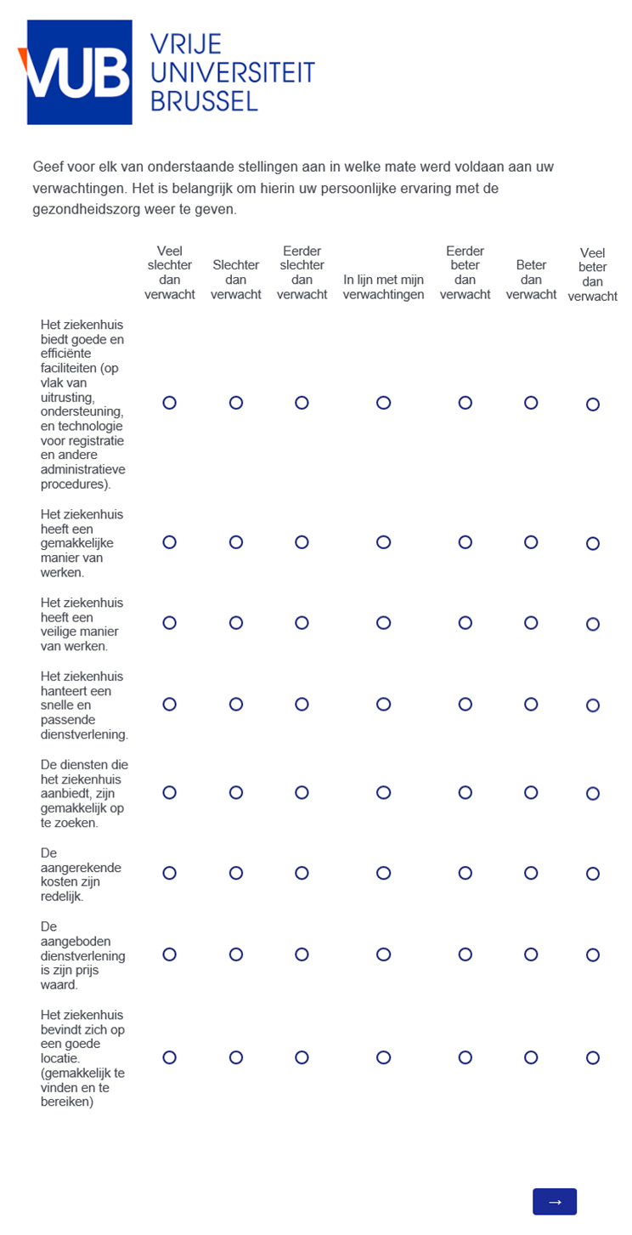

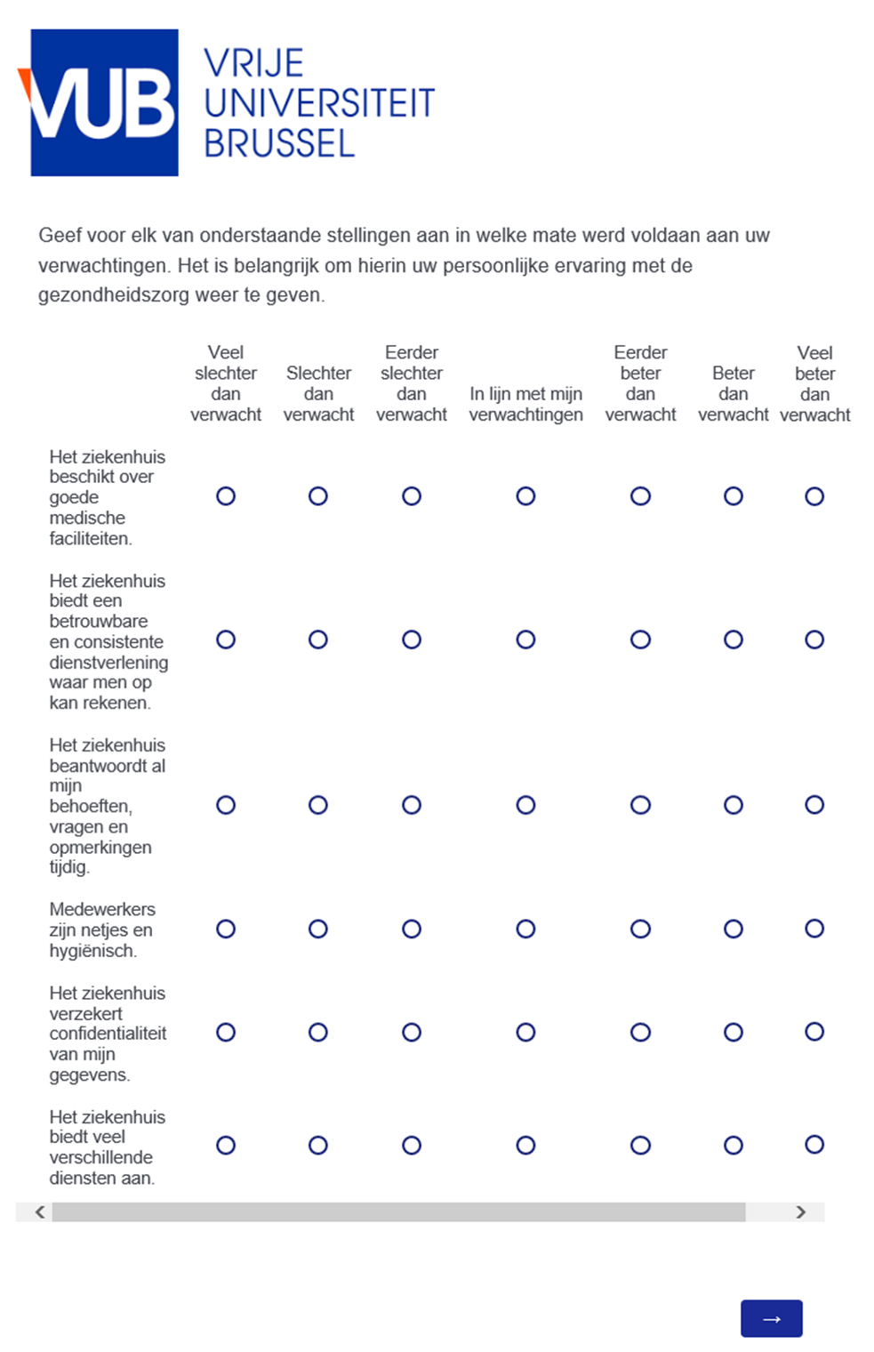

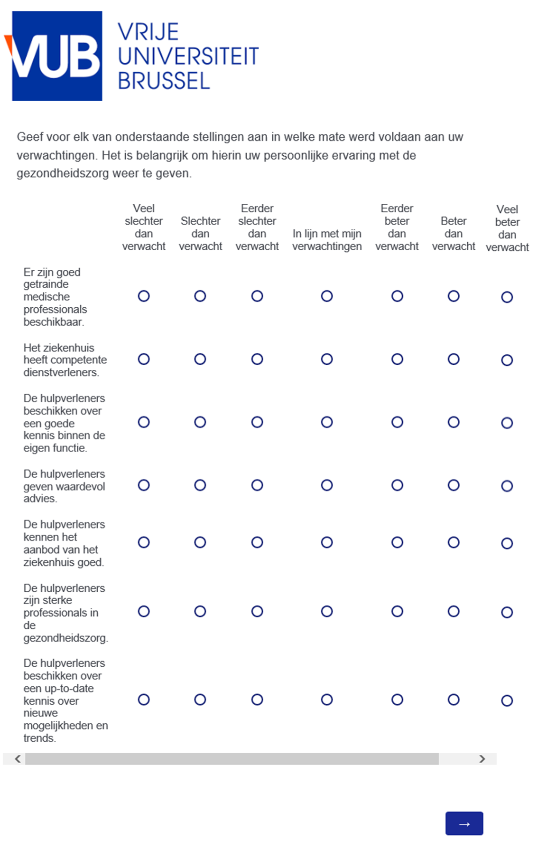

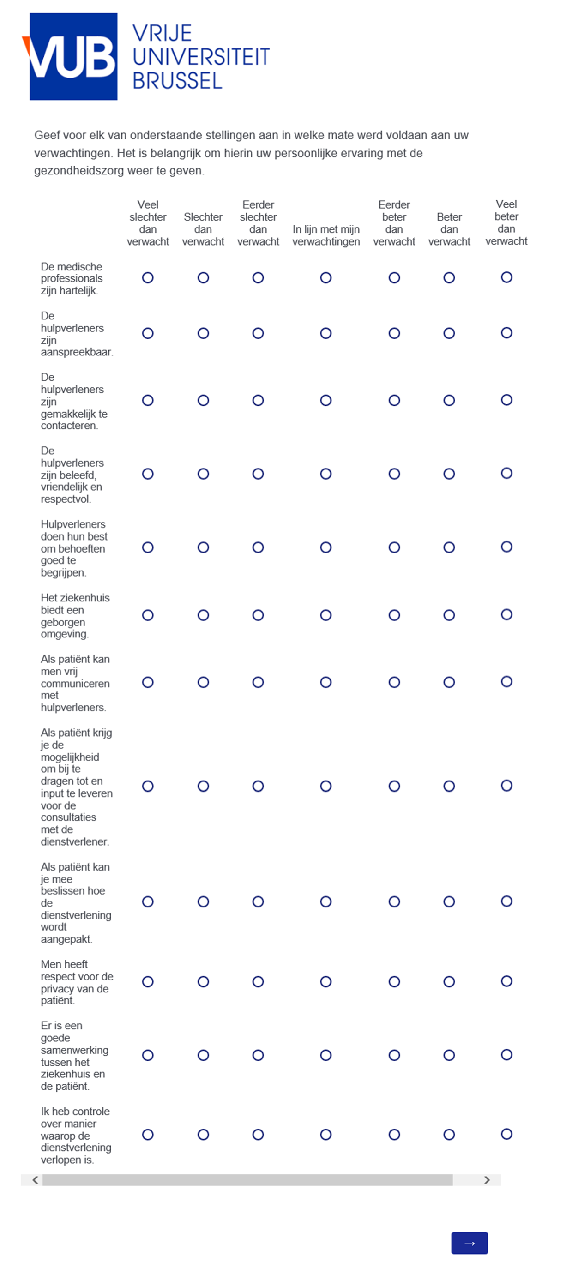

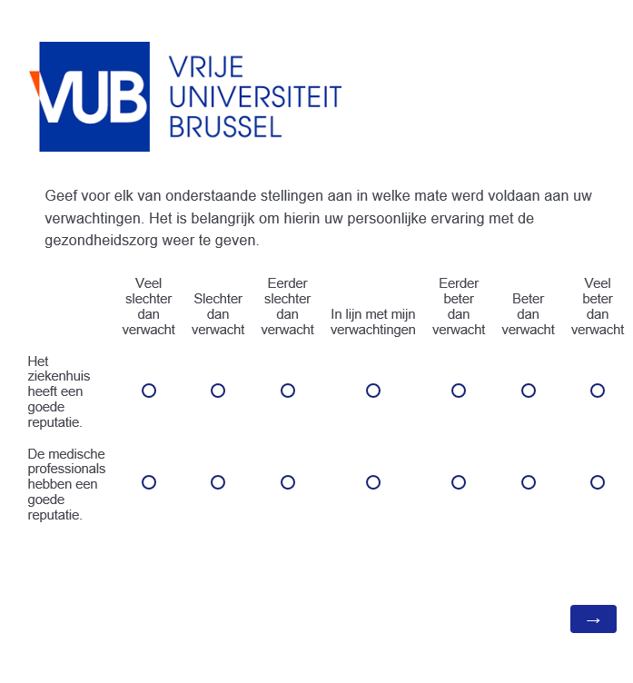

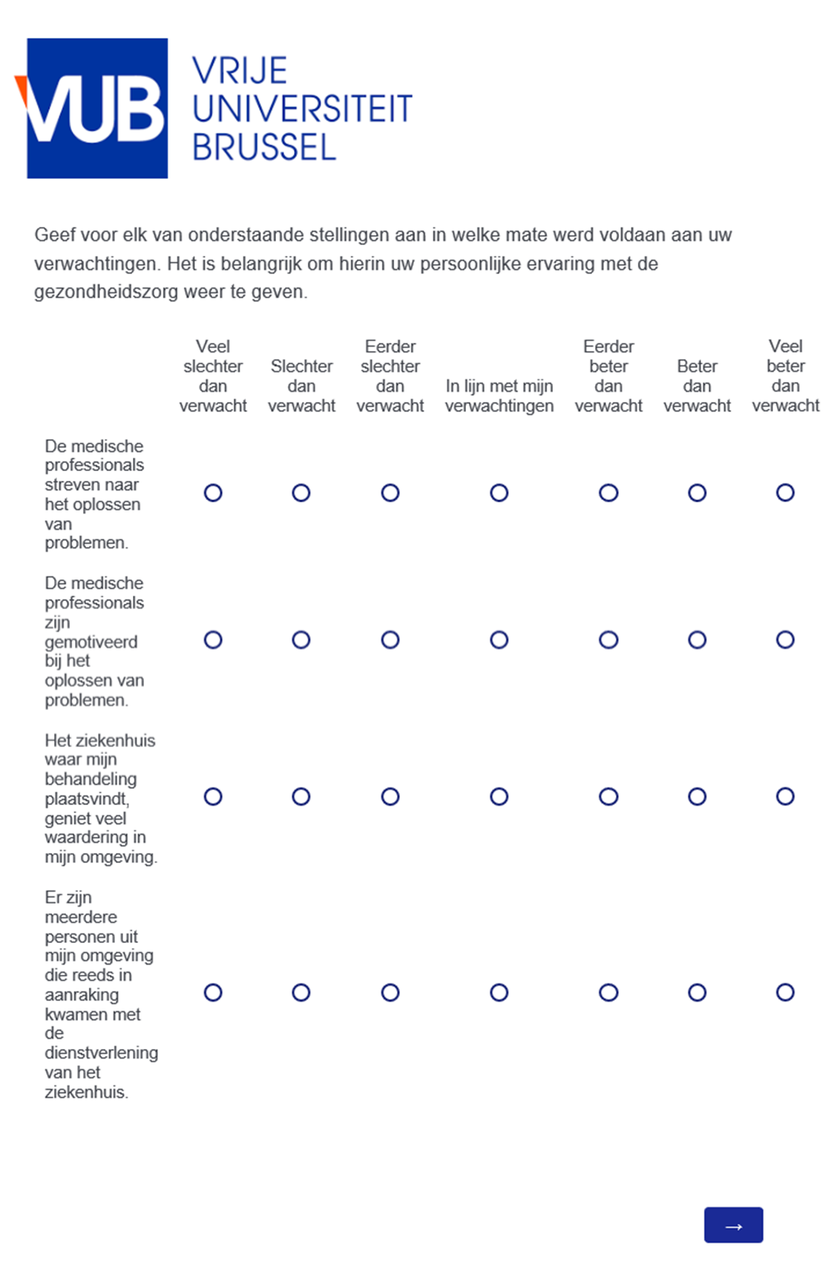

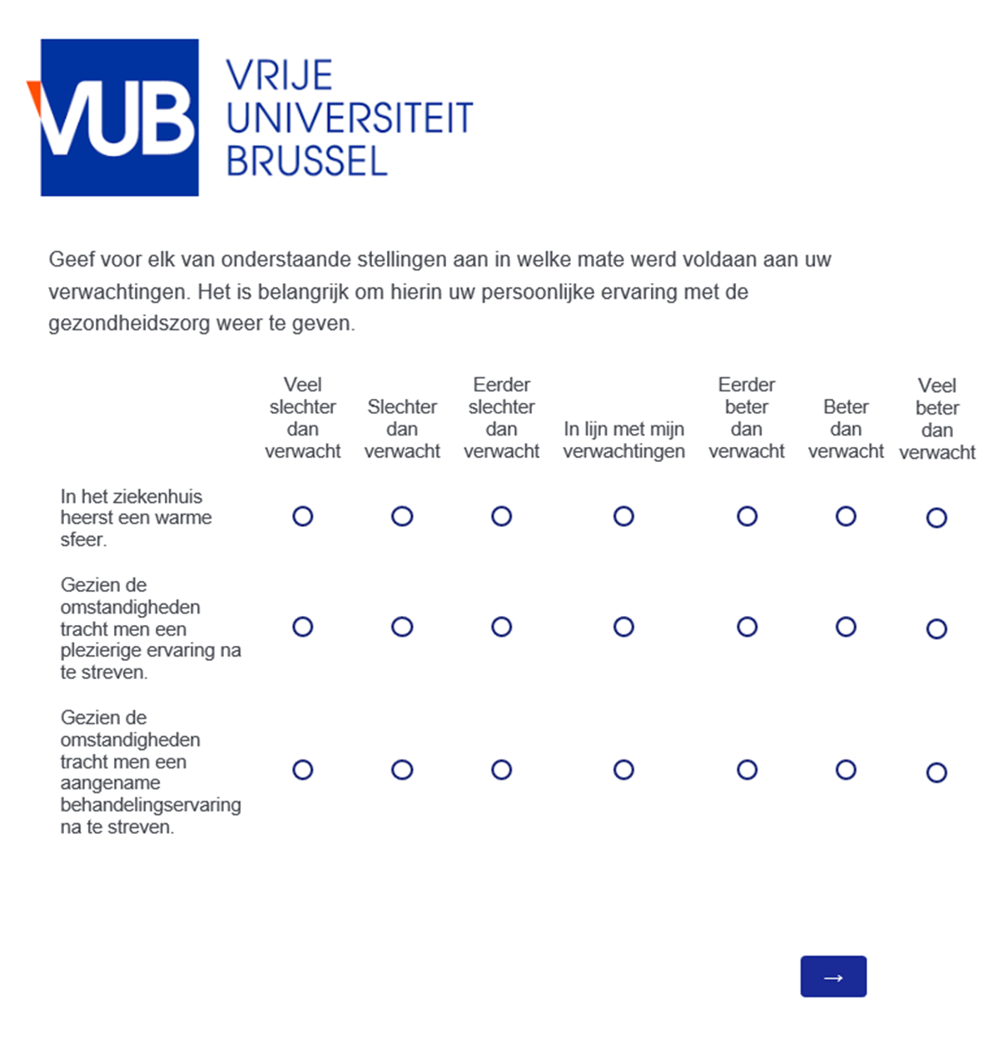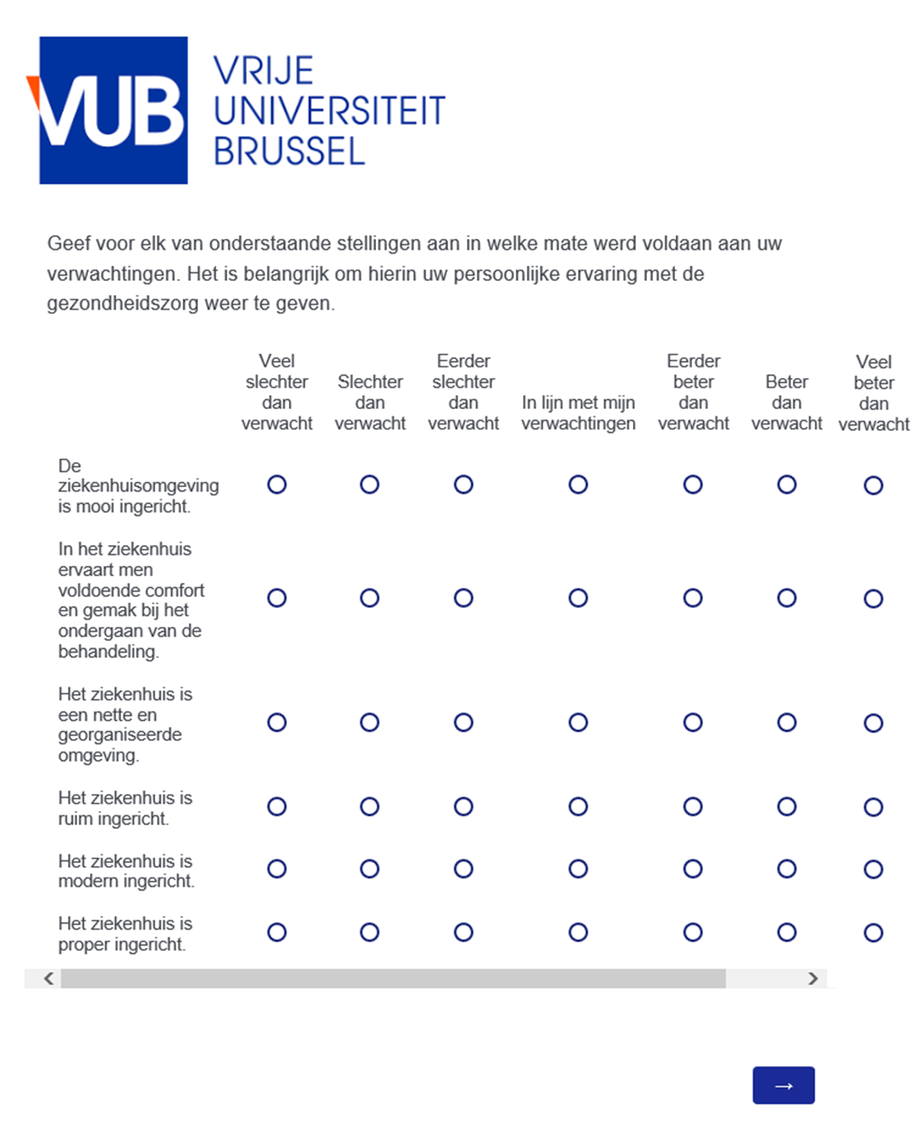

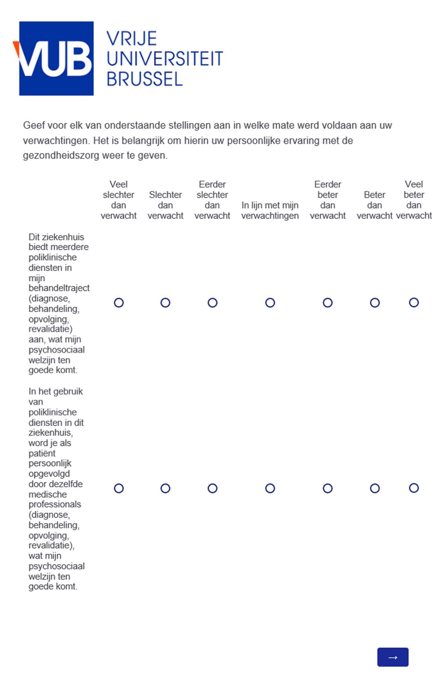

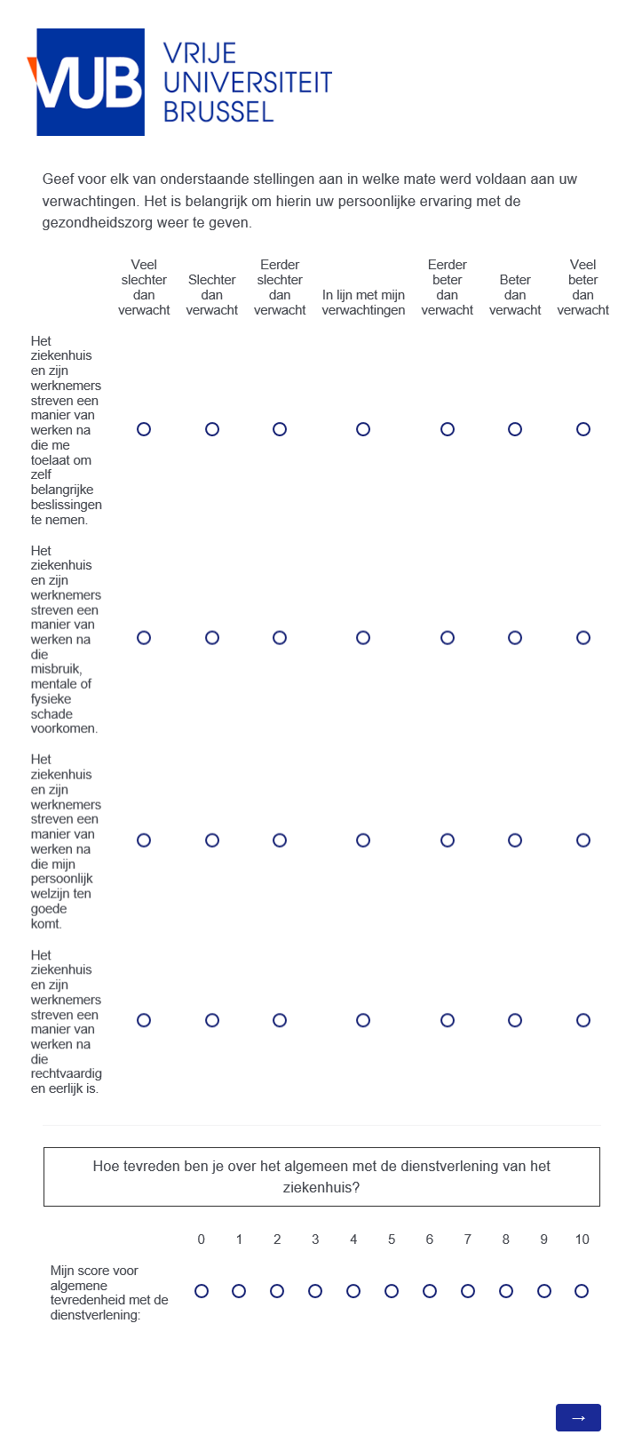

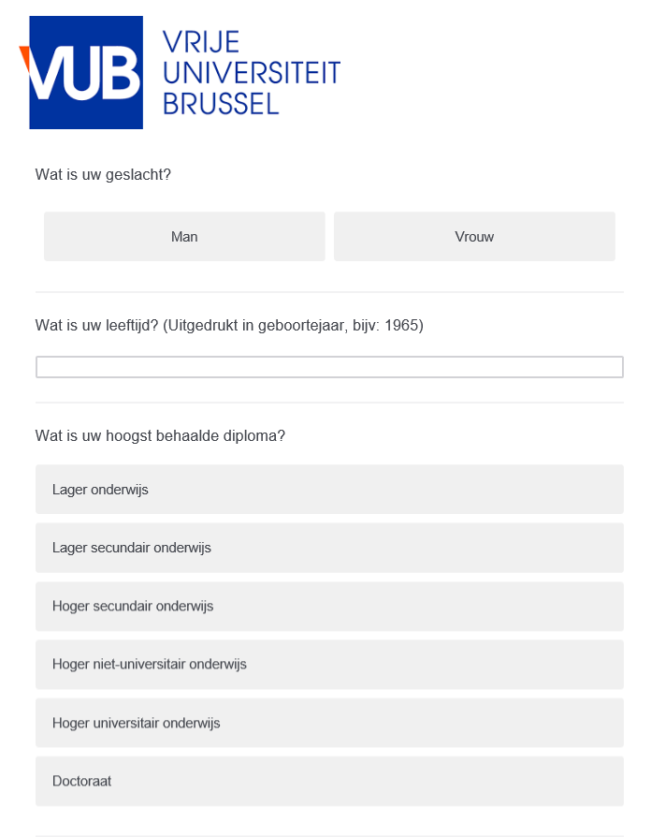

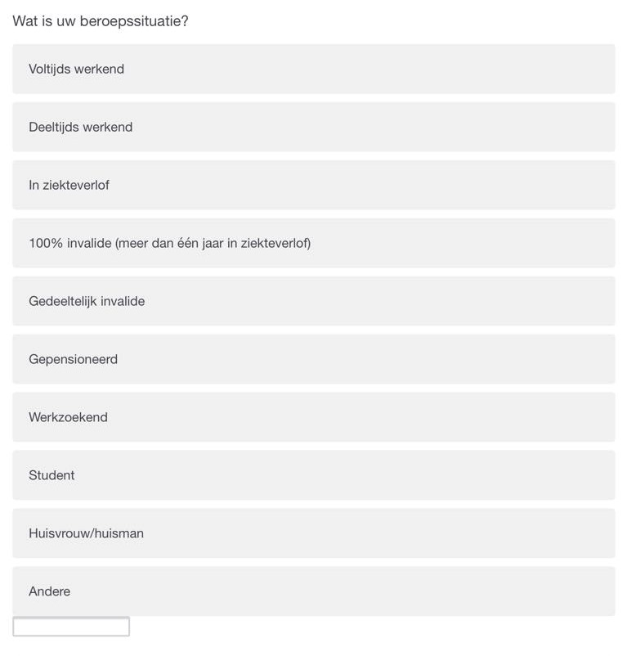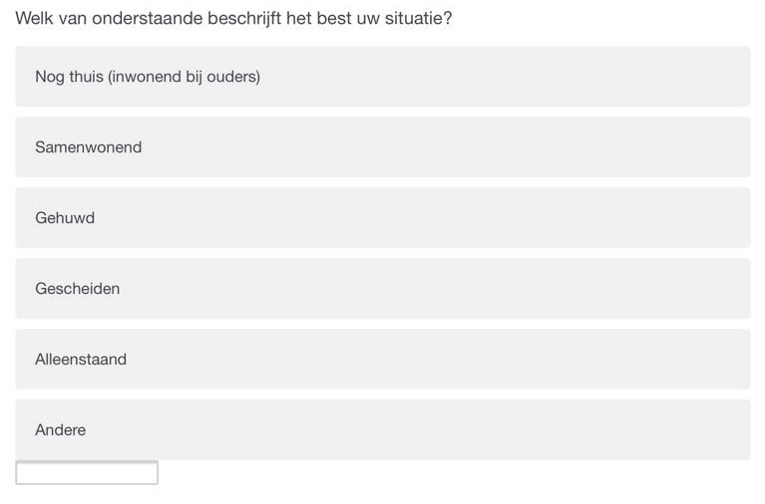

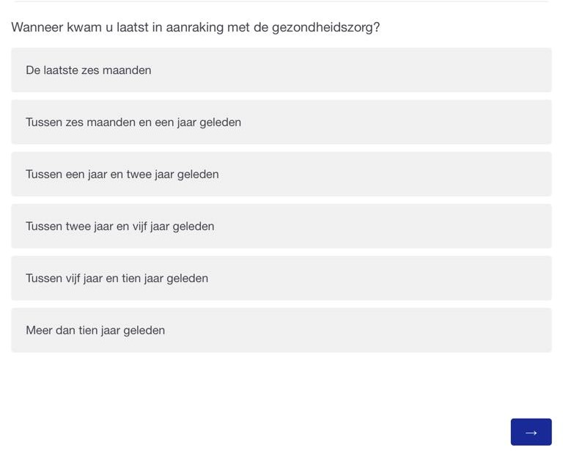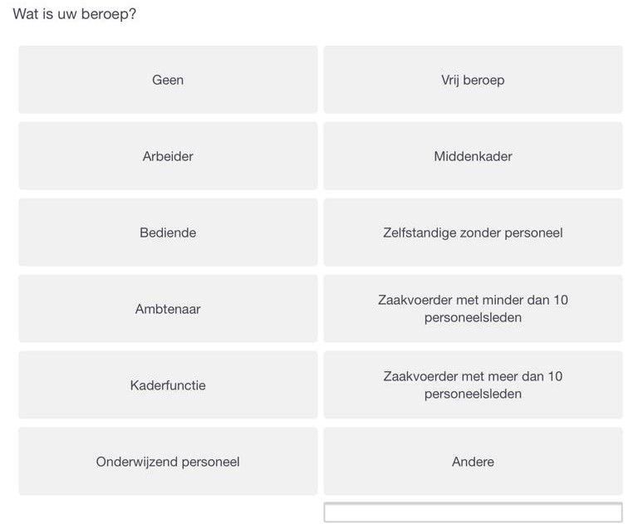



# Bijlage 3: Demografische gegevens

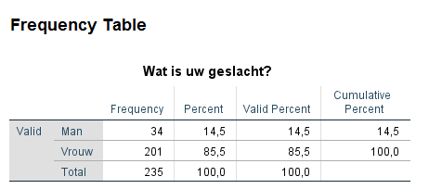

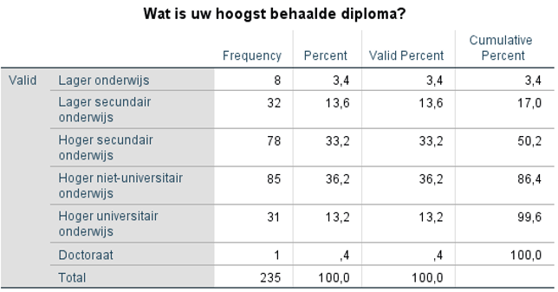

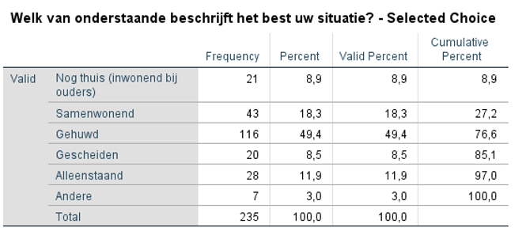

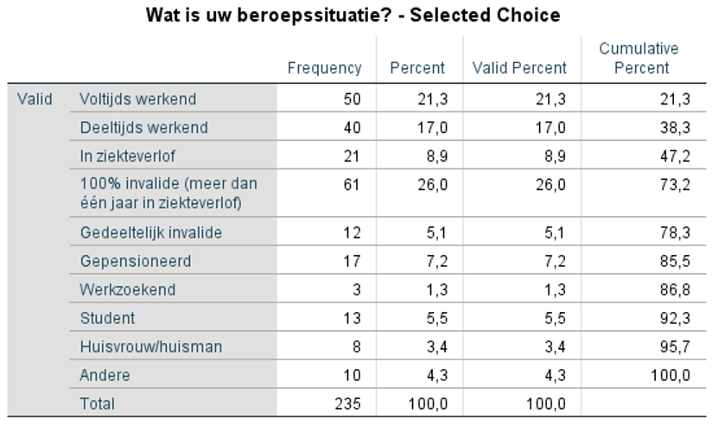

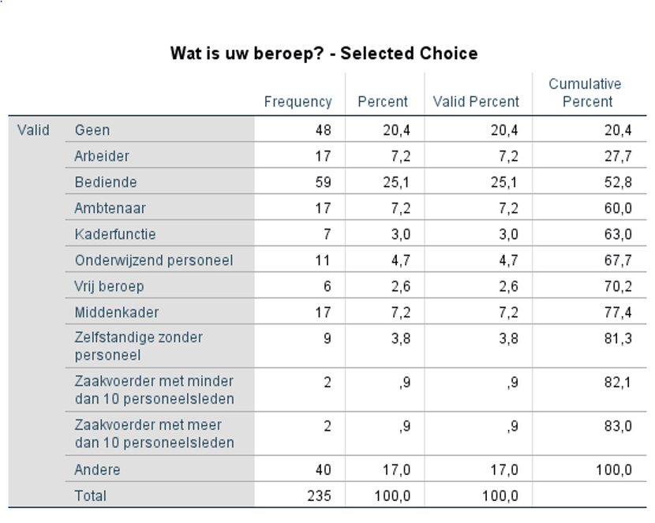

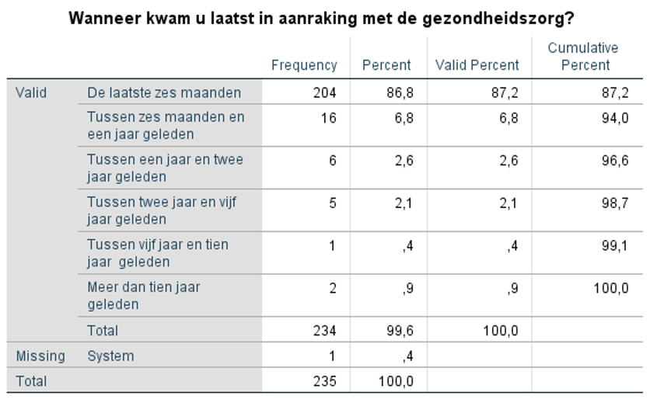

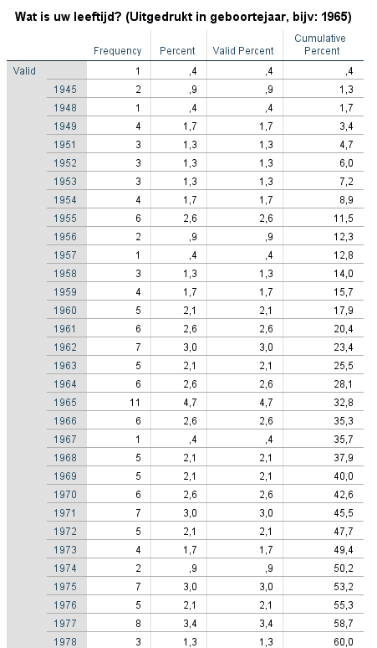

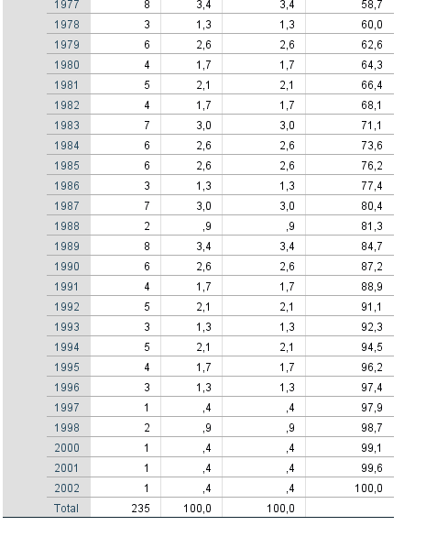

# Bijlage 4: Unidimensionaliteit (reflectieve constructen)

**Spel:**

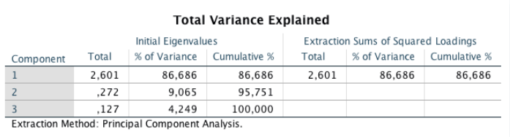

**Status:**

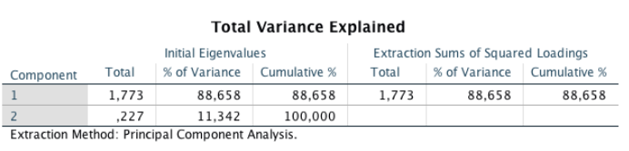

**Achting:**

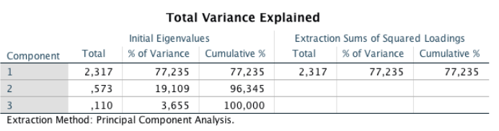

**Spiritualiteit:**

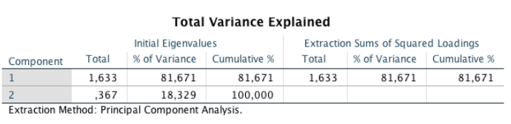

# Bijlage 5: Interne Consistentie (reflectieve constructen)

**Spel:**

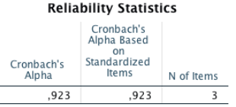

**Status:**

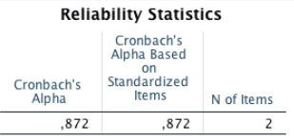

**Achting:**

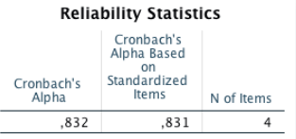

**Spiritualiteit:**

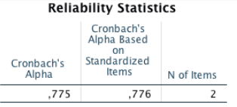

# Bijlage 6: Validiteit: correlatiematrix



# Bijlage 7: Tabel met kritische t-waarden (Grange, 2015)

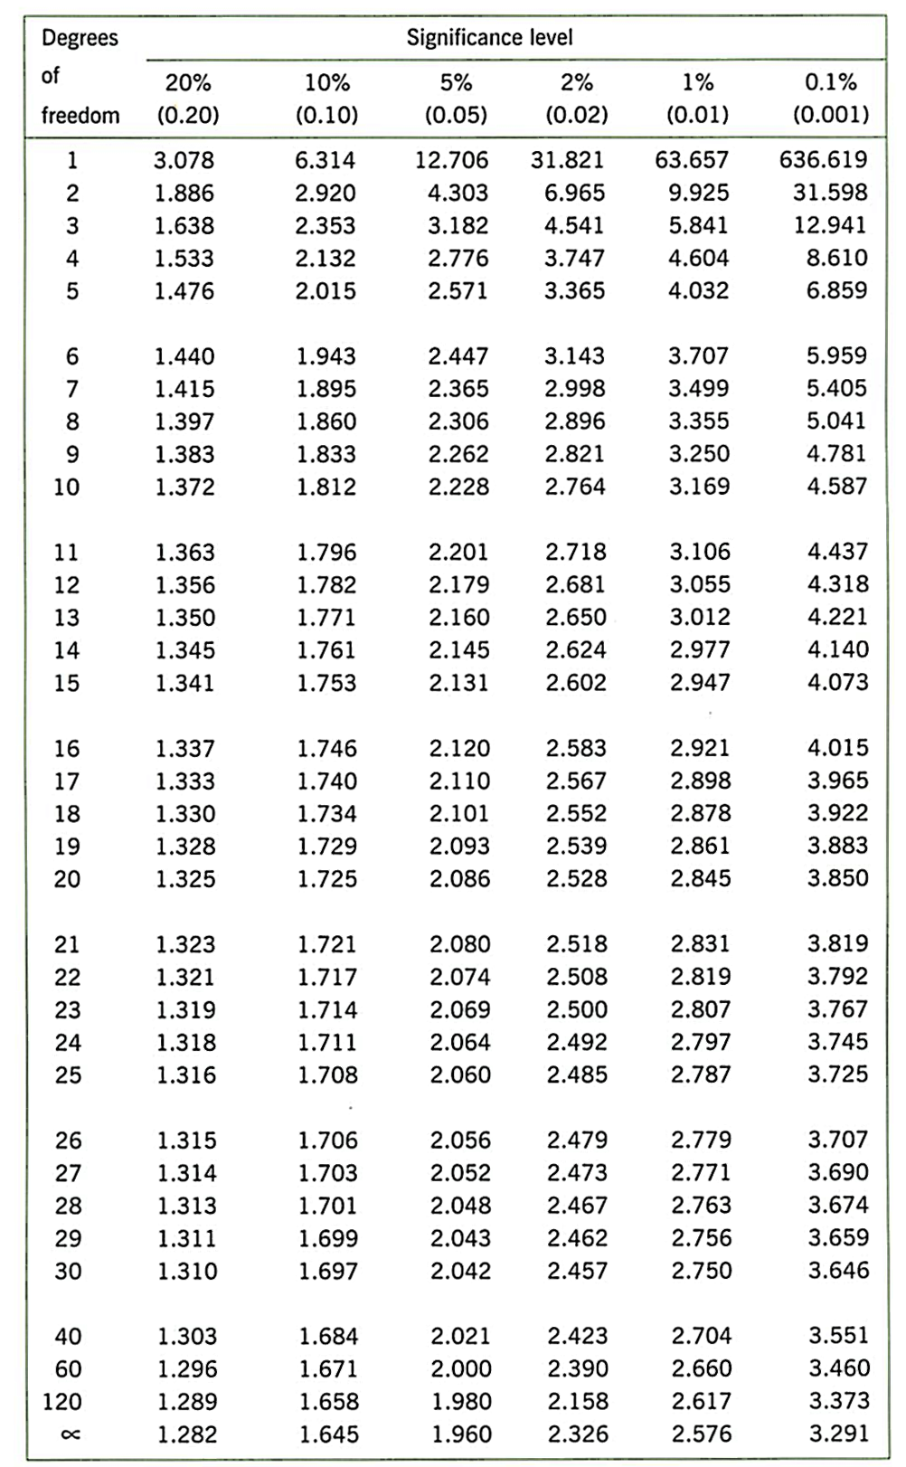

# Bijlage 8: Relaties tussen waardedimensies en algemene tevredenheid

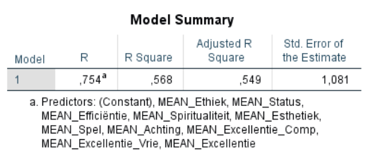

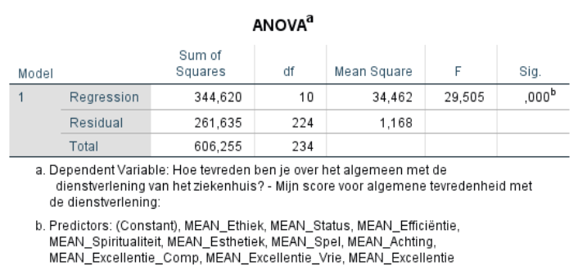

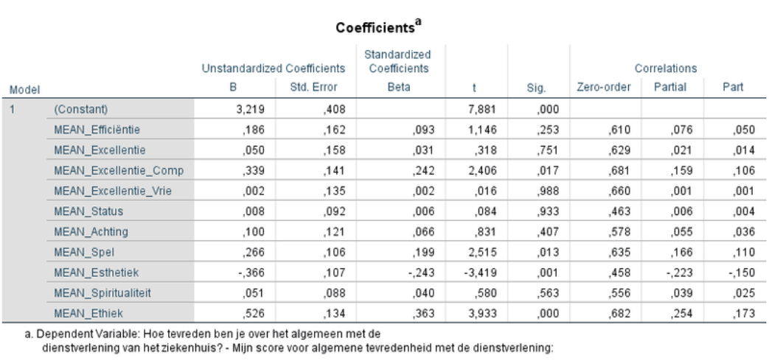

# Bijlage 9: Basisverwachtingen en waardeversterkers

|  |  |  |  |  |
| --- | --- | --- | --- | --- |
| Column Labels | |  |  |  |
|  | **1,00** | **2,00** | **3,00** | Grand Total |
| **Count of Excellentie_Comp_Trich** | 18 | 92 | 103 | 213 |

|  |  |  |  |  |
| --- | --- | --- | --- | --- |
| Column Labels | |  |  |  |
|  | **1,00** | **2,00** | **3,00** | Grand Total |
| **Count of Spel_Trich** | 26 | 102 | 85 | 213 |

|  |  |  |  |  |
| --- | --- | --- | --- | --- |
| Column Labels | |  |  |  |
|  | **1,00** | **2,00** | **3,00** | Grand Total |
| **Count of Esthetiek_Trich** | 23 | 95 | 95 | 213 |

|  |  |  |  |  |
| --- | --- | --- | --- | --- |
| Column Labels | |  |  |  |
|  | **1,00** | **2,00** | **3,00** | Grand Total |
| **Count of Ethiek_Trich** | 10 | 105 | 98 | 213 |